TRƯỜNG ĐẠI HỌC KINH TẾ

**KHOA THỐNG KÊ – TIN HỌC**

–––––––––––––––––––––––––––––––



**BÁO CÁO THỰC TẬP NGHỀ NGHIỆP**

**NGÀNH HỆ THỐNG THÔNG TIN QUẢN LÝ**

**CHUYÊN NGÀNH TIN HỌC QUẢN LÝ**

**PHÂN TÍCH VÀ THIẾT KẾ HỆ THỐNG ĐẶT TRƯỚC ĐIỆN THOẠI CHO CỬA HÀNG CELLPHONES**

Sinh viên thực hiện : Nguyễn Ngọc Oanh

Lớp : 48K14.2

Đơn vị thực tập : Công ty TNHH Phần mềm FPT

Cán bộ hướng dẫn : Nguyễn Minh Huy

Giảng viên hướng dẫn : TS. Trần Thị Thúy Trinh

**Đà Nẵng, 08/202****5**

NHẬN XÉT CỦA ĐƠN VỊ THỰC TẬP

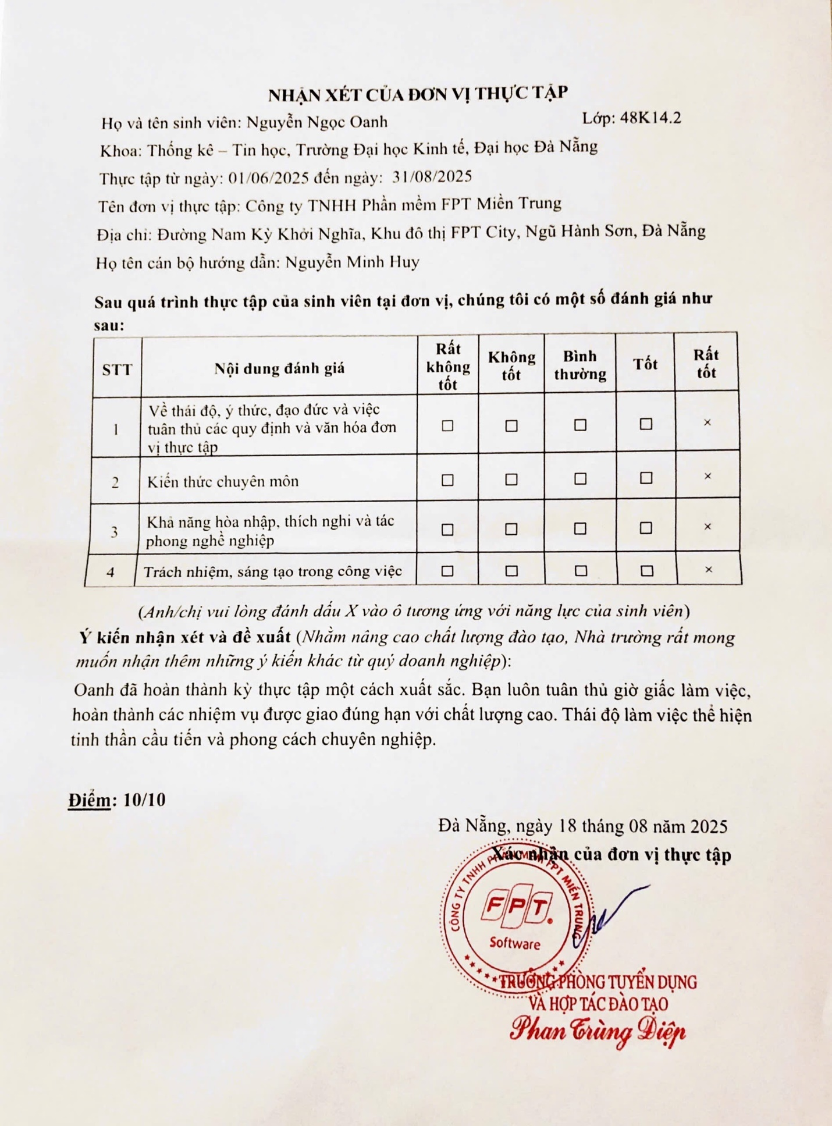

LỜI CẢM ƠN

Lời đầu tiên, em xin trân trọng gửi lời cảm ơn sâu sắc đến Công ty Cổ phần FPT đã tạo cơ hội cho em được thực tập và học hỏi trong một môi trường làm việc chuyên nghiệp. Em xin cảm ơn quý Công ty đã tạo mọi điều kiện thuận lợi, giúp em được tiếp cận với công việc thực tiễn, qua đó củng cố kiến thức và tích lũy những kinh nghiệm vô cùng quý báu về ngành Business Analyst.

Em cũng xin chân thành cảm ơn quý Thầy Cô Khoa Thống kê – Tin học – Trường Đại học Kinh tế Đà Nẵng đã trang bị cho em những kiến thức nền tảng vững chắc và tạo điều kiện cho chúng em có kỳ thực tập ý nghĩa này. Đặc biệt, em xin bày tỏ lòng biết ơn đến cô Trần Thị Thúy Trinh, người đã luôn theo sát và tận tâm chỉ bảo để em có thể hoàn thiện tốt nhất bài báo cáo của mình.

Cuối cùng, em xin gửi lời cảm ơn chân thành nhất đến anh Nguyễn Minh Huy, người đã trực tiếp hướng dẫn em tại Công ty Cổ phần FPT Đà Nẵng. Cảm ơn anh đã nhiệt tình chia sẻ những kinh nghiệm làm việc thực tế và luôn kiên nhẫn giải đáp mọi thắc mắc, giúp đỡ em hoàn thành tốt các công việc được giao trong suốt quá trình thực tập.

Dù đã rất nỗ lực, nhưng do kinh nghiệm thực tế chưa nhiều, bài báo cáo của em chắc chắn không tránh khỏi những thiếu sót. Em rất mong nhận được những ý kiến đóng góp quý báu từ quý Thầy Cô và quý Công ty để bài báo cáo được hoàn thiện hơn.

Em xin chân thành cảm ơn!

LỜI CAM ĐOAN

Em xin cam đoan bài báo cáo thực tập nghề nghiệp với đề tài "Phân tích và thiết kế hệ thống đặt trước điện thoại cho cửa hàng CellphoneS" là quá trình nghiên cứu của riêng cá nhân em. Quá trình này được thực hiện một cách nghiêm túc tại Công ty Cổ phần FPT Đà Nẵng, dưới sự hướng dẫn khoa học và tận tình của giảng viên hướng dẫn là Trần Thị Thúy Trinh cùng sự chỉ bảo trực tiếp từ người hướng dẫn tại doanh nghiệp là anh Nguyễn Minh Huy.

Em xin khẳng định rằng toàn bộ nội dung trong bài báo cáo này là kết quả của quá trình em tự tìm tòi, học hỏi, vận dụng những kiến thức lý thuyết đã được trang bị ở nhà trường vào môi trường làm việc thực tiễn tại doanh nghiệp. Mọi sự tham khảo và trích dẫn tài liệu đều được ghi chú rõ ràng và liệt kê đầy đủ trong phần tài liệu tham khảo. Em cam kết không có bất kỳ sự sao chép nào không đúng quy định hay vi phạm các nguyên tắc về học thuật.

Các dữ liệu, kết quả phân tích và nhận định được trình bày trong báo cáo là trung thực, khách quan, phản ánh đúng quá trình làm việc và nỗ lực của bản thân em trong suốt thời gian qua. Em xin chịu hoàn toàn trách nhiệm trước Khoa và Nhà trường nếu có bất kỳ sai phạm nào về tính trung thực, tính nguyên bản của nội dung báo cáo.

MỤC LỤC

NHẬN XÉT CỦA ĐƠN VỊ THỰC TẬP 1

LỜI CẢM ƠN i

LỜI CAM ĐOAN ii

DANH MỤC HÌNH ẢNH vi

DANH MỤC BẢNG BIỂU viii

DANH MỤC CÁC TỪ VIẾT TẮT x

LỜI MỞ ĐẦU 1

CHƯƠNG 1. TỔNG QUAN VỀ ĐƠN VỊ THỰC TẬP VÀ NGHỀ NGHIỆP 5

1.1. Tổng quan về đơn vị thực tập 5

1.1.1. Thông tin chung 5

1.1.2. Tầm nhìn – Sứ mệnh - Giá trị cốt lõi 6

1.1.3. Môi trường làm việc và đào tạo 7

1.1.4. Vị trí thực tập 8

1.2. Tổng quan về nghề nghiệp 8

1.3. Phân tích và đánh giá xu hướng nghề nghiệp BA (Business Analyst) 9

1.3.1. Tổng quan về nghề BA (Business Analyst) 9

1.3.2. Xu hướng nghề nghiệp 10

1.3.3. Cơ hội nghề nghiệp 10

1.3.4. Thách thức 11

1.4. Điểm mạnh và điểm yếu của bản thân 12

1.4.1. Điểm mạnh 12

1.4.2. Điểm yếu 12

1.5. Lý do chọn nghề BA (Business Analyst) 13

CHƯƠNG 2. CƠ SỞ LÝ THUYẾT 15

2.1. Tổng quan về quy trình phân tích nghiệp vụ 15

2.1.1. Khơi gợi yêu cầu 15

2.1.2. Phân tích và Tài liệu hóa 15

2.1.3. Xác minh và Xác thực 15

2.1.4. Phê duyệt 15

2.1.5. Truy vết và Giám sát 16

2.1.6. Quản lý thay đổi 16

2.2. Tổng quan về kĩ thuật và công cụ hỗ trợ 16

2.2.1. Kĩ thuật mô hình hóa yêu cầu 16

2.2.2. Các công cụ hỗ trợ 17

2.3. Các loại yêu cầu và tài liệu trong phân tích nghiệp vụ 17

2.4. Tổng quan về Hệ thống đặt trước điện thoại 19

CHƯƠNG 3. PHÂN TÍCH HỆ THỐNG 22

3.1. Phân tích hiện trạng của hệ thống hiện tại 22

3.2. Phân tích yêu cầu hệ thống tương lai 25

3.2.1. Yêu cầu chức năng 25

3.2.2. Yêu cầu phi chức năng 27

3.3. Sơ đồ quy trình cho hệ thống tương lai 29

3.4. Biểu đồ Use Case tổng quát 29

3.5. Đặc tả chi tiết Use Case 29

3.5.1. Usecase Quản lý tài khoản: 29

3.5.2. Usecase Tìm kiếm sản phẩm 38

3.5.3. Usecase Lọc sản phẩm 40

3.5.4. Usecase Xem thông tin chi tiết sản phẩm 42

3.5.5. Usecase Thực hiện đặt hàng trước 44

3.5.6. Usecase Theo dõi trạng thái đơn hàng 46

3.5.7. Usecase Tạo yêu cầu bảo hành* 48

3.5.8. Usecase Xử lý đơn hàng 48

3.5.9. Usecase Quản lý sản phẩm đặt trước 50

3.5.10. Usecase Quản lý khuyến mãi* 52

3.5.11. Usecase Quản lý chính sách bảo hành* 52

3.5.12. Usecase Xem báo cáo và thống kê* 52

CHƯƠNG 4. THIẾT KẾ HỆ THỐNG 53

4.1. Sơ đồ ERD 53

4.2. Cơ sở dữ liệu quan hệ 54

4.2.1. Đặc tả Cơ sở dữ liệu quan hệ 54

4.3. Thiết kế và đặc tả màn hình Figma 60

KẾT LUẬN 91

PHỤ LỤC 1

DANH MỤC HÌNH ẢNH

Hình 1: Logo FPT Software 5

Hình 2. Sơ đồ quy trình đặt trước điện thoại 29

Hình 3. Sơ đồ Use Case tổng quát 29

Hình 4. Sơ đồ AD Đăng kí tài khoản 33

Hình 5. Sơ đồ AD Đăng nhập 36

Hình 6. Sơ đồ AD Đăng xuất 38

Hình 7. Sơ đồ ERD 53

Hình 8. Sơ đồ CSDL quan hệ 54

Hình 9. Màn hình Trang chủ 60

Hình 10. Màn hình Tìm kiếm sản phẩm 64

Hình 11. Màn hình Tìm kiếm sản phẩm 65

Hình 12. Màn hình Bộ lọc 66

Hình 13. Màn hình Chi tiết sản phẩm 67

Hình 14. Màn hình Yêu cầu đăng nhập 70

Hình 15. Màn hình Vai trò đăng nhập 71

Hình 16. Màn hình Đăng nhập 73

Hình 17. Màn hình Đăng nhập 75

Hình 18. Màn hình Nhập mã xác nhận 77

Hình 19. Màn hình Thông báo đăng kí thành công 78

Hình 20. Màn hình Thông báo thêm giỏ hàng thành công 79

Hình 21. Màn hình Xem hàng giỏ hàng 80

Hình 22. Màn hình khuyến mãi và ưu đãi 82

Hình 23. Màn hình xem giá sau khi áp dụng khuyến mãi 83

Hình 24. Màn hình Thanh toán 84

Hình 25. Màn hình Tạo yêu cầu bảo hành 84

Hình 26. Màn hình Quản lý sản phẩm 85

Hình 27. Màn hình Tạo mới sản phẩm 85

Hình 28. Màn hình Cập nhật thông tin sản phầm 86

Hình 29. Màn hình Xóa sản phẩm 86

Hình 30. Màn hình Quản lý đơn hàng 87

Hình 31. Màn hình Quản lý yêu cầu bảo hành 87

Hình 32. Màn hình Quản lý Khuyến mãi 88

Hình 33. Màn hình Xem báo cáo 89

Hình 34. Màn hình Quản lý đơn hàng 89

Hình 35. Màn hình Cập nhật chính sách bảo hành 89

Hình 36. Màn hình Quản lý lịch hẹn 90

Hình 37. Mã QR - Phụ lục 1

DANH MỤC BẢNG BIỂU

Bảng 1. So sánh giữa Hệ thống mua hàng thông thường với Hệ thống đặt trước 21

Bảng 2. Đặc tả Use Case Đăng kí tài khoản 31

Bảng 3. Đặc tả Use Case Đăng nhập 34

Bảng 4. Đặc tả Use Case Đăng xuất 36

Bảng 5. Đặc tả Use Case Tìm kiếm sản phẩm 39

Bảng 6. Đặc tả Use Case Lọc sản phẩm 40

Bảng 7. Đặc tả Use Case Xem chi tiết sản phẩm 41

Bảng 8. Đặc tả Use Case Thực hiện đặt trước 42

Bảng 9. Đặc tả Use Case Theo dõi trạng thái đơn hàng 44

Bảng 10. Đặc tả Use Case Xử lý đơn hàng 45

Bảng 11. Đặc tả Use Case Quản lý sản phẩm đặt trước 46

Bảng 12. Đặc tả bảng VaiTro 48

Bảng 13. Đặc tả bảng CuaHang 49

Bảng 14. Đặc tả bảng KhuyenMai 49

Bảng 15. Đặc tả bảng NguoiDung 50

Bảng 16. Đặc tả bảng SanPham 51

Bảng 17. Đặc tả bảng DonDatHang 51

Bảng 18. Đặc tả bảng ChiTietDatHang 52

Bảng 19. Đặc tả bảng ThanhToan 52

Bảng 20. Đặc tả bảng DonHang_KhuyenMai_ApDung 53

Bảng 21. Đặc tả bảng YeuCauKhachHang 54

Bảng 22. Đặc tả màn hình Trang chủ 58

Bảng 23. Đặc tả màn hình Tìm kiếm sản phẩm 58

Bảng 24. Đặc tả màn hình Tìm kiếm sản phẩm 59

Bảng 25. Đặc tả màn hình Bộ lọc 61

Bảng 26. Đặc tả màn hình Chi tiết sản phẩm 64

Bảng 27. Đặc tả Màn hình Yêu cầu đăng nhập 65

Bảng 28. Đặc tả màn hình Vai trò đăng nhập 66

Bảng 29. Đặc tả màn hình Đăng nhập 68

Bảng 30. Đặc tả màn hình Đăng nhập 70

Bảng 31. Đặc tả màn hình Nhập mã xác nhận 71

Bảng 32. Đặc tả màn hình Thông báo đăng kí thành công 72

Bảng 33. Đặc tả màn hình Thông báo thêm giỏ hàng thành công 73

Bảng 34. Đặc tả màn hình Xem hàng giỏ hàng 75

Bảng 35. Đặc tả màn hình khuyến mãi và ưu đãi 77

DANH MỤC CÁC TỪ VIẾT TẮT

**BA** : Business Analyst

**AD :** Activity Diagram

**ERD :** Entity Relationship Diagram

**AI** : Trí tuệ nhân tạo

**BRD** : Bussiness Requirement Document

**BPMN** : Bussiness Process Model and Notation

**UAT :** User Acceptance Test

LỜI MỞ ĐẦU

1. **Lý do chọn đề tài**

Trong bối cảnh thị trường bán lẻ công nghệ tại Việt Nam đang diễn ra cạnh tranh vô cùng gay gắt, trải nghiệm khách hàng đã trở thành yếu tố then chốt quyết định sự thành công và vị thế của doanh nghiệp. Đặc biệt, với các sản phẩm điện thoại thông minh cao cấp, những chiến dịch đặt hàng trước (pre-order) không chỉ là hoạt động kinh doanh đơn thuần mà còn là "trận chiến" quan trọng để thu hút và giữ chân khách hàng. Nhu cầu về một quy trình đặt trước mượt mà, minh bạch và đáng tin cậy ngày càng trở nên cấp thiết, đòi hỏi các doanh nghiệp phải liên tục đầu tư, cải tiến hệ thống của mình. Đây chính là lúc vai trò của Chuyên viên Phân tích kinh doanh (BA) trở nên quan trọng hơn bao giờ hết, giúp định hình các giải pháp công nghệ đáp ứng đúng và vượt lên trên kỳ vọng của người dùng.

Qua quá trình tìm hiểu và khảo sát thực tế, hệ thống đặt trước hiện tại của CellphoneS – một trong những nhà bán lẻ hàng đầu tại Việt Nam – dù đáp ứng được nhu cầu cơ bản, vẫn còn tồn tại một số bất cập ảnh hưởng trực tiếp đến trải nghiệm của khách hàng. Có thể kể đến như giao diện chưa thân thiện người dùng, thiếu rõ ràng về cơ chế áp dụng nhiều khuyến mãi đồng thời, việc cập nhật trạng thái đơn hàng còn thụ động khiến người dùng phải chờ đợi trong lo lắng, hay quy trình nhận hàng chưa đủ linh hoạt. Những điểm này không chỉ gây ra sự bất tiện cho khách hàng mà còn tạo thêm gánh nặng cho bộ phận chăm sóc khách hàng và tiềm ẩn nguy cơ làm suy giảm uy tín thương hiệu trong dài hạn.

Xuất phát từ những yêu cầu thực tiễn đó, việc phân tích và thiết kế mở rộng cho hệ thống đặt trước không chỉ là một bài toán mang tính thách thức mà còn là cơ hội quý báu để em vận dụng các kiến thức và kỹ năng đã học của một BA vào một dự án thực tế. Quá trình này cho phép em rèn luyện toàn diện các kỹ năng cốt lõi như khảo sát và thu thập yêu cầu, phân tích nghiệp vụ, mô hình hóa quy trình, và đề xuất giải pháp công nghệ tối ưu.

Chính vì những lý do trên, em đã quyết định chọn đề tài “Phân tích và thiết kế hệ thống đặt trước điện thoại cho cửa hàng CellphoneS” với mong muốn được góp một phần nhỏ vào việc nâng cao trải nghiệm khách hàng, đồng thời đây cũng là bước đệm quan trọng trong hành trình phát triển sự nghiệp theo định hướng BA của mình.

1. **Mục tiêu đề tài**

Đề tài hướng đến mục tiêu phân tích quy trình hiện tại và thiết kế cải tiến thêm cho hệ thống đặt trước điện thoại của CellphoneS nhằm đáp ứng nhu cầu nâng cao trải nghiệm khách hàng và tối ưu hóa quy trình nghiệp vụ trong các chiến dịch ra mắt sản phẩm mới. Các mục tiêu cụ thể được đặt ra bao gồm:

* Phân tích và làm rõ quy trình nghiệp vụ: Tiến hành khảo sát, phân tích chi tiết quy trình đặt hàng trước của CellphoneS ở giai đoạn hiện tại để nhận diện các ưu, nhược điểm, các điểm nghẽn và những yêu cầu chưa được đáp ứng. Mục tiêu là hiểu sâu sắc cách thức hệ thống vận hành, từ đó đảm bảo việc truyền đạt thông tin giữa các bên liên quan được chính xác và đầy đủ, làm nền tảng cho việc đề xuất giải pháp phù hợp.
* Mô hình hóa toàn bộ hệ thống một cách chi tiết, bám sát theo các yêu cầu nghiệp vụ đã được xác định. Mở rộng và thiết kế thêm các chức năng cải tiến, có khả năng giải quyết trực tiếp các vấn đề còn tồn tại và nâng cao trải nghiệm người dùng, cụ thể như:
  + Luồng đặt hàng trước tích hợp bảng tính giá và tùy chọn khuyến mãi động, minh bạch.
  + Chức năng theo dõi trạng thái đơn hàng trực quan theo thời gian cụ thể (timeline).
  + Quy trình cho phép người dùng chủ động lựa chọn lịch hẹn và địa điểm nhận hàng.
  + Giao diện thân thiện người dùng hơn, hiển thị rõ ràng về tình trạng bảo hành sản phẩm.
* Đề xuất giải pháp mang lại giá trị kinh doanh và định hướng tương lai: Góp phần xây dựng một hệ thống đặt trước mới nhằm nâng cao hiệu quả vận hành, gia tăng sự hài lòng và tin cậy của khách hàng, giảm thiểu sai sót và giảm tải cho bộ phận hỗ trợ. Đồng thời, thiết kế này sẽ tạo ra một nền tảng vững chắc, linh hoạt, sẵn sàng cho việc duy trì và tích hợp các cải tiến mới trong tương lai.

1. **Phương pháp nghiên cứu**

* Khảo sát và Phân tích hiện trạng: Tiến hành khảo sát, thu thập dữ liệu về quy trình đặt trước điện thoại hiện tại trên website CellphoneS và các phản hồi công khai của người dùng trên các diễn đàn, mạng xã hội để nhận diện các vấn đề, hạn chế và nhu cầu thực tế.
* Phỏng vấn: Tiến hành các cuộc phỏng vấn với người dùng đại diện để tìm hiểu sâu về các luồng nghiệp vụ hiện tại, những trở ngại trong quá trình sử dụng hệ thống và thu thập các mong muốn về việc phát triển những tính năng mới có khả năng tùy chỉnh cao hơn.
* Phân tích và Mô hình hóa hệ thống: Ứng dụng các công cụ và kỹ thuật phân tích nghiệp vụ như BPMN, Sơ đồ Usecase (Use Case Diagram), Sơ đồ Hoạt động (Activity Diagram), và Sơ đồ Quan hệ Thực thể (Entity-Relationship Diagram) để mô hình hóa quy trình hiện tại và đề xuất giải pháp hệ thống mới một cách trực quan, rõ ràng.
* So sánh hệ thống liên quan: Nghiên cứu, phân tích các hệ thống đặt trước của những đối thủ cạnh tranh lớn trên thị để học hỏi các điểm mạnh, điểm yếu và rút ra những kinh nghiệm, tính năng khả thi có thể áp dụng và cải tiến cho hệ thống của CellphoneS.

1. **Đối tượng và phạm vi nghiên cứu**

* Đối tượng nghiên cứu của đề tài:
  + Quy trình nghiệp vụ và hệ thống đặt trước điện thoại trên website của cửa hàng CellphoneS, bao gồm các chức năng và luồng tương tác của khách hàng và đội ngũ nhân viên cửa hàng.
  + Mô hình hệ thống mới được đề xuất, bao gồm các chức năng cải tiến như cơ chế chọn khuyến mãi động, theo dõi trạng thái đơn hàng theo thời gian thực và lựa chọn lịch hẹn nhận hàng.
* Phạm vi nghiên cứu:
  + Đề tài tập trung nghiên cứu và đề xuất giải pháp trên phiên bản Ứng dụng Web của hệ thống CellphoneS.
  + Phạm vi của đề tài giới hạn ở giai đoạn phân tích nghiệp vụ và thiết kế hệ thống.
  + Nghiên cứu tập trung chủ yếu vào các chức năng dành cho khách hàng, đội ngũ nhân viên cửa hàng và các nghiệp vụ quản trị trực tiếp liên quan đến quy trình đặt trước sản phẩm.

1. **Nội dung của đề tài**

Đề tài được tổ chức gồm phần mở đầu, bốn chương nội dung và phần kết luận:

* **Mở đầu**
* **Chương 1**: Tổng quan về đơn vị thực tập và nghề nghiệp
* **Chương 2**: Cơ sở lý thuyết
* **Chương 3**: Phân tích hệ thống
* **Chương 4**: Thiết kế hệ thống
* **Kết luận**

# TỔNG QUAN VỀ ĐƠN VỊ THỰC TẬP VÀ NGHỀ NGHIỆP

## Tổng quan về đơn vị thực tập

### Thông tin chung



Hình : Logo FPT Software

**Tên đơn vị:** Công ty TNHH Phần mềm FPT Miền Trung (Chi nhánh Đà Nẵng - FPT Software Đà Nẵng).

**Địa chỉ:** Khu đô thị Công nghệ phức hợp FComplex, Phường Hòa Hải, Quận Ngũ Hành Sơn, Thành phố Đà Nẵng.

**Lịch sử hình thành:** FPT Software, công ty thành viên của Tập đoàn FPT, được thành lập vào năm 1999. Từ một nhóm ban đầu chỉ với 13 thành viên, FPT Software đã phát triển mạnh mẽ, trở thành công ty công nghệ hàng đầu Việt Nam và là nhà cung cấp giải pháp chuyển đổi số uy tín trên thị trường toàn cầu. Nối tiếp thành công đó, FPT Software Đà Nẵng được thành lập vào ngày 13/08/2005, đóng vai trò là một chi nhánh chiến lược và nhanh chóng phát triển thành trung tâm công nghệ lớn nhất khu vực miền Trung, quy tụ một lực lượng lao động hùng hậu gồm hàng ngàn kỹ sư và chuyên gia công nghệ. Với các chứng nhận quốc tế về chất lượng như CMMi Mức 5 - mức cao nhất trong quy trình phát triển phần mềm, cùng nhiều chứng nhận uy tín khác về an toàn thông tin và quản lý chất lượng, FPT Software đã khẳng định vị thế của mình trên bản đồ công nghệ thế giới.

**Quy mô:** Hiện nay, FPT Software đã hiện diện tại hơn 27 quốc gia với hơn 30.000 nhân viên, phục vụ hơn 1.000 khách hàng trên toàn cầu, trong đó có nhiều tập đoàn thuộc danh sách Fortune 500.

**Lĩnh vực hoạt động:** Hoạt động chính của công ty là cung cấp các dịch vụ và giải pháp công nghệ toàn diện. Các lĩnh vực mũi nhọn bao gồm:

* + Phát triển và gia công phần mềm (Software Outsourcing).
  + Tư vấn chuyển đổi số (Digital Transformation).
  + Các công nghệ tiên tiến như Trí tuệ nhân tạo (AI), Phân tích Dữ liệu lớn (Big Data), Điện toán đám mây (Cloud Computing), Internet Vạn vật (IoT), RPA (Robotic Process Automation) và Automotive Software.

**Ngôn ngữ và Công nghệ:** FPT Software làm việc với một danh mục công nghệ đa dạng để đáp ứng nhu cầu của các khách hàng quốc tế. Các ngôn ngữ lập trình phổ biến được sử dụng trong các dự án bao gồm Java, .NET, Python, JavaScript (Node.js, React, Angular), cùng với các nền tảng đám mây hàng đầu như AWS, Azure và Google Cloud.

### Tầm nhìn – Sứ mệnh - Giá trị cốt lõi

**Tầm nhìn:** FPT đặt mục tiêu trở thành một tổ chức kiểu mới, hùng mạnh và trường tồn bằng nỗ lực lao động sáng tạo trong khoa học kỹ thuật và công nghệ. Tầm nhìn này không chỉ dừng lại ở thành công kinh doanh mà còn hướng đến việc góp phần hưng thịnh quốc gia, mang lại cho mỗi thành viên điều kiện phát triển tài năng tốt nhất và một cuộc sống đầy đủ về vật chất, phong phú về tinh thần.

**Sứ mệnh:** Sứ mệnh của FPT được gói gọn trong triết lý "Kiến tạo hạnh phúc". FPT cam kết mang lại hạnh phúc cho mỗi con người, thành công cho mỗi tổ chức và giá trị gia tăng cho mỗi đối tác thông qua việc cung cấp các giải pháp và dịch vụ công nghệ xuất sắc, đáp ứng tối đa nhu cầu của khách hàng.

**Giá trị cốt lõi:** Nền tảng văn hóa và tinh thần của FPT được xây dựng và nuôi dưỡng dựa trên sáu giá trị cốt lõi, thường được biết đến với tên gọi "Tôn - Đổi - Đồng - Chí - Gương - Sáng":

* + **Tôn trọng:** Tôn trọng cá nhân, bao gồm việc lắng nghe ý kiến khác biệt, tôn trọng đồng nghiệp, cấp trên, cấp dưới và đối tác.
  + **Đổi mới:** Tinh thần không ngừng học hỏi, sáng tạo và cải tiến để vượt qua mọi thách thức trong một thế giới công nghệ luôn biến đổi.
  + **Đồng đội:** Đề cao tinh thần hợp tác, đồng tâm hiệp lực, cùng hướng đến mục tiêu chung và chia sẻ thành công cũng như khó khăn.
  + **Chí công:** Đề cao sự công bằng, minh bạch trong mọi quyết định, đặc biệt là trong công tác lãnh đạo và quản lý.
  + **Gương mẫu:** Cán bộ lãnh đạo ở mọi cấp phải là tấm gương về cả năng lực chuyên môn và phẩm chất đạo đức.
  + **Sáng suốt:** Khả năng đưa ra những quyết định đúng đắn, kịp thời dựa trên sự phân tích thấu đáo và tầm nhìn xa.

### Môi trường làm việc và đào tạo

FPT Software Đà Nẵng được biết đến là một trong những nơi làm việc tốt nhất trong ngành IT tại Việt Nam, nổi bật với một môi trường làm việc hiện đại, văn hóa doanh nghiệp đặc sắc và chính sách phát triển con người toàn diện.

**Về môi trường làm việc:** Môi trường làm việc tại FPT Software được xây dựng với triết lý lấy con người làm trung tâm, thể hiện qua cả không gian vật chất và văn hóa tương tác. Về vật chất, FPT Complex là một campus công nghệ hiện đại với không gian mở, sáng tạo cùng nhiều tiện ích đa dạng như khu thể thao, thư viện và khu vực thư giãn giúp cân bằng công việc và cuộc sống. Về văn hóa, môi trường làm việc tại đây thúc đẩy sự giao tiếp cởi mở, tôn trọng sự khác biệt và khuyến khích sáng tạo, tạo nên một tập thể nhân sự trẻ trung, năng động. Điểm nhấn là văn hóa độc đáo, được thể hiện qua các hoạt động nội bộ thường xuyên như sự kiện văn hóa STCo Night, giải thể thao FPT Software World Cup và các chương trình thiện nguyện, tất cả cùng nhau tạo nên một cộng đồng FSoft giàu năng lượng, gắn kết và đầy cảm hứng.

**Cơ hội đào tạo và phát triển:** FPT Software xem việc phát triển nguồn nhân lực là một trong những ưu tiên hàng đầu. Công ty xây dựng các chương trình đào tạo bài bản và chuyên nghiệp ngay từ những ngày đầu cho thực tập sinh và nhân viên mới, giúp các bạn nhanh chóng hòa nhập với văn hóa công ty và nắm bắt quy trình làm việc theo chuẩn quốc tế. Trong quá trình làm việc, nhân viên được khuyến khích và tạo điều kiện để học hỏi các công nghệ mới, tham gia các khóa học chuyên sâu và thi các chứng chỉ quốc tế uy tín (ví dụ: PMP, PSM, AWS Certified Solutions Architect...). Lộ trình phát triển sự nghiệp tại FPT Software rất rõ ràng, mở ra cơ hội thăng tiến lên các vị trí quản lý hoặc chuyên gia cấp cao, cũng như cơ hội làm việc và phát triển tại các chi nhánh trên toàn cầu.

### Vị trí thực tập

* Vị trí thực tập: Business Analyst
* Bộ phận quản lý: SME
* Thời gian: 01/06/2025 - 31/08/2025

## Tổng quan về nghề nghiệp

Trong bối cảnh kinh tế toàn cầu đầy biến động và cuộc Cách mạng Công nghiệp lần thứ tư đang định hình lại mọi khía cạnh của đời sống xã hội, quá trình chuyển đổi số đã trở thành một chiến lược tất yếu đối với mọi doanh nghiệp. Tại Việt Nam, làn sóng này diễn ra mạnh mẽ hơn bao giờ hết, đặc biệt trong các lĩnh vực năng động như công nghệ thông tin, thương mại điện tử, tài chính - ngân hàng và công nghệ giáo dục. Để duy trì và nâng cao năng lực cạnh tranh, các tổ chức không chỉ đơn thuần áp dụng công nghệ mới mà còn phải tái cấu trúc toàn diện quy trình vận hành, thay đổi mô hình kinh doanh và tìm ra những phương thức mới để tiếp cận, phục vụ khách hàng.

Giữa dòng chảy thay đổi đó, vai trò của chuyên viên Phân tích Nghiệp vụ (Business Analyst - BA) nổi lên như một mắt xích không thể thiếu, đóng vai trò then chốt trong sự thành công của các dự án công nghệ và chiến lược chuyển đổi số. BA không còn chỉ là người ghi nhận yêu cầu, mà đã trở thành "cầu nối" chiến lược giữa các bên liên quan: từ ban lãnh đạo, các phòng ban nghiệp vụ đến đội ngũ phát triển kỹ thuật. Họ là người truyền đạt những mục tiêu kinh doanh, những vấn đề của thị trường thành các yêu cầu, giải pháp công nghệ cụ thể và khả thi.

Hơn hết, trong một thế giới mà dữ liệu được xem là "dầu mỏ mới", việc ra quyết định dựa trên dữ liệu (data-driven decision making) trở thành kim chỉ nam cho sự phát triển bền vững. Chính các BA là người giúp tổ chức khai thác giá trị từ dữ liệu, phân tích các quy trình hiện tại để tìm ra điểm yếu, xác định cơ hội cải tiến và đảm bảo rằng mọi giải pháp công nghệ được xây dựng đều thực sự giải quyết đúng vấn đề và mang lại giá trị thực tiễn. Do đó, BA đã trở thành một trong những ngành nghề tiềm năng, yêu cầu sự kết hợp hài hòa giữa tư duy logic, kiến thức nghiệp vụ, hiểu biết công nghệ và các kỹ năng mềm xuất sắc.

## Phân tích và đánh giá xu hướng nghề nghiệp BA (Business Analyst)

### Tổng quan về nghề BA (Business Analyst)

Về bản chất, Phân tích Nghiệp vụ (Business Analysis) là một hoạt động thực tiễn nhằm khởi xướng và quản lý sự thay đổi trong một tổ chức, thông qua việc xác định các nhu cầu và đề xuất các giải pháp mang lại giá trị cho các bên liên quan. Theo đó, chuyên viên Phân tích Nghiệp vụ (Business Analyst - BA) là người đóng vai trò trung tâm trong quá trình này. Họ là nhà giải quyết vấn đề, người có nhiệm vụ thấu hiểu các thách thức và cơ hội của doanh nghiệp, phân tích các nhu cầu tiềm ẩn, từ đó đề xuất, thiết kế và xác thực các giải pháp phù hợp để giúp tổ chức đạt được mục tiêu chiến lược.

Trong bối cảnh hiện nay, vai trò của BA thường được phân loại dựa trên lĩnh vực chuyên môn và bối cảnh dự án, trong đó hai loại hình phổ biến nhất là BA Tổng quát (General BA) và BA trong lĩnh vực Công nghệ thông tin (IT BA):

* **BA Tổng quát (General BA):** Là chuyên gia làm việc trên nhiều lĩnh vực nghiệp vụ khác nhau của doanh nghiệp như vận hành, nhân sự, tài chính, marketing mà không chuyên sâu vào một mảng cụ thể. Trọng tâm của họ là phân tích và thiết kế các quy trình kinh doanh, đề xuất các cải tiến về mặt vận hành và hỗ trợ thực thi các thay đổi không hoàn toàn phụ thuộc vào công nghệ.
* **BA trong lĩnh vực Công nghệ thông tin (IT BA):** Là chuyên gia phân tích các nhu cầu kinh doanh trong bối cảnh công nghệ thông tin. Họ hoạt động ở điểm giao thoa giữa kinh doanh và công nghệ. Vai trò chính của IT BA là thấu hiểu các yêu cầu nghiệp vụ và chuyển đổi chúng thành các đặc tả kỹ thuật chi tiết để đội ngũ công nghệ (lập trình viên, kỹ sư hệ thống) có thể triển khai thành các giải pháp phần mềm hoặc hệ thống thông tin.

Tầm quan trọng của BA trong một tổ chức là không thể phủ nhận. Việc có một BA chuyên nghiệp trong dự án giúp giảm thiểu rủi ro do xác định sai hoặc thiếu yêu cầu, tăng hiệu quả giao tiếp giữa các bên liên quan, và quan trọng nhất là đảm bảo sản phẩm/dịch vụ được tạo ra đáp ứng đúng nhu cầu thực tế của người dùng, từ đó tối đa hóa giá trị đầu tư cho doanh nghiệp.

### Xu hướng nghề nghiệp

Tại thị trường Đà Nẵng nói riêng và Việt Nam nói chung, lĩnh vực Phân tích Nghiệp vụ (BA) đang trải qua một giai đoạn phát triển sôi động và đầy tiềm năng. Động lực chính đến từ làn sóng chuyển đổi số toàn diện đang diễn ra mạnh mẽ ở mọi ngành nghề, từ tài chính, ngân hàng, bán lẻ cho đến sản xuất và y tế. Các doanh nghiệp nhận thức rõ rằng việc ứng dụng công nghệ không chỉ là nâng cấp phần mềm, mà là cải tiến toàn bộ quy trình vận hành, và BA chính là nhân tố trung tâm trong quá trình cải tiến đó. Theo các báo cáo thị trường lao động trong những năm gần đây, vị trí Business Analyst liên tục nằm trong nhóm các vị trí được tìm kiếm nhiều nhất trong ngành công nghệ, cho thấy "cơn khát" nhân lực chất lượng cao cho vai trò này.

Đà Nẵng, với định vị là một trong những trung tâm công nghệ và gia công phần mềm lớn của cả nước, là một minh chứng rõ nét cho xu hướng này. Sự hiện diện của các tập đoàn công nghệ lớn cùng một hệ sinh thái startup đang phát triển đã tạo ra một thị trường lao động IT đầy cạnh tranh, nơi vai trò của BA ngày càng được đề cao và chuyên nghiệp hóa. Cùng với xu hướng chung, vai trò của BA tại Việt Nam được dự báo sẽ tiếp tục phát triển mạnh mẽ và có những sự chuyển dịch quan trọng.

### Cơ hội nghề nghiệp

Nghề BA tại Việt Nam đang có một tương lai rộng mở với nhu cầu tuyển dụng cao và lộ trình phát triển sự nghiệp rõ ràng:

* **Nhu cầu tuyển dụng cao và ổn định:** Theo báo cáo thị trường IT Việt Nam của các nền tảng tuyển dụng lớn, nhu cầu nhân lực cho vị trí BA luôn nằm trong nhóm tăng trưởng cao, đặc biệt trong các lĩnh vực đang đẩy mạnh chuyển đổi số. Không chỉ các công ty công nghệ, mà các ngân hàng, công ty bảo hiểm, chuỗi bán lẻ lớn đều đang tích cực tìm kiếm các BA có năng lực.
* **Mức lương cạnh tranh:** Do yêu cầu cao về cả kỹ năng cứng và kỹ năng mềm, mức lương của BA thường rất cạnh tranh. Theo khảo sát từ TopCV, mức lương cho một BA có dưới 1 năm kinh nghiệm có thể dao động từ 10-15 triệu đồng/tháng. Với kinh nghiệm từ 3-5 năm, con số này có thể lên đến 25-40 triệu đồng/tháng hoặc cao hơn tùy thuộc vào quy mô công ty và độ phức tạp của dự án.
* **Lộ trình thăng tiến đa dạng:** Từ một vị trí BA, một người có thể phát triển sự nghiệp theo nhiều hướng khác nhau, tùy thuộc vào thế mạnh và sở thích cá nhân:
  + **Theo chiều sâu chuyên môn:** Junior BA → Senior BA → Lead BA/BA Manager.
  + **Theo hướng quản lý sản phẩm:** BA → Product Owner → Product Manager.
  + **Theo hướng quản lý dự án:** BA → Project Manager.
  + **Theo hướng tư vấn:** BA → Business Consultant.
* **Cơ hội làm việc trong môi trường quốc tế:** Nhiều công ty tại Việt Nam là đối tác gia công phần mềm hoặc phát triển sản phẩm cho các thị trường lớn như Mỹ, Nhật Bản, Châu Âu. Điều này mở ra cơ hội cho các BA được làm việc trong các dự án toàn cầu, tiếp xúc với các quy trình chuyên nghiệp và nâng cao khả năng ngoại ngữ.

### Thách thức

Bên cạnh những cơ hội hấp dẫn, nghề BA cũng đi kèm với không ít thách thức đòi hỏi sự nỗ lực và kiên trì:

* **Áp lực từ sự mơ hồ và mâu thuẫn:** BA thường phải làm việc với những yêu cầu ban đầu rất mơ hồ từ phía khách hàng. Việc làm rõ, định hình và giải quyết các mâu thuẫn giữa các bên liên quan là một thách thức lớn, đòi hỏi kỹ năng phân tích và đàm phán xuất sắc.
* **Yêu cầu học hỏi liên tục và đa dạng:** Một IT BA giỏi phải là người vừa phải có kiến thức sâu rộng về lĩnh vực kinh doanh của khách hàng, vừa phải có hiểu biết đủ rộng về công nghệ để biết giải pháp nào là khả thi. Thị trường và công nghệ luôn thay đổi, buộc BA phải không ngừng cập nhật kiến thức mới.
* **Kỹ năng mềm là yếu tố quyết định:** Giao tiếp, thuyết trình, đàm phán, và giải quyết xung đột là những kỹ năng sống còn của một BA. Việc truyền đạt một vấn đề kỹ thuật phức tạp cho người không có nền tảng công nghệ, hay thuyết phục một khách hàng khó tính thay đổi yêu cầu, đều là những bài toán khó khăn. Thất bại trong giao tiếp có thể dẫn đến thất bại của cả dự án.
* **Áp lực về vai trò và trách nhiệm:** BA thường đóng vai trò là cầu nối cho các bên liên quan nên thường phải chịu trách nhiệm lớn về sự thành công của sản phẩm. Nếu yêu cầu bị hiểu sai, sản phẩm làm ra sẽ không đáp ứng được nhu cầu của khách hàng.

## Điểm mạnh và điểm yếu của bản thân

### Điểm mạnh

Qua quá trình học tập và các hoạt động ngoại khóa, em tự nhận thấy bản thân có một số điểm mạnh phù hợp với định hướng nghề nghiệp BA.

Đầu tiên là tư duy logic và khả năng phân tích vấn đề một cách có hệ thống. Khi tiếp cận một vấn đề phức tạp, em có thói quen chia nhỏ nó thành các phần đơn giản hơn, xác định mối quan hệ nhân quả và tìm ra gốc rễ của vấn đề. Điều này đã được thể hiện qua các môn học như Phân tích và Thiết kế hệ thống, nơi em học cách mô hình hóa các quy trình nghiệp vụ phức tạp thành các sơ đồ Usecase, Sơ đồ Hoạt động một cách rõ ràng.

Thứ hai, em có sự cẩn thận, tỉ mỉ và chú trọng đến chi tiết. Em hiểu rằng trong việc phân tích nghiệp vụ, một yêu cầu nhỏ bị bỏ sót hoặc hiểu sai có thể dẫn đến những sai lệch lớn trong sản phẩm cuối cùng. Sự kiên nhẫn giúp em có thể đọc và phân tích các tài liệu dài, cũng như rà soát lại công việc của mình nhiều lần để đảm bảo tính chính xác.

Thứ ba là khả năng tự học và tinh thần ham học hỏi. Em luôn có hứng thú với việc tìm hiểu cách thức hoạt động của các hệ thống xung quanh mình, từ một ứng dụng thương mại điện tử đến quy trình vận hành của một doanh nghiệp. Em chủ động tìm kiếm các khóa học online, đọc các bài viết chuyên ngành để cập nhật kiến thức về cả công nghệ lẫn các mô hình kinh doanh mới.

Cuối cùng, em nhận thấy mình có khả năng giao tiếp và làm việc nhóm tương đối tốt. Em có thể trình bày ý tưởng của mình một cách rõ ràng và luôn sẵn sàng lắng nghe, tiếp thu ý kiến từ người khác để tìm ra giải pháp chung tốt nhất cho cả nhóm.

### Điểm yếu

Bên cạnh những điểm mạnh, em cũng thẳng thắn nhìn nhận những mặt hạn chế của bản thân cần phải nỗ lực khắc phục để có thể trở thành một BA chuyên nghiệp.

Điểm yếu lớn nhất hiện tại là kinh nghiệm làm việc thực tế và kỹ năng xử lý các tình huống phức tạp với các bên liên quan. Việc học trên sách vở khác xa với việc phải đối mặt với một khách hàng khó tính, hay đàm phán với một đội ngũ phát triển đang bị áp lực về tiến độ. Kỹ năng thương lượng và quản lý xung đột của em vẫn còn cần được rèn giũa rất nhiều qua các dự án thực tế.

Thứ hai, mặc dù có hiểu biết tổng quan về công nghệ, nhưng kiến thức kỹ thuật chuyên sâu của em còn hạn chế. Em chưa thực sự am hiểu về kiến trúc hệ thống, hay cách hoạt động của các API. Điều này đôi khi gây khó khăn trong việc đánh giá tính khả thi của một yêu cầu hoặc trao đổi sâu hơn với đội ngũ kỹ thuật.

Thứ ba, khả năng ngoại ngữ, đặc biệt là kỹ năng nói và viết tiếng Anh chuyên ngành, vẫn là một điểm em cần cải thiện. Trong bối cảnh hội nhập hiện nay, việc có thể làm việc hiệu quả trong các dự án quốc tế là một yêu cầu gần như bắt buộc, và đây là mục tiêu em cần phải tập trung nỗ lực trong thời gian tới.

## Lý do chọn nghề BA (Business Analyst)

Quyết định lựa chọn theo đuổi nghề Phân tích Nghiệp vụ (BA) của em được hình thành từ sự kết hợp giữa đam mê cá nhân, định hướng từ quá trình học tập và những nhận định về xu hướng phát triển của thị trường lao động.

Ngay từ khi còn ngồi trên ghế nhà trường, qua các môn học chuyên ngành như "Phân tích và Thiết kế hệ thống", "Quản trị dự án", em đã tìm thấy niềm hứng thú đặc biệt khi tìm hiểu về các quy trình kinh doanh và tìm cách đưa ra những phương án tối ưu để giải quyết các vấn đề thực tiễn. Em bị cuốn hút bởi vai trò của người đứng giữa, người có khả năng thấu hiểu được ngôn ngữ kinh doanh và ngôn ngữ kỹ thuật – để tạo ra những sản phẩm thực sự có giá trị. Công việc của một BA không chỉ đòi hỏi tư duy logic mà còn cần sự sáng tạo và thấu cảm, điều này hoàn toàn phù hợp với những gì em tìm kiếm ở một sự nghiệp lâu dài.

Bên cạnh đó, em còn nhận thấy BA là một ngành có nhu cầu nhân lực cao, một lộ trình phát triển rõ ràng và mang lại nhiều cơ hội để học hỏi không ngừng. Đây không phải là một công việc nhàm chán, lặp đi lặp lại, mà mỗi dự án, mỗi khách hàng đều là một bài toán mới đầy thách thức, đòi hỏi sự vận động và phát triển liên tục của bản thân.

Cuối cùng, em tin rằng với những điểm mạnh về tư duy phân tích, sự cẩn thận và tinh thần ham học hỏi, cùng với sự nỗ lực không ngừng để khắc phục những điểm yếu, em có thể đóng góp giá trị cho các dự án và doanh nghiệp trong vai trò của một BA. Việc lựa chọn đề tài thực tập này cũng chính là bước đi đầu tiên, một cơ hội quý báu để em được áp dụng những gì đã học vào thực tế, từ đó khẳng định con đường sự nghiệp mà mình đã lựa chọn.

# CƠ SỞ LÝ THUYẾT

## Tổng quan về quy trình phân tích nghiệp vụ

### Khơi gợi yêu cầu

Đây là giai đoạn đầu tiên và quan trọng nhất, là quá trình chủ động khám phá, tìm hiểu và làm rõ thông tin từ các bên liên quan. Khác với việc "thu thập" thông tin một cách thụ động, khơi gợi yêu cầu đòi hỏi BA phải dẫn dắt, đặt câu hỏi và khám phá sâu để tìm ra những nhu cầu ẩn hoặc chưa được làm rõ. Giai đoạn này bao gồm các bước nhỏ hơn như Lập kế hoạch (Plan), Chuẩn bị (Prepare), Tiến hành (Conduct) và Xác nhận (Confirm) thông tin đã thu thập.

### Phân tích và Tài liệu hóa

Sau khi thông tin được khơi gợi, BA sẽ tiến hành phân tích, tức là quá trình xem xét, phân rã và tổng hợp thông tin để hiểu rõ hơn, hoàn thiện và cải tiến các yêu cầu. Giai đoạn này giúp làm rõ những yêu cầu còn mơ hồ, xác định các mâu thuẫn hoặc thông tin còn thiếu, và đảm bảo các yêu cầu phù hợp với mục tiêu kinh doanh. Kết quả của quá trình phân tích sẽ được tài liệu hóa một cách chính thức thông qua các tài liệu như BRD, SRS, Usecase... để các bên liên quan và đội ngũ phát triển sử dụng.

### Xác minh và Xác thực

**Xác minh (Verification):** Là quá trình kiểm tra lỗi và đánh giá chất lượng của các yêu cầu đã được tài liệu hóa. Mục tiêu là đảm bảo chỉ những yêu cầu "tốt" (rõ ràng, nhất quán, khả thi, có thể kiểm thử...) được chấp nhận.

**Xác thực (Validation):** Là quá trình đảm bảo rằng các yêu cầu này sẽ giải quyết đúng vấn đề kinh doanh đã đặt ra. Mục tiêu là xác nhận rằng sản phẩm hoặc hệ thống được xây dựng sẽ đáp ứng đúng nhu cầu của khách hàng và các bên liên quan.

### Phê duyệt

Đây là bước nhận được sự đồng thuận và phê duyệt chính thức về bộ tài liệu yêu cầu từ các bên có thẩm quyền (ví dụ: chủ doanh nghiệp, đại diện đội ngũ phát triển). Sau khi được phê duyệt, tài liệu này sẽ trở thành cơ sở chính thức cho việc thiết kế và phát triển giải pháp. Đây là một cam kết chính thức từ tất cả các bên liên quan rằng các yêu cầu đã được hoàn thiện và sẵn sàng để triển khai.

### Truy vết và Giám sát

Truy vết yêu cầu là khả năng theo dõi vòng đời của từng yêu cầu, từ nguồn gốc ban đầu cho đến các sản phẩm cuối cùng hiện thực hóa nó. Việc này đảm bảo rằng mọi yêu cầu đều mang lại giá trị kinh doanh, đáp ứng kỳ vọng của khách hàng và giúp quản lý phạm vi dự án một cách hiệu quả. Ma trận Truy vết Yêu cầu (Requirements Traceability Matrix - RTM) là một công cụ thường được sử dụng trong giai đoạn này.

### Quản lý thay đổi

Yêu cầu có thể thay đổi bất cứ lúc nào trong vòng đời dự án. Do đó, cần có một quy trình kiểm soát thay đổi chính thức để xem xét, đánh giá, phê duyệt và thực hiện các thay đổi một cách có kiểm soát và minh bạch, tránh gây gián đoạn cho dự án. BA đóng vai trò quan trọng trong việc giám sát các yêu cầu thay đổi và đánh giá tác động của chúng về mặt chi phí, nguồn lực và rủi ro.

## Tổng quan về kĩ thuật và công cụ hỗ trợ

### Kĩ thuật mô hình hóa yêu cầu

Mô hình là một cách mô tả và trực quan hóa thông tin để hỗ trợ việc phân tích, giao tiếp và thấu hiểu. Việc mô hình hóa giúp đơn giản hóa các thông tin phức tạp, thu hút sự tham gia của các bên liên quan, và dễ dàng phát hiện các thiếu sót hoặc mâu thuẫn trong yêu cầu. Một số kỹ thuật mô hình hóa phổ biến bao gồm:

* **Sơ đồ Luồng quy trình (Process Flowchart):** Một sơ đồ trực quan thể hiện các bước tuần tự trong một quy trình làm việc. Sơ đồ này rất hữu ích trong việc tài liệu hóa quy trình để mọi người cùng hiểu, xác định các điểm không hiệu quả và điểm nghẽn, cũng như hỗ trợ việc lên kế hoạch dự án.
* **Usecase (Trường hợp sử dụng):** Mô tả các tương tác giữa một tác nhân (actor) và hệ thống để đạt được một mục tiêu cụ thể. Nó bao gồm cả Sơ đồ Usecase (Use Case Diagram) để thể hiện tổng quan và Bản đặc tả Usecase (Use Case Specification) để mô tả chi tiết các luồng sự kiện. Kỹ thuật này rất mạnh trong việc thu thập yêu cầu chức năng và xác định phạm vi của hệ thống.
* **Sơ đồ Luồng Dữ liệu (Data Flow Diagram - DFD):** Minh họa dữ liệu đến từ đâu, được xử lý (biến đổi) như thế nào, được lưu trữ ở đâu và đi đến đâu. DFD rất hữu ích khi phân tích các hệ thống có xử lý nhiều dữ liệu và là bước đệm quan trọng cho việc thiết kế cơ sở dữ liệu.
* **Sơ đồ Chuyển đổi Trạng thái (State Transition Diagram):** Mô hình hóa các trạng thái khác nhau của một thực thể duy nhất (ví dụ: một đơn hàng, một tài khoản người dùng) và cách nó chuyển đổi giữa các trạng thái đó dựa trên các sự kiện. Kỹ thuật này phù hợp để phân tích các đối tượng có vòng đời phức tạp.
* **Sơ đồ Hoạt động (Activity Diagram):** Mô tả luồng các hoạt động trong một quy trình. Tương tự như flowchart nhưng có khả năng biểu diễn các luồng song song và đồng bộ hóa, rất hữu ích khi mô hình hóa logic của một thuật toán hoặc các quy trình có các bước diễn ra đồng thời.

### Các công cụ hỗ trợ

**Công cụ quản lý dự án và theo dõi công việc:** Các công cụ như Jira và Confluence (của Atlassian) rất phổ biến. Jira được dùng để tạo và quản lý các User Story, theo dõi tiến độ công việc, và quản lý các lỗi (bugs). Confluence được dùng như một không gian làm việc cộng tác để tạo và lưu trữ các tài liệu của dự án như tài liệu đặc tả, biên bản họp...

**Công cụ thiết kế giao diện mẫu (Prototyping):** Các công cụ như Figma hay Balsamiq giúp BA tạo ra các wireframe (khung sườn) và prototype (nguyên mẫu) cho giao diện người dùng. Việc này giúp trực quan hóa yêu cầu một cách nhanh chóng và thu thập phản hồi sớm từ các bên liên quan trước khi bắt tay vào lập trình.

**Công cụ vẽ sơ đồ (Diagramming Tools):** Các công cụ như Draw.io hay Microsoft Visio là những công cụ không thể thiếu. Chúng cung cấp một nền tảng linh hoạt để BA có thể xây dựng hầu hết các loại sơ đồ cần thiết trong quá trình phân tích, từ flowchart, sơ đồ Usecase, DFD cho đến các sơ đồ kiến trúc hệ thống. Draw.io đặc biệt phổ biến do miễn phí, hoạt động trên nền tảng web và có khả năng tích hợp tốt với các công cụ khác như Confluence.

## Các loại yêu cầu và tài liệu trong phân tích nghiệp vụ

Trong một dự án, các yêu cầu được phân thành nhiều loại và cấp độ khác nhau, tạo thành một hệ thống phân cấp từ tổng quan đến chi tiết. Việc phân loại này giúp đảm bảo sự liên kết chặt chẽ từ mục tiêu chiến lược của doanh nghiệp đến từng chức năng nhỏ của sản phẩm phần mềm. Mỗi loại yêu cầu thường được thể hiện qua các loại tài liệu đặc thù tương ứng:

* **Yêu cầu Nghiệp vụ (Business Requirements):**
  + **Mục đích:** Trả lời câu hỏi "Tại sao chúng ta thực hiện dự án này?". Đây là các yêu cầu ở mức độ cao nhất, xác định các mục tiêu, mục đích và giá trị kinh doanh mà dự án hướng tới. Chúng đại diện cho góc nhìn của nhà tài trợ và các nhà quản lý cấp cao, đồng thời xác định phạm vi tổng thể của dự án.
  + **Đặc điểm:** Mang tính chiến lược, tập trung vào kết quả kinh doanh mong muốn.
  + **Hình thức thể hiện:** Thường được tài liệu hóa trong Tài liệu Yêu cầu Nghiệp vụ (Business Requirement Document - BRD). BRD mô tả bối cảnh dự án, các vấn đề kinh doanh cần giải quyết, mục tiêu, phạm vi và các chỉ số đo lường thành công (KPIs).
* **Yêu cầu Người dùng (User Requirements) và Yêu cầu của các Bên liên quan (Stakeholder Requirements):**
  + **Mục đích:** Trả lời câu hỏi "Người dùng cần làm gì với hệ thống?". Yêu cầu ở cấp độ này mô tả các mục tiêu hoặc nhiệm vụ mà người dùng cuối và các bên liên quan khác cần thực hiện với hệ thống để đạt được các mục tiêu nghiệp vụ đã đề ra.
  + **Đặc điểm:** Tập trung vào góc nhìn và nhu cầu của người sẽ tương tác trực tiếp hoặc gián tiếp với hệ thống. Chúng là cầu nối giữa mục tiêu kinh doanh và các chức năng cụ thể của giải pháp.
  + **Hình thức thể hiện:**
    - **Bản đặc tả Usecase (Use Case Specification):** Mô tả chi tiết các bước tương tác giữa người dùng (actor) và hệ thống để hoàn thành một công việc cụ thể.
    - **Câu chuyện Người dùng (User Story):** Một định dạng ngắn gọn, phổ biến trong các phương pháp Agile, mô tả một chức năng từ góc nhìn của người dùng theo cấu trúc: "Là một [vai trò], tôi muốn [hành động], để [lợi ích]."
* **Yêu cầu Hệ thống (System/Solution Requirements):**
  + **Mục đích:** Trả lời câu hỏi "Hệ thống sẽ hoạt động như thế nào để đáp ứng các yêu cầu trên?". Đây là cấp độ yêu cầu chi tiết nhất, mô tả các đặc tính và hành vi của hệ thống sẽ được xây dựng.
  + **Đặc điểm:** Được chia thành hai loại chính:
    - **Yêu cầu Chức năng (Functional Requirements):** Mô tả những gì hệ thống phải làm, các hành vi, chức năng cụ thể mà hệ thống phải có khả năng thực hiện.
    - **Yêu cầu Phi chức năng (Non-functional Requirements):** Mô tả các đặc tính chất lượng của hệ thống, hay còn gọi là các ràng buộc về cách hệ thống thực hiện các chức năng. Ví dụ bao gồm hiệu năng, tính bảo mật, tính dễ sử dụng, độ tin cậy, và khả năng tương thích.
  + **Hình thức thể hiện:** Thường được ghi lại chi tiết trong Tài liệu Đặc tả Yêu cầu Phần mềm (Software Requirement Specification - SRS). Tài liệu này là nguồn thông tin chính cho đội ngũ phát triển và kiểm thử.
* **Yêu cầu Chuyển tiếp (Transition Requirements):**
  + **Mục đích:** Xác định những gì cần thiết để chuyển đổi một cách suôn sẻ từ trạng thái hiện tại (hệ thống cũ, quy trình cũ) sang trạng thái tương lai (hệ thống mới, quy trình mới).
  + **Đặc điểm:** Mang tính tạm thời, chỉ tồn tại trong giai đoạn chuyển đổi của dự án.
  + **Hình thức thể hiện:** Thường được liệt kê như một phần trong kế hoạch dự án hoặc tài liệu SRS, bao gồm các yêu cầu về việc di chuyển dữ liệu từ hệ thống cũ sang hệ thống mới, các yêu cầu về việc đào tạo người dùng, hoặc các hoạt động cần thiết để hệ thống mới có thể đi vào hoạt động

## **Tổng quan về Hệ thống đặt trước điện thoại**

Hệ thống đặt trước điện thoại là một phân hệ hoặc một hệ thống độc lập trong lĩnh vực thương mại điện tử, được thiết kế để cho phép khách hàng đặt mua và cam kết tài chính cho một sản phẩm trước khi sản phẩm đó được chính thức phát hành hoặc có sẵn hàng trên thị trường. Mô hình này đặc biệt phổ biến và mang lại hiệu quả cao đối với các sản phẩm có vòng đời ngắn, nhu cầu cao và tạo được sự chú ý lớn từ thị trường, điển hình là các dòng điện thoại thông minh cao cấp, máy chơi game, hoặc các phiên bản giới hạn.

Về bản chất, một hệ thống đặt trước không chỉ là một chức năng thêm vào giỏ hàng đơn thuần. Nó là một công cụ kinh doanh chiến lược, giúp doanh nghiệp giải quyết ba bài toán cốt lõi:

* Đo lường và dự báo nhu cầu: Dữ liệu từ các đơn đặt trước là nguồn thông tin vô giá, giúp doanh nghiệp ước tính chính xác nhu cầu của thị trường, từ đó tối ưu hóa việc đặt hàng từ nhà sản xuất, giảm thiểu rủi ro tồn kho hoặc thiếu hàng.
* Tối đa hóa doanh thu ban đầu: Bằng cách "chốt đơn" ngay tại thời điểm sản phẩm đang có sức hút lớn nhất (giai đoạn trước và ngay khi ra mắt), doanh nghiệp có thể đảm bảo một lượng doanh thu đáng kể ngay trong ngày đầu tiên mở bán.
* Quản lý trải nghiệm khách hàng: Đối với những khách hàng trung thành, việc được đảm bảo sở hữu sản phẩm sớm là một đặc quyền. Một hệ thống đặt trước chuyên nghiệp sẽ quản lý kỳ vọng và cung cấp một trải nghiệm cao cấp, từ đó củng cố lòng trung thành của khách hàng.

Sự khác biệt cốt lõi giữa Hệ thống đặt trước và Hệ thống mua hàng thông thường:

|  |  |  |
| --- | --- | --- |
| **Tiêu chí** | **Hệ thống mua hàng thông thường** | **Hệ thống Đặt trước** |
| Bản chất giao dịch | Giao dịch mua bán sản phẩm đang có sẵn | Giao dịch cam kết mua một sản phẩm sẽ có trong tương lai |
| Quản lý tồn kho | Quản lý tồn kho vật lý, thời gian thực. Số lượng tồn kho giảm ngay sau khi khách hàng đặt hàng thành công | Quản lý tồn kho ảo hoặc số lượng được phân bổ. Hệ thống chỉ ghi nhận số lượng "suất" đặt trước và tiến hành nhập kho sau đó |
| Thanh toán | Thường là thanh toán một lần toàn bộ giá trị đơn hàng | Có thể thanh toán một lần toàn bộ hoặc đặt cọc để giữ chỗ và thanh toán phần còn lại khi nhận hàng |
| Vòng đời đơn hàng | Ngắn và đơn giản: Chờ xác nhận → Đang xử lý → Đang giao hàng → Hoàn tất | Dài và phức tạp hơn, bao gồm các trạng thái đặc thù: Đã xác nhận cọc → Chờ hàng về → Sẵn sàng giao → Đã hẹn lịch nhận → Hoàn tất |
| Quản lý kì vọng | Tập trung vào việc giao hàng đúng hẹn trong một khoảng thời gian ngắn | Phải liên tục cập nhật thông tin cho khách hàng trong suốt giai đoạn chờ đợi (có thể kéo dài vài tuần) |
| Tương tác với khách hàng | Chủ yếu là các thông báo tự động về trạng thái giao hàng. | Yêu cầu sự tương tác chủ động và đa dạng hơn: thông báo ngày hàng về dự kiến, mời khách hàng chọn lịch hẹn nhận hàng, xác nhận lịch hẹn... |

Bảng . So sánh giữa Hệ thống mua hàng thông thường với Hệ thống đặt trước

# PHÂN TÍCH HỆ THỐNG

## Phân tích hiện trạng của hệ thống hiện tại

Chức năng đặt trước hiện đang tồn tại nhưng lượng sử dụng hiện nay chưa được phổ biến trên nền tảng website của CellphoneS. Đây không chỉ là một tính năng đơn thuần mà còn là một công cụ marketing và kinh doanh chiến lược, giúp CellphoneS:

* Tạo hiệu ứng thị trường: Thu hút sự chú ý lớn từ cộng đồng ngay từ trước khi sản phẩm ra mắt.
* Đo lường nhu cầu: Ước tính được số lượng khách hàng quan tâm thực sự để có kế hoạch nhập hàng tối ưu.
* Đảm bảo doanh số ban đầu: “Chốt” một lượng lớn đơn hàng ngay trong những ngày đầu tiên mở bán.

Qua khảo sát và phân tích từ góc độ người dùng cuối, hệ thống đặt trước hiện tại của CellphoneS (hệ thống As-is) đã đáp ứng được các chức năng cơ bản cần có. Tuy nhiên, quy trình vận hành vẫn còn tồn tại nhiều điểm bất cập, ảnh hưởng trực tiếp đến trải nghiệm của khách hàng và hiệu quả hoạt động của chính doanh nghiệp.

Hệ thống đặt trước hiện tại của CellphoneS cung cấp một luồng nghiệp vụ cơ bản, bao gồm các chức năng chính sau:

* Hiển thị thông tin và Kêu gọi đặt trước: Website cung cấp một trang chi tiết cho sản phẩm sắp ra mắt, bao gồm các thông tin về thông số kỹ thuật, hình ảnh, giá bán dự kiến và một khu vực nổi bật để mô tả các chương trình khuyến mãi, quà tặng đi kèm. Đây là chức năng nền tảng để cung cấp thông tin và thu hút khách hàng.
* Tiếp nhận đơn đặt cọc: Hệ thống cho phép khách hàng chọn phiên bản sản phẩm (màu sắc, dung lượng), điền thông tin cá nhân và thực hiện thanh toán một khoản tiền đặt cọc thông qua các cổng thanh toán trực tuyến. Đây là chức năng cốt lõi, giúp ghi nhận cam kết mua hàng từ phía khách hàng.
* Quản lý tài khoản và xem lịch sử đơn hàng: Khách hàng có thể đăng ký, đăng nhập vào tài khoản để xem lại danh sách các đơn hàng đã đặt. Hệ thống có hiển thị trạng thái cơ bản của đơn hàng.
* Cung cấp các kênh hỗ trợ: Website cung cấp các kênh liên lạc truyền thống như số hotline, email, hoặc liên kết đến các trang mạng xã hội để khách hàng có thể chủ động liên hệ khi có thắc mắc.

Mặc dù đã đáp ứng được các nhu cầu cơ bản, hệ thống hiện tại của CellphoneS vẫn còn các vấn đề lớn đang tồn đọng, tạo ra một trải nghiệm chưa thực sự liền mạch và minh bạch. Chính những tồn đọng này là cơ sở để đề xuất các chức năng cải tiến trong hệ thống mới (To-Be). Dưới đây là một số tồn đọng của hệ thống đặt trước điện thoại của CellphoneS hiện tại:

* Tồn đọng 1: Thiếu minh bạch và phức tạp trong việc áp dụng khuyến mãi
  + Hiện trạng: Các chương trình khuyến mãi cho sản phẩm đặt trước thường rất phức tạp, bao gồm nhiều tầng ưu đãi như: giảm giá trực tiếp, trợ giá khi tham gia chương trình thu cũ đổi mới, ưu đãi độc quyền cho một số cổng thanh toán (VNPAY, Momo), quà tặng kèm... Tất cả các thông tin này thường được trình bày dưới dạng một đoạn văn bản dài.
  + Vấn đề: Khách hàng phải tự đọc, tự tính toán và ước lượng giá cuối cùng mà mình sẽ phải trả. Họ không có công cụ để tương tác và xác nhận ngay lập tức tổng giá trị ưu đãi mà mình nhận được. Điều này tạo ra một rào cản tâm lý, gây ra sự không chắc chắn và có thể dẫn đến việc khách hàng từ bỏ ý định đặt hàng.
  + Hệ quả: Trải nghiệm người dùng trở nên kém thân thiện. Khách hàng có thể cảm thấy mơ hồ về quyền lợi của mình. Đồng thời, nó tạo ra một gánh nặng lớn cho bộ phận chăm sóc khách hàng khi phải liên tục trả lời các câu hỏi lặp đi lặp lại về cách tính giá và áp dụng khuyến mãi.
  + Nhu cầu cải tiến: Cần một giải pháp cho phép khách hàng tương tác trực tiếp và thấy được giá cuối cùng một cách minh bạch, từ đó dẫn đến ý tưởng về chức năng "Bảng tính giá động".
* Tồn đọng 2: Quy trình theo dõi đơn hàng thụ động và thiếu thông tin
  + Hiện trạng: Sau khi đã thanh toán tiền cọc, khách hàng bước vào một giai đoạn chờ đợi có thể kéo dài vài tuần. Trong suốt thời gian này, thông tin về trạng thái đơn hàng trên website thường rất chung chung và ít khi được cập nhật.
  + Vấn đề: Khách hàng hoàn toàn ở thế bị động. Họ không biết được đơn hàng của mình đang ở giai đoạn nào trong toàn bộ quy trình (Hàng đã được hãng vận chuyển chưa? Hàng đã về đến kho tổng chưa? Khi nào sẽ được chuyển đến cửa hàng?). Gánh nặng của việc tìm kiếm thông tin thuộc về khách hàng, họ phải chủ động gọi điện hoặc nhắn tin để hỏi thăm.
  + Hệ quả: Gây ra tâm lý lo lắng, sốt ruột và không chắc chắn cho khách hàng, làm giảm chất lượng trải nghiệm dịch vụ. Việc này cũng làm tăng đột biến số lượng cuộc gọi và tin nhắn đến bộ phận hỗ trợ, gây lãng phí nguồn lực và tăng chi phí vận hành.
  + Nhu cầu cải tiến: Cần một hệ thống cung cấp thông tin một cách chủ động và trực quan, từ đó dẫn đến ý tưởng về chức năng tạo Timeline theo dõi trạng thái đơn hàng cụ thể hơn.
* Tồn đọng 3: Quy trình nhận hàng thụ động và dễ gây quá tải
  + Hiện trạng: Khi sản phẩm chính thức về hàng, quy trình thông báo và trả hàng thường diễn ra đồng loạt. Nhân viên sẽ gọi điện hoặc gửi tin nhắn hàng loạt cho tất cả khách hàng đã đặt trước để mời họ đến nhận máy.
  + Vấn đề: Việc này tạo ra một làn sóng khách hàng đổ dồn đến các cửa hàng trong cùng một khoảng thời gian ngắn (đặc biệt là trong 1-2 ngày đầu tiên). Khách hàng không có công cụ để chủ động sắp xếp thời gian nhận hàng phù hợp với lịch trình cá nhân.
  + Hệ quả: Gây ra tình trạng quá tải nghiêm trọng tại các cửa hàng, dẫn đến việc khách hàng phải xếp hàng và chờ đợi rất lâu. Trải nghiệm người dùng bị suy giảm. Về phía nhân viên, họ cũng bị quá tải, khó có thể tư vấn kỹ lưỡng và phục vụ chu đáo cho từng khách hàng.
  + Nhu cầu cải tiến: Cần một cơ chế cho phép phân luồng khách hàng và trao quyền chủ động sắp xếp thời gian cho họ, từ đó dẫn đến ý tưởng về chức năng "Chọn lịch hẹn nhận hàng".
* Tồn đọng 4: Giao diện về Hệ thống quản trị cho Nhân viên/Quản lý truy cập vẫn chưa đẩy đủ chức năng và kém thân thiện người dùng.
  + Nhu cầu cải tiến: Thiết kế giao diện và tích hợp thêm các chức năng cho cả phía Nhân viên/Quản lý.

Tóm lại, hệ thống đặt trước hiện tại của CellphoneS đã hoàn thành nhiệm vụ cơ bản là ghi nhận đơn hàng, nhưng lại chưa thực sự là một hệ thống quản lý trải nghiệm khách hàng toàn diện. Những tồn đọng về tính minh bạch, sự chủ động và tự động hóa chính là những cơ hội lớn để cải tiến, nhằm mang lại một quy trình đặt trước vượt trội, tạo dựng lòng trung thành của khách hàng và nâng cao hiệu quả hoạt động cho doanh nghiệp.

## Phân tích yêu cầu hệ thống tương lai

### Yêu cầu chức năng

* Nhận diện actor
  + Khách hàng:
    - Bao gồm tất cả người dùng cuối truy cập vào website CellphoneS để tìm hiểu và đặt trước sản phẩm. Đây là nhóm người dùng đông đảo nhất, là trung tâm của hệ thống.
    - Khách hàng có thể là khách vãng lai (chỉ xem thông tin) hoặc người dùng đã có tài khoản để truy cập đầy đủ các chức năng cá nhân hóa.
  + Nhân viên cửa hàng:
    - Là nhân viên của cửa hàng CellphoneS, được cấp tài khoản để truy cập vào hệ thống quản trị nội bộ.
    - Chịu trách nhiệm thực hiện tác vụ vận hành hằng ngày như xử lý đơn hàng trên hệ thống, chuẩn bị hàng để sẵn sàng cho khách hàng khi đến nhận điện thoại.
  + Quản lý cửa hàng:
    - Là người có quyền hạn cao nhất trong hệ thống, chịu trách nhiệm quản lý, vận hành và cấu hình các chiến dịch kinh doanh.
    - Có toàn quyền truy cập các chức năng chiến lược, giám sát hoạt động của nhân viên và theo dõi báo cáo, thống kê.
* Chức năng của khách hàng:

Khách hàng là trung tâm của hệ thống, các chức năng được thiết kế để mang lại trải nghiệm đặt trước minh bạch và chủ động.

* + **Thiết lập và quản lý tài khoản:** Bắt đầu bằng việc **Đăng ký** tài khoản mới. Sau khi có tài khoản, khách hàng có thể **Đăng nhập**, **Đăng xuất**. Hệ thống hỗ trợ lấy lại mật khẩu qua email. Người dùng có thể tự cập nhật thông tin cá nhân của mình.
  + **Xem thông tin sản phẩm:** Khách hàng có thể tìm kiếm hoặc lọc xem danh sách các sản phẩm đang và sắp cho phép đặt trước. Trang chi tiết sản phẩm cung cấp đầy đủ thông tin về thông số kỹ thuật, giá bán, và các đánh giá liên quan về sản phẩm.
  + **Thực hiện đặt hàng trước:** Đây là luồng chức năng cốt lõi. Khách hàng chọn phiên bản sản phẩm mong muốn. Sau đó, hệ thống sẽ hiển thị một bảng tính giá động, cho phép khách hàng tùy chọn áp dụng các khuyến mãi phù hợp và thấy được giá cuối cùng một cách minh bạch. Khách hàng tiến hành Thanh toán để hoàn tất. Nếu không muốn tiếp tục, khách hàng có thể Hủy đặt trước theo chính sách.
  + **Theo dõi trạng thái đơn hàng:** Sau khi đặt hàng thành công, khách hàng có thể truy cập vào tài khoản để xem trạng thái đơn hàng của mình. Thay vì các trạng thái chung, hệ thống cung cấp một giao diện dòng thời gian trực quan, cập nhật chi tiết từng giai đoạn của đơn hàng. Khách hàng cũng có thể chủ động chọn lịch hẹn và cửa hàng mong muốn đến nhận hàng trong quá trình theo dõi đơn hàng.
  + **Tạo yêu cầu bảo hành:** Khi sản phẩm phát sinh lỗi, khách hàng có thể chủ động truy cập vào tài khoản của mình để khởi tạo một yêu cầu bảo hành trực tuyến. Hệ thống cung cấp một biểu mẫu thông minh, cho phép khách hàng chọn đúng sản phẩm đã mua, nhập số Serial/IMEI để xác thực, mô tả chi tiết tình trạng lỗi và đính kèm hình ảnh hoặc video minh họa. Sau khi gửi yêu cầu, khách hàng có thể theo dõi toàn bộ quá trình xử lý thông qua một giao diện dòng thời gian trực quan, tương tự như khi theo dõi đơn hàng, với các trạng thái rõ ràng như "Đã tiếp nhận yêu cầu", "Chờ mang máy đến cửa hàng", "Đang xử lý", và "Hoàn tất".
* Chức năng của nhân viên cửa hàng:

Nhân viên là người trực tiếp vận hành và tương tác với khách hàng, đảm bảo quy trình diễn ra suôn sẻ.

* + **Xử lý đơn hàng:** Nhân viên đăng nhập vào hệ thống để xem danh sách các đơn đặt trước mới. Họ có nhiệm vụ kiểm tra, xác nhận đơn hàng và **cập nhật các trạng thái xử lý** (ví dụ: “Đang chờ hàng”, “Sẵn sàng giao cho khách”). Các cập nhật này sẽ được đồng bộ hóa trực tiếp với giao diện trạng thái đơn hàng của khách hàng.
* Chức năng của quản lý cửa hàng

Quản lý có vai trò chiến lược và giám sát toàn bộ hoạt động của hệ thống.

* + **Quản lý Chương trình Đặt trước:** Thiết lập các chiến dịch đặt hàng trước mới, bao gồm việc tạo mới sản phẩm, chỉnh sửa thông tin sản phẩm, xóa sản phẩm, quy định thời gian mở bán và số lượng giới hạn (nếu có).
  + **Quản lý Khuyến mãi:** Tạo và cấu hình các loại khuyến mãi khác nhau (giảm giá theo sản phẩm, dịp lễ, gói bảo hành, phụ kiện mua kèm…). Các khuyến mãi này sẽ được hiển thị linh hoạt trên bảng tính giá động cho khách hàng lựa chọn.
  + **Quản lý Chính sách Bảo hành:** Toàn bộ các yêu cầu từ khách hàng sẽ được tập trung tại một trung tâm xử lý duy nhất trong hệ thống quản trị. Quản lý có thể dễ dàng xem, lọc và tìm kiếm các yêu cầu theo trạng thái, loại yêu cầu hoặc thông tin khách hàng. Khi xem chi tiết một yêu cầu, hệ thống sẽ hiển thị đầy đủ thông tin khách hàng cung cấp, bao gồm cả các tệp đính kèm. Nhân viên có thể trực tiếp cập nhật trạng thái xử lý trên hệ thống, và mọi thay đổi này sẽ được tự động đồng bộ hóa, cập nhật ngay lập tức trên giao diện dòng thời gian của khách hàng, đảm bảo thông tin luôn được minh bạch và kịp thời.
  + **Xem Báo cáo và Thống kê:** Truy cập vào khu vực báo cáo để xem các thống kê chi tiết về doanh thu, số lượng đơn hàng, hiệu quả của các chương trình khuyến mãi. Dữ liệu này giúp Quản lý đưa ra các quyết định kinh doanh chiến lược.

### Yêu cầu phi chức năng

* Hiệu suất
  + **Thời gian phản hồi:** Các trang chính như trang chủ, danh sách sản phẩm, trang chi tiết phải tải trong vòng 3 giây trên kết nối mạng di động trung bình. Các tương tác động như cập nhật giá khi chọn khuyến mãi, kiểm tra lịch hẹn cần phản hồi dưới 1.5 giây.
  + **Khả năng chịu tải:** Hệ thống phải đảm bảo hoạt động ổn định, không bị treo hoặc chậm trong các thời điểm cao điểm mở bán sản phẩm mới, ước tính có thể xử lý được khoảng 500-1000 người dùng truy cập đồng thời.
  + **Tối ưu hóa:** Hình ảnh sản phẩm cần được nén và sử dụng các định dạng hiện đại (như WebP) để tối ưu tốc độ tải trang. Các truy vấn đến cơ sở dữ liệu phải được tối ưu hóa để trả về kết quả nhanh nhất.
* Bảo mật
  + **Xác thực:** Quá trình đăng nhập phải an toàn, mật khẩu của người dùng phải được mã hóa một chiều (hashed) trước khi lưu vào cơ sở dữ liệu.
  + **Phân quyền:** Quyền truy cập vào các chức năng và dữ liệu phải được kiểm soát chặt chẽ dựa trên vai trò (Khách hàng, Nhân viên, Quản lý). Nhân viên không thể truy cập các chức năng của Quản lý như xem báo cáo tổng doanh thu hay thay đổi chính sách.
  + **Bảo vệ dữ liệu:** Thông tin cá nhân của khách hàng (tên, số điện thoại, địa chỉ) phải được bảo vệ, tuân thủ các quy định về bảo vệ dữ liệu cá nhân. Hệ thống cần có các biện pháp phòng chống các loại tấn công web phổ biến như SQL Injection, Cross-Site Scripting (XSS).
* Thời gian vận hành
  + **Độ tin cậy:** Hệ thống cần hoạt động ổn định 24/7, đặc biệt là trong các giai đoạn diễn ra chương trình đặt trước. Tỷ lệ thời gian hoạt động (uptime) mong muốn là 99.5%.
  + **Khả năng bảo trì:** Mã nguồn và kiến trúc hệ thống cần được tổ chức rõ ràng, dễ hiểu để thuận tiện cho việc sửa lỗi, bảo trì và nâng cấp các tính năng mới trong tương lai.
  + **Sao lưu dữ liệu:** Cần có cơ chế sao lưu dữ liệu (database backup) định kỳ và tự động để có thể phục hồi hệ thống nhanh chóng trong trường hợp xảy ra sự cố nghiêm trọng.

## Sơ đồ quy trình cho hệ thống tương lai

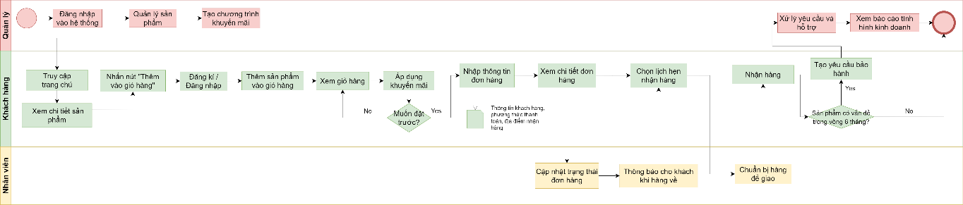

Hình . Sơ đồ quy trình đặt trước điện thoại

## Biểu đồ Use Case tổng quát

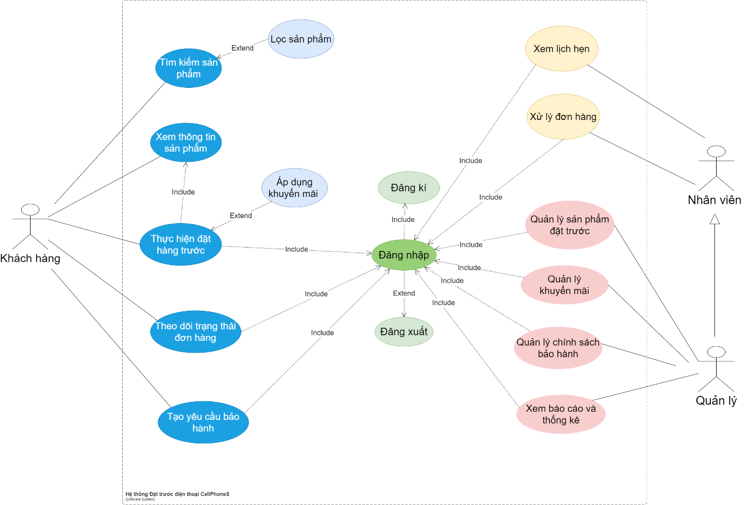

Hình . Sơ đồ Use Case tổng quát

## Đặc tả chi tiết Use Case

### Usecase Quản lý tài khoản:

**Usecase 1.1**: Đăng kí tài khoản

| Use case ID | **1.1** |
| --- | --- |
| Use case name | Đăng kí tài khoản |
| Description | Là người dùng, tôi muốn tạo một tài khoản cá nhân mới để có thể thực hiện đặt hàng trước và theo dõi đơn hàng trên hệ thống. |
| Actor | Khách hàng |
| Priority | High |
| Triggers | Người dùng nhấn vào mục “Đăng kí” trên giao diện. |
| Pre - Conditions | * Người dùng chưa có tài khoản. |
| Post - Conditions | * Tài khoản mới được tạo thành công. * Người dùng được chuyển hướng đến trang chủ. |
| Main flow | 1. Người dùng chọn mục “Đăng ký” trên trang chủ 2. Hệ thống chuyển hướng đến màn hình Đăng kí 3. Người dùng chọn phương thức Đăng kí qua số điện thoại 4. Người dùng nhập các thông tin cá nhân: Họ và tên, ngày sinh, số điện thoại, email 5. Người dùng nhập mật khẩu 6. Hệ thống kiểm tra độ mạnh của mật khẩu 7. Người dùng nhập lại mật khẩu xác nhận 8. Hệ thống kiểm tra mật khẩu xác nhận có trùng khớp với mật khẩu ban đầu không 9. Người dùng nhấn nút “Đăng kí” 10. Hệ thống gửi mã xác thực đến số điện thoại người dùng 11. Hệ thống chuyển hướng đến giao diện nhập mã xác thực 12. Người dùng nhập mã xác thực 13. Hệ thống kiểm tra tính chính xác của mã xác thực 14. Hệ thống kiểm tra hiệu lực của mã xác thực 15. Hệ thống lưu thông tin tài khoản mới vào cơ sở dữ liệu 16. Hệ thống thông báo “Đăng kí thành công” 17. Hệ thống chuyển đến màn hình trang chủ |
| Alternative flows | 3a. Người dùng chọn phương thức đăng kí bằng tài khoản mạng xã hội.  3b. Hệ thống chuyển hướng đến trang xác thực của nhà cung cấp dịch vụ  3c. Người dùng cho phép ứng dụng truy cập thông tin  3d. Hệ thống nhận thông tin và tiếp tục đến bước 14. |
| Exception flows | 6a. Nếu mật khẩu chưa đủ độ mạnh, hệ thống hiển thị thông báo lỗi “Mật khẩu chưa đủ độ mạnh. Vui lòng thử lại”  8a. Nếu mật khẩu xác nhận chưa trùng khớp, hệ thống hiển thị thông báo “Mật khẩu xác nhận chưa đúng. Vui lòng kiểm tra lại”  13a. Nếu mã xác thực chưa chính xác, hệ thống hiển thị thông báo lỗi “Mã xác thực chưa đúng. Vui lòng thử lại”  14a. Nếu mã xác thực hết hạn (quá 5 phút), hệ thống hiển thị thông báo “Mã xác thực đã hết hạn. Vui lòng yêu cầu gửi lại mã mới” |
| Business rules | 1. Thông tin bắt buộc:  * Họ và tên * Số điện thoại * Ngày sinh * Mật khẩu  1. Email và số điện thoại là duy nhất trong hệ thống. 2. Độ mạnh mật khẩu: Mật khẩu phải có ít nhất 8 ký tự, bao gồm chữ hoa, chữ thường và số. 3. Hiệu lực mã xác thực: Mã OTP chỉ có hiệu lực trong vòng 5 phút. |
| Non - functional | 1. Hiệu suất: Quá trình từ lúc nhấn “Đăng ký” đến khi nhận được mã OTP không được vượt quá 5 giây. 2. Trải nghiệm người dùng:  * Giao diện đăng ký phải đơn giản, rõ ràng. * Các thông báo lỗi phải cụ thể và dễ hiểu.  1. Bảo mật:  * Mật khẩu của người dùng phải được mã hóa một chiều (hashed) trước khi lưu vào cơ sở dữ liệu. |

Bảng . Đặc tả Use Case Đăng kí tài khoản

Activity Diagram:

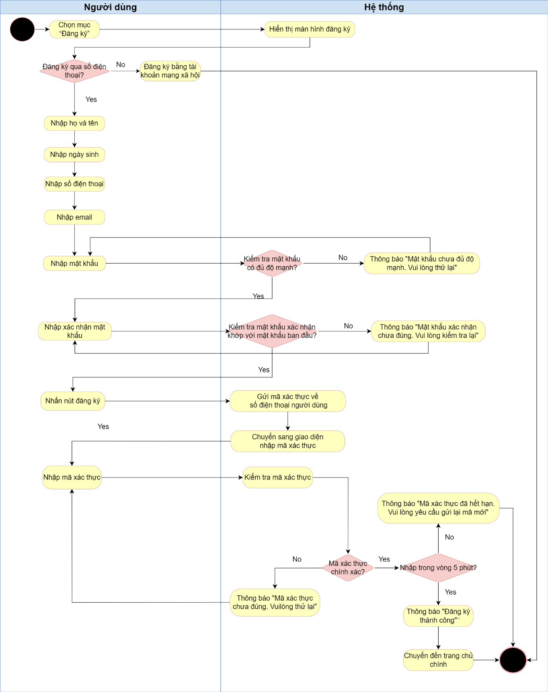

Hình . Sơ đồ AD Đăng kí tài khoản

**Usecase 1.2**: Đăng nhập

| Use case ID | **1.2** |
| --- | --- |
| Use case name | Đăng nhập |
| Description | Là người dùng, tôi muốn tạo một tài khoản cá nhân mới để có thể thực hiện đặt hàng trước và theo dõi đơn hàng trên hệ thống. |
| Actor | Khách hàng, Nhân viên, Quản lý |
| Priority | High |
| Triggers | Người dùng nhấn vào mục “Đăng nhập” trên giao diện. |
| Pre - Conditions | * Thiết bị của người dùng đã được kết nối internet. * Người dùng đã có một tài khoản được đăng ký thành công trên hệ thống. |
| Post - Conditions | * Người dùng đăng nhập thành công và được chuyển hướng đến trang tương ứng (trang chủ cho khách hàng, trang quản trị cho nhân viên/quản lý). * Hệ thống ghi nhận hoạt động đăng nhập thành công. * Người dùng được chuyển hướng đến trang chủ. |
| Main flow | 1. Người dùng chọn mục “Đăng nhập”. 2. Hệ thống hiển thị màn hình đăng nhập. 3. Người dùng chọn phương thức đăng nhập qua số điện thoại. 4. Người dùng nhập Số điện thoại đã đăng ký. 5. Người dùng nhập Mật khẩu. 6. Người dùng nhấn nút “Đăng nhập”. 7. Hệ thống kiểm tra và xác thực thông tin đăng nhập là chính xác. 8. Hệ thống chuyển hướng người dùng sang trang chủ chính với trạng thái đã đăng nhập. |
| Alternative flows | 3a. Người dùng chọn phương thức đăng nhập bằng tài khoản mạng xã hội.  3b. Hệ thống chuyển hướng đến trang xác thực của nhà cung cấp dịch vụ  3c. Người dùng cho phép ứng dụng truy cập thông tin  3d. Hệ thống nhận thông tin và tiếp tục đến bước 8 |
| Exception flows | 7a. Nếu người dùng nhập sai Số điện thoại hoặc Mật khẩu, hệ thống xác thực thông tin không thành công.  7b. Hệ thống hiển thị thông báo lỗi: “Thông tin đăng nhập không chính xác, vui lòng thử lại”. |
| Business rules | 1. 1. Người dùng nhập sai thông tin đăng nhập quá 5 lần liên tiếp sẽ bị khóa tài khoản tạm thời trong 30 phút. 2. Thời gian sự kiện hợp lệ: Thời gian bắt đầu phải nhỏ hơn thời gian kết thúc. 3. Không giới hạn số lượng người tham gia, trừ khi người tổ chức giới hạn. 4. Người dùng có thể chỉnh sửa hoặc xóa sự kiện sau khi tạo. 5. Hệ thống kiểm duyệt tự động để phát hiện nội dung vi phạm trước khi hiển thị sự kiện công khai. 6. Sự kiện có thể là riêng tư hoặc công khai tùy theo cài đặt của người tạo. |
| Non - functional | 1. Hiệu suất: Thời gian từ lúc nhấn “Đăng nhập” đến khi hệ thống phản hồi (thành công hoặc thất bại) không được vượt quá 3 giây. 2. Bảo mật: Toàn bộ quá trình truyền tải thông tin đăng nhập phải được mã hóa. Hệ thống không được lưu mật khẩu dưới dạng văn bản thuần. |

Bảng . Đặc tả Use Case Đăng nhập

Activity Diagram:

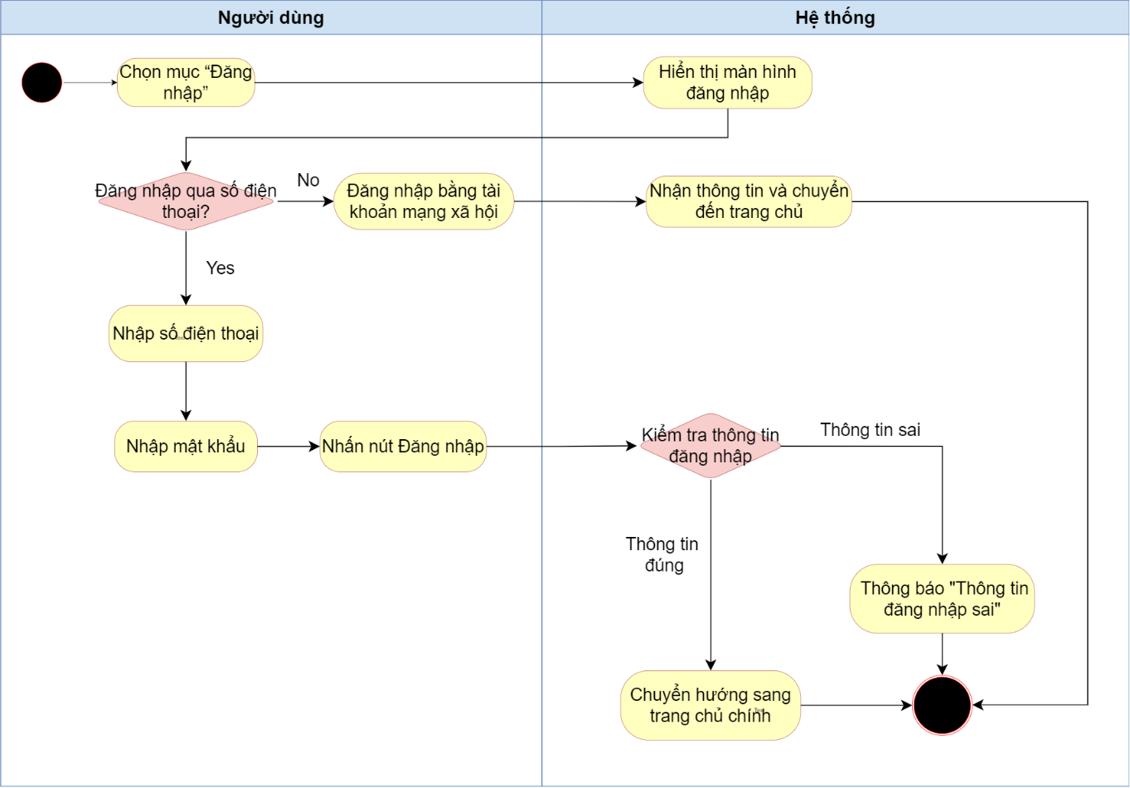

Hình . Sơ đồ AD Đăng nhập

**Usecase 1.3**: Đăng xuất

| Use case ID | **1.3** |
| --- | --- |
| Use case name | Đăng xuất |
| Description | Là người dùng, tôi muốn đăng xuất khỏi tài khoản của mình. |
| Actor | Khách hàng, nhân viên, quản lý |
| Priority | High |
| Triggers | Người dùng nhấn vào mục “Đăng xuất” từ biểu tượng cài đặt trang cá nhân. |
| Pre - Conditions | * Người dùng truy cập vào web. * Người dùng đăng nhập thành công * Thiết bị người dùng đã được kết nối Internet |
| Post - Conditions | * Phiên đăng nhập của người dùng kết thúc. * Người dùng quay lại trang đăng nhập. |
| Main flow | 1. Hệ thống hiển thị danh mục lựa chọn. 2. Người dùng chọn mục “Đăng xuất” từ danh mục. 3. Hệ thống hiển thị thông báo xác nhận “Bạn có chắc chắn muốn đăng xuất không?”. 4. Người dùng xác nhận đăng xuất. 5. Hệ thống xóa phiên đăng nhập. 6. Hệ thống điều hướng về màn hình đăng nhập. |
| Alternative flows | 4a. Người dùng nhấn “Hủy”.  4b. Hệ thống đóng thông báo xác nhận và kết thúc. |
| Exception flows | N/A |
| Business rules | 1. Xác nhận hành động là bắt buộc để tránh vô tình đăng xuất. 2. Khi người dùng đăng xuất: Dữ liệu nhạy cảm trên giao diện (ví dụ: tên người dùng, ảnh đại diện) phải ẩn hoặc xóa. |
| Non - functional | 1. Giao diện người dùng: Nút “Đăng xuất” phải dễ tìm và dễ thao tác, hiển thị rõ ràng trên cả máy tính và thiết bị di động.Trải nghiệm người dùng:  * Giao diện tạo sự kiện đơn giản, dễ hiểu. * Người dùng có thể xem trước sự kiện trước khi tạo.  1. Bảo mật: Sau khi đăng xuất, người dùng không thể quay lại trang trước đó bằng nút "Back" trên trình duyệt. |

Bảng . Đặc tả Use Case Đăng xuất

Activity Diagram:

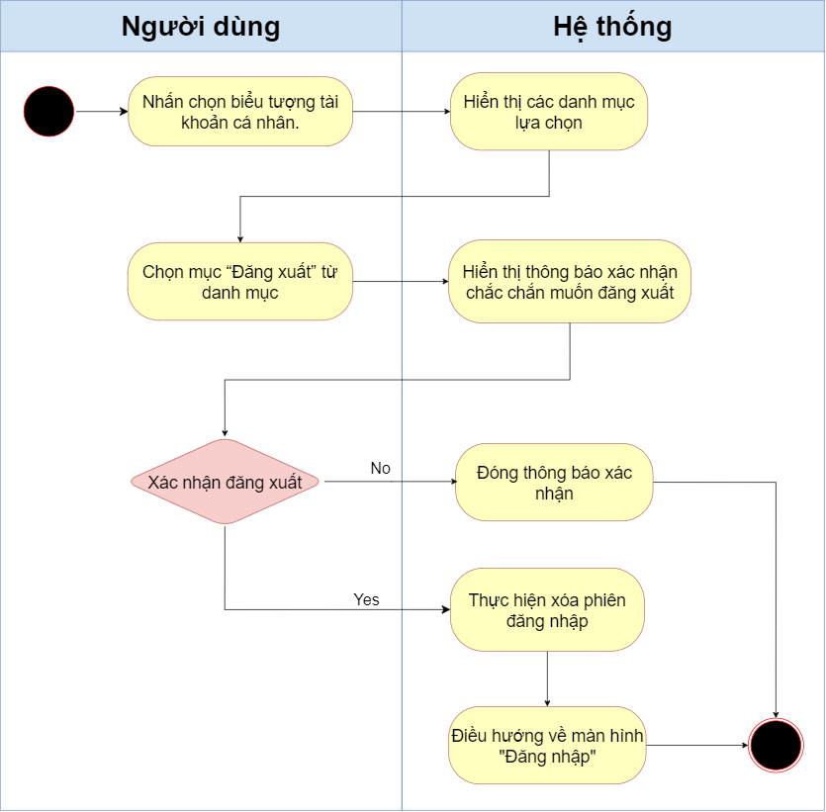

Hình . Sơ đồ AD Đăng xuất

### Usecase Tìm kiếm sản phẩm

| Use case ID | **2.1** |
| --- | --- |
| Use case name | Tìm kiếm sản phẩm |
| Description | Là người dùng, tôi muốn tìm kiếm sản phẩm. |
| Actor | Khách hàng |
| Priority | High |
| Triggers | Người dùng nhấn vào thanh tìm kiếm từ trang chủ |
| Pre - Conditions | * Người dùng truy cập vào trang chủ. * Thiết bị người dùng đã được kết nối Internet |
| Post - Conditions | * Kết quả tìm kiếm được hiển thị trên trang chủ cho người dùng. |
| Main flow | 1. Người dùng nhấn vào thanh tìm kiếm từ trang chủ. 2. Hệ thống hiển thị gợi ý tìm kiếm. 3. Người dùng chọn từ kết quả gợi ý. 4. Hệ thống kiểm tra thông tin tồn tại của sản phẩm. 5. Hệ thống hiển thị danh sách kết quả tìm thấy cho người dùng. |
| Alternative flows | 3a. Người dùng nhập vào tên sản phẩm muốn tìm kiếm.  3b. Hệ thống kiểm tra thông tin tồn tại của sản phẩm và tiếp tục với bước 4. |
| Exception flows | 4a. Sản phẩm chưa có trong chương trình đặt trước  4b. Hệ thống hiển thị thông báo “Không tìm thấy kết quả” và kết thúc. |
| Business rules | 1. Phạm vi tìm kiếm: Hệ thống sẽ tìm kiếm dựa trên từ khóa khớp với Tên sản phẩm và Thương hiệu 2. Cơ chế khớp từ khóa: Tìm kiếm hỗ trợ khớp một phần và không phân biệt chữ hoa/thường để tăng tính tiện lợi. 3. Sắp xếp kết quả: Kết quả tìm kiếm trên trang danh sách sẽ được ưu tiên sắp xếp theo mức độ liên quan đến từ khóa. |
| Non - functional | 1. Hiệu suất: Thời gian hiển thị kết quả tìm kiếm phải dưới 2 giây sau khi người dùng nhấn Enter 2. Trải nghiệm người dùng:    * Thanh tìm kiếm phải luôn hiển thị ở vị trí nổi bật, dễ thấy.    * Trang kết quả tìm kiếm phải hiển thị rõ ràng hình ảnh, tên, giá của sản phẩm.    * Nếu không có kết quả, phải có thông báo thân thiện. |

Bảng . Đặc tả Use Case Tìm kiếm sản phẩm

Activity Diagram:

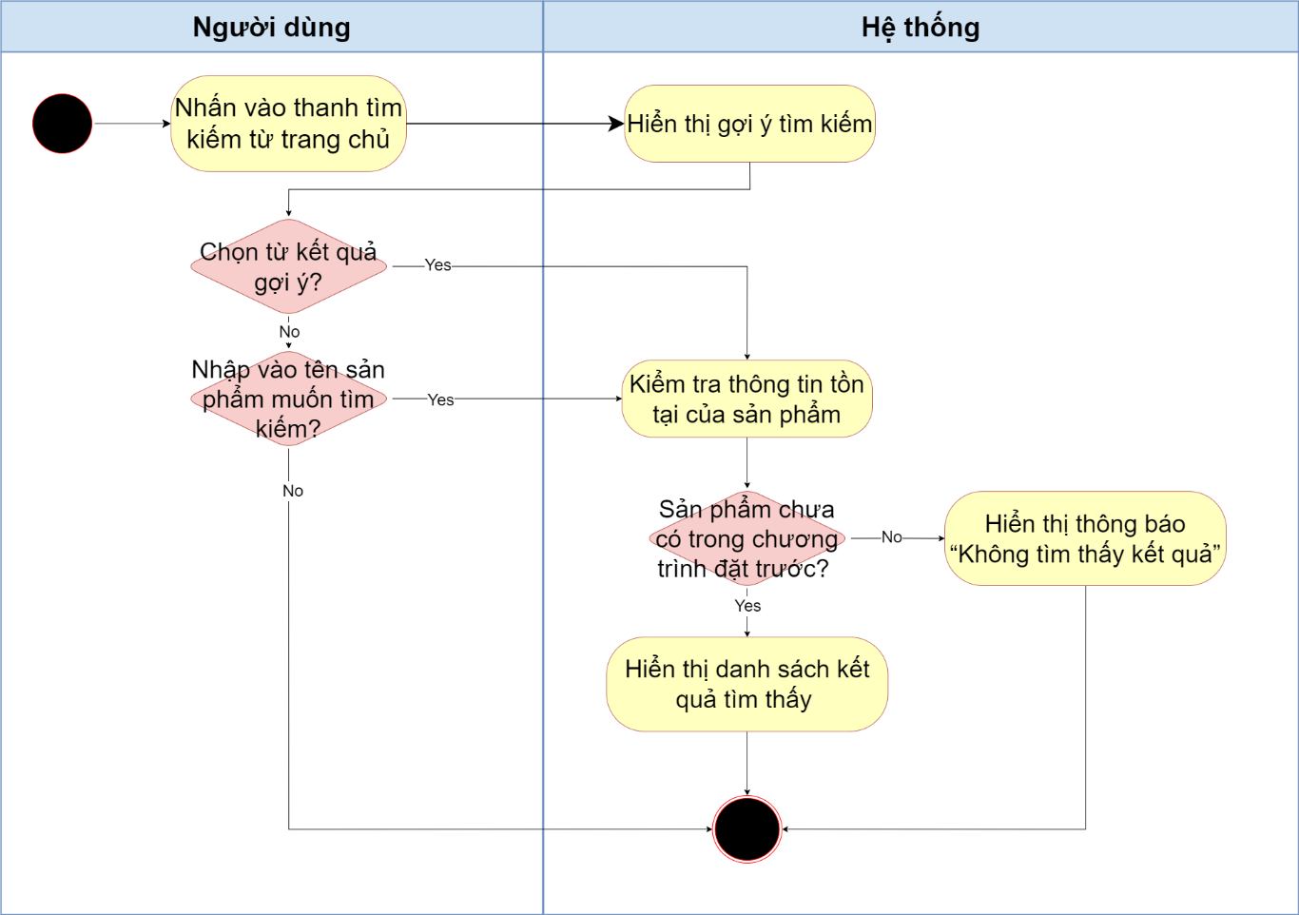

### Usecase Lọc sản phẩm

| Use case ID | **2.2** |
| --- | --- |
| Use case name | Lọc sản phẩm |
| Description | Là người dùng, tôi muốn lọc danh sách sản phẩm theo các tiêu chí khác nhau (thương hiệu, mức giá,…) để nhanh chóng tìm thấy các sản phẩm phù hợp với nhu cầu của mình. |
| Actor | Khách hàng |
| Priority | High |
| Triggers | Người dùng tương tác với bộ lọc trên trang danh sách sản phẩm. |
| Pre - Conditions | * Người dùng đang truy cập vào trang chủ. * Thiết bị người dùng đã được kết nối Internet |
| Post - Conditions | * Danh sách sản phẩm trên trang được cập nhật và chỉ hiển thị những sản phẩm thỏa mãn điều kiện lọc của người dùng. |
| Main flow | 1. Người dùng truy cập trang danh sách sản phẩm đặt trước. 2. Hệ thống hiển thị danh sách sản phẩm và các bộ lọc có sẵn 3. Người dùng chọn một hoặc nhiều tiêu chí lọc 4. Hệ thống tự động gửi yêu cầu lọc. 5. Hệ thống truy vấn cơ sở dữ liệu để lấy danh sách sản phẩm phù hợp. 6. Hệ thống cập nhật lại danh sách sản phẩm trên giao diện mà không cần tải lại toàn bộ trang. |
| Alternative flows | 3a. Người dùng bỏ chọn một tiêu chí lọc  3b. Hệ thống thực hiện lại bước 4, 5, 6 để cập nhật lại danh sách theo các tiêu chí còn lại. |
| Exception flows | 5a. Nếu không có sản phẩm thỏa mãn điều kiện lọc  5b. Hệ thống hiển thị thông báo “Không tìm thấy kết quả” và kết thúc. |
| Business rules | 1. Các tiêu chí lọc có thể được áp dụng đồng thời 2. Các bộ lọc phải được cập nhật dựa trên danh sách sản phẩm hiện có. |
| Non - functional | 1. Hiệu suất: Thời gian từ lúc người dùng chọn bộ lọc đến khi danh sách sản phẩm được cập nhật phải dưới 1.5 giây 2. Trải nghiệm người dùng: Các bộ lọc phải được đặt ở vị trí dễ thấy. |

Bảng . Đặc tả Use Case Lọc sản phẩm

Activity Diagram:

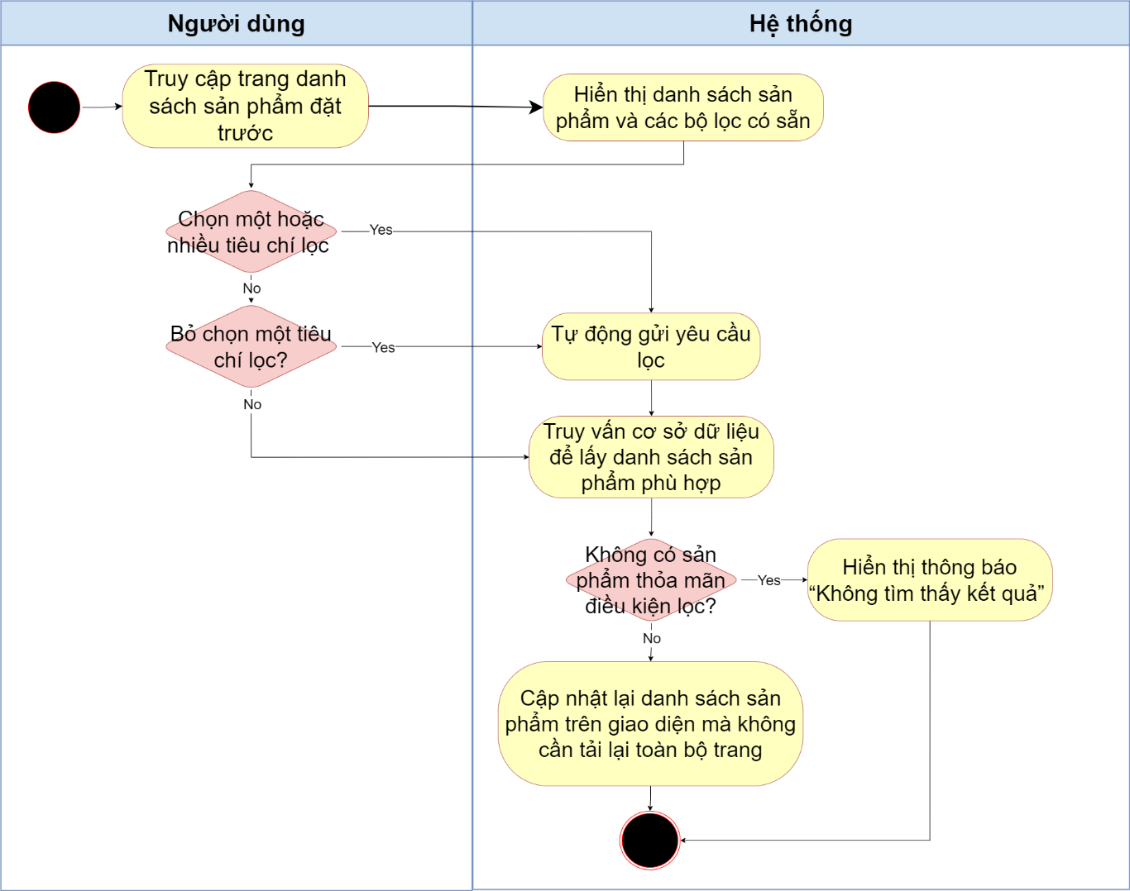

### Usecase Xem thông tin chi tiết sản phẩm

| Use case ID | **3.1** |
| --- | --- |
| Use case name | Xem thông tin chi tiết sản phẩm |
| Description | Là người dùng, tôi muốn xem thông tin chi tiết, đầy đủ về các thông số kĩ thuật, cấu hình để có đủ cơ sở ra quyết định đặt trước. |
| Actor | Khách hàng |
| Priority | High |
| Triggers | Người dùng nhấp vào một sản phẩm từ trang danh sách hoặc kết quả tìm kiếm. |
| Pre - Conditions | * Người dùng đang ở trang chủ có hiển thị sản phẩm. * Thiết bị người dùng đã được kết nối Internet |
| Post - Conditions | * Người dùng xem được trang chi tiết của sản phẩm đã chọn. |
| Main flow | 1. Người dùng nhấp vào hình ảnh hoặc tên của một sản phẩm 2. Hệ thống chuyển hướng người dùng đến trang chi tiết sản phẩm. 3. Hệ thống hiển thị đầy đủ thông tin lên giao diện, bao gồm: hình ảnh, tên, giá, thông số kỹ thuật, mô tả sản phẩm. |
| Alternative flows | N/A |
| Exception flows | N/A |
| Business rules | N/A |
| Non - functional | 1. Hiệu suất: Trang chi tiết phải tải hoàn chỉnh dưới 5 giây. |

Bảng . Đặc tả Use Case Xem chi tiết sản phẩm

Activity Diagram:

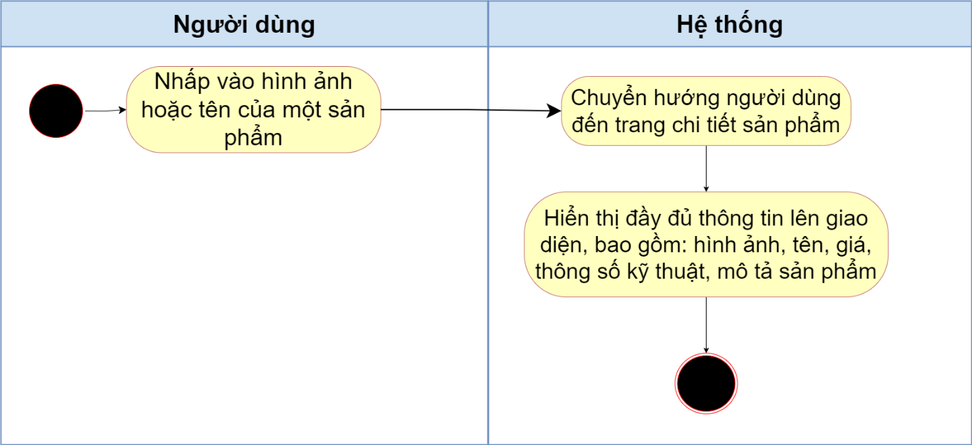

### Usecase Thực hiện đặt hàng trước

| Use case ID | **4.1** |
| --- | --- |
| Use case name | Thực hiện đặt hàng trước |
| Description | Là người dùng, tôi muốn đặt trước sản phẩm và thanh toán. |
| Actor | Khách hàng |
| Priority | High |
| Triggers | Người dùng nhấn vào nút “Đặt trước” từ trang chi tiết sản phẩm. |
| Pre - Conditions | * Người dùng đã đăng nhập vào hệ thống. * Sản phẩm đang trong thời gian đặt trước. |
| Post - Conditions | * Một đơn đặt hàng mới được tạo thành công với trạng thái “Đơn hàng đã được đặt thành công” * Khách hàng nhận được email/SMS xác nhận. |
| Main flow | 1. Người dùng nhấn nút “Đặt trước” từ trang chi tiết sản phẩm 2. Hệ thống hiển thị giao diện đặt hàng. 3. Người dùng chọn phiên bản sản phẩm (màu sắc, dung lượng). 4. Người dùng chọn các khuyến mãi hợp lệ. 5. Hệ thống tự động tính toán và cập nhật lại tổng tiền 6. Người dùng xác nhận thông tin giao hàng. 7. Người dùng tiến hành thanh toán tiền cọc. 8. Hệ thống xác nhận thanh toán thành công. 9. Hệ thống lưu đơn hàng và các thông tin liên quan vào cơ sở dữ liệu. 10. 10. Hệ thống hiển thị thông báo đặt hàng thành công. |
| Alternative flows | N/A |
| Exception flows | 7a. Nếu thanh toán tiền cọc thất bại  7b. Hệ thống hiển thị thông báo lỗi từ cổng thanh toán  7c. Đơn hàng không được tạo, người dùng có thể thử lại. |
| Business rules | 1. Mỗi khách hàng chỉ được đặt trước một số lượng giới hạn cho mỗi sản phẩm (<=5). 2. Các khuyến mãi phải được kiểm tra điều kiện hợp lệ trước khi cho phép áp dụng. 3. Thời gian cho phép thanh toán phải trong vòng 8 phút. |
| Non - functional | 1. Bảo mật: Giao dịch thanh toán phải được thực hiện qua kết nối an toàn (HTTPS) và tuân thủ các tiêu chuẩn bảo mật thẻ thanh toán. |

Bảng . Đặc tả Use Case Thực hiện đặt trước

Activity Diagram:

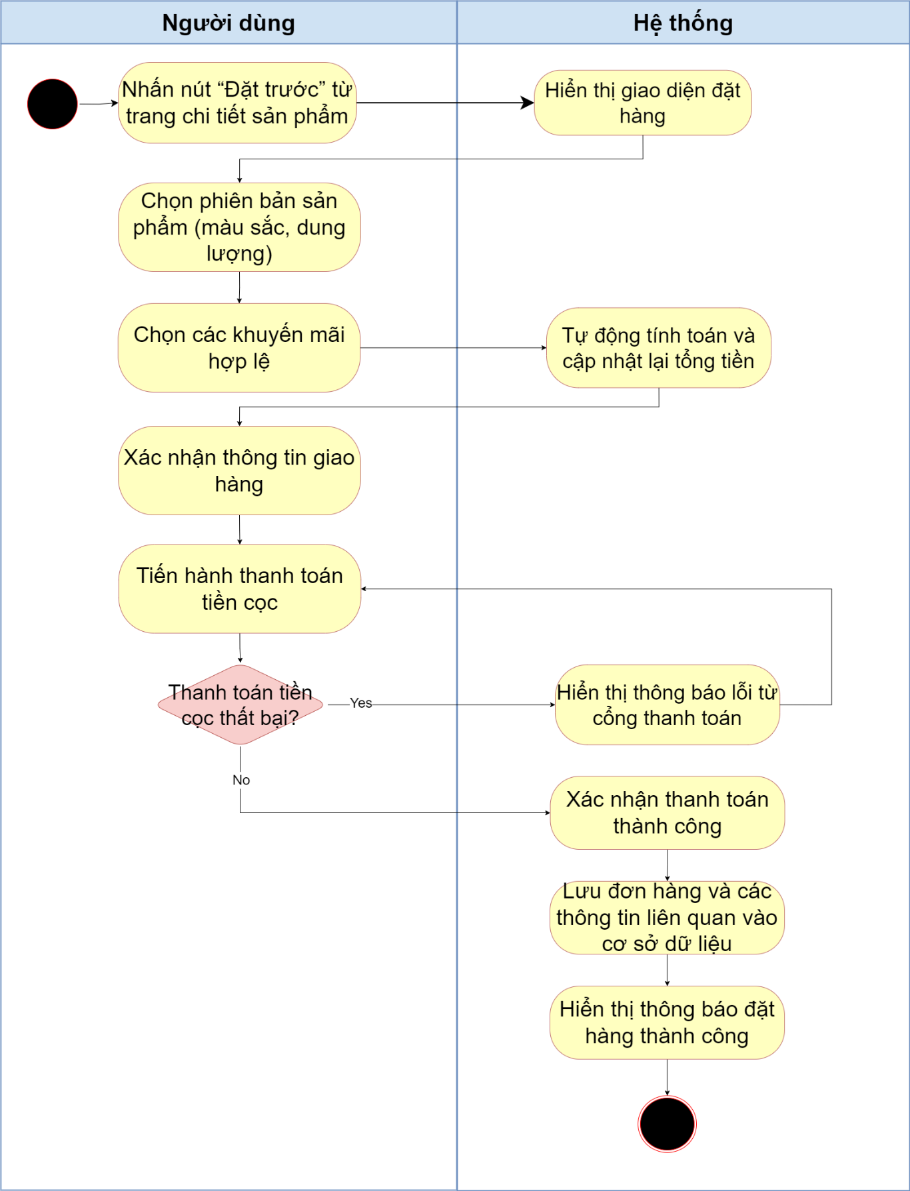

### Usecase Theo dõi trạng thái đơn hàng

| Use case ID | **5.1** |
| --- | --- |
| Use case name | Theo dõi trạng thái đơn hàng |
| Description | Là người dùng, tôi muốn theo dõi chi tiết hành trình đơn đặt trước của mình và chủ động chọn lịch hẹn khi hàng về. |
| Actor | Khách hàng |
| Priority | High |
| Triggers | Người dùng nhấn vào icon Đơn hàng từ thanh công cụ |
| Pre - Conditions | * Người dùng đã đăng nhập * Người dùng có ít nhất một đơn đặt hàng trước. |
| Post - Conditions | * Người dùng nắm được trạng thái hiện tại của đơn hàng * Người dùng có thể đặt lịch hẹn nhận hàng thành công. |
| Main flow | 1. Người dùng nhấn vào icon Đơn hàng 2. Hệ thống hiển thị danh sách các đơn hàng 3. Người dùng chọn một đơn đặt trước để xem chi tiết 4. Hệ thống hiển thị giao diện timeline trực quan với các mốc trạng thái của đơn hàng 5. Nếu trạng thái đơn hàng là “Sẵn sàng giao”, hệ thống sẽ hiển thị thêm nút “Chọn lịch hẹn nhận hàng” 6. Người dùng chọn lịch hẹn nhận hàng. 7. Người dùng nhấn “Xác nhận” 8. Hệ thống lưu lại lịch hẹn và cập nhật trạng thái trên timeline. |
| Alternative flows | N/A |
| Exception flows | 6a. Nếu khung giờ người dùng chọn đã có người khác đặt  6b. Hệ thống hiển thị thông báo lỗi và yêu cầu người dùng chọn lại khung giờ khác. |
| Business rules | 1. Timeline phải được cập nhật theo thời gian thực mỗi khi có sự thay đổi từ phía nhân viên 2. Khách hàng chỉ có thể chọn lịch hẹn khi trạng thái đơn hàng là “Sẵn sàng giao” |
| Non - functional | 1. Tính khả dụng: Chức năng phải hoạt động ổn định 24/7 để khách hàng có thể kiểm tra bất cứ lúc. |

Bảng . Đặc tả Use Case Theo dõi trạng thái đơn hàng

Activity Diagram:

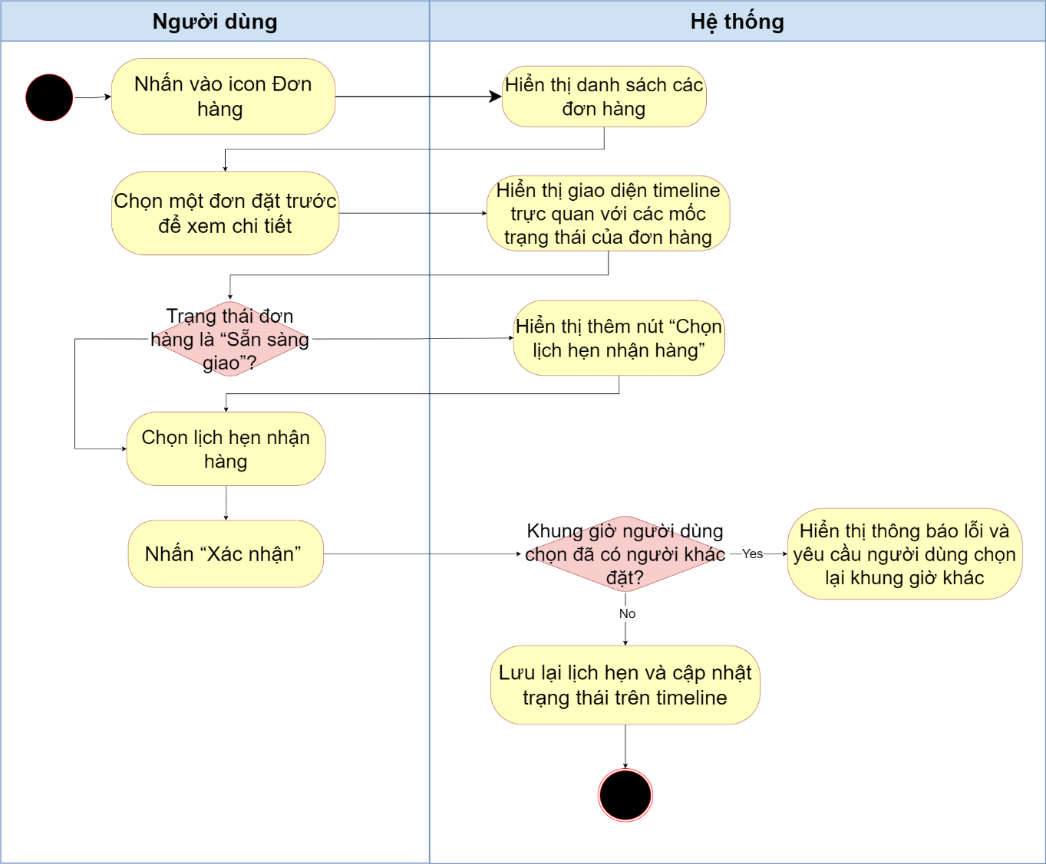

### Usecase Tạo yêu cầu bảo hành*

### Usecase Xử lý đơn hàng

| Use case ID | **7.1** |
| --- | --- |
| Use case name | Xử lý đơn hàng |
| Description | Là nhân viên, quản lý tôi muốn cập nhật trạng thái các đơn đặt trước để thông tin được đồng bộ đến khách hàng. |
| Actor | Nhân viên, Quản lý |
| Priority | High |
| Triggers | Nhân viên, Quản lý đăng nhập vào hệ thống quản trị. |
| Pre - Conditions | * Nhân viên, Quản lý có tài khoản và quyền truy cập hợp lệ |
| Post - Conditions | * Trạng thái của đơn hàng được cập nhật chính xác |
| Main flow | 1. Nhân viên đăng nhập vào hệ thống. 2. Nhân viên truy cập vào danh sách các đơn đặt hàng trước. 3. Nhân viên chọn một đơn hàng cần xử lý. 4. Nhân viên chọn trạng thái mới từ một danh sách trạng thái. 5. Nhân viên nhấn “Cập nhật”. 6. Hệ thống lưu lại trạng thái đơn hàng. 7. Nếu trạng thái mới là “Sẵn sàng giao”, hệ thống sẽ tự động kích hoạt gửi thông báo cho khách hàng. |
| Alternative flows | N/A |
| Exception flows | N/A |
| Business rules | 1. Nhân viên chỉ có thể cập nhật trạng thái theo một luồng hợp lệ |
| Non - functional | 1. Bảo mật: Nhân viên chỉ có thể xem và xử lý các đơn hàng được phân công cho cửa hàng của mình.Trang kết quả tìm kiếm phải hiển thị rõ ràng hình ảnh, tên, giá của sản phẩm. |

Bảng . Đặc tả Use Case Xử lý đơn hàng

Activity Diagram:

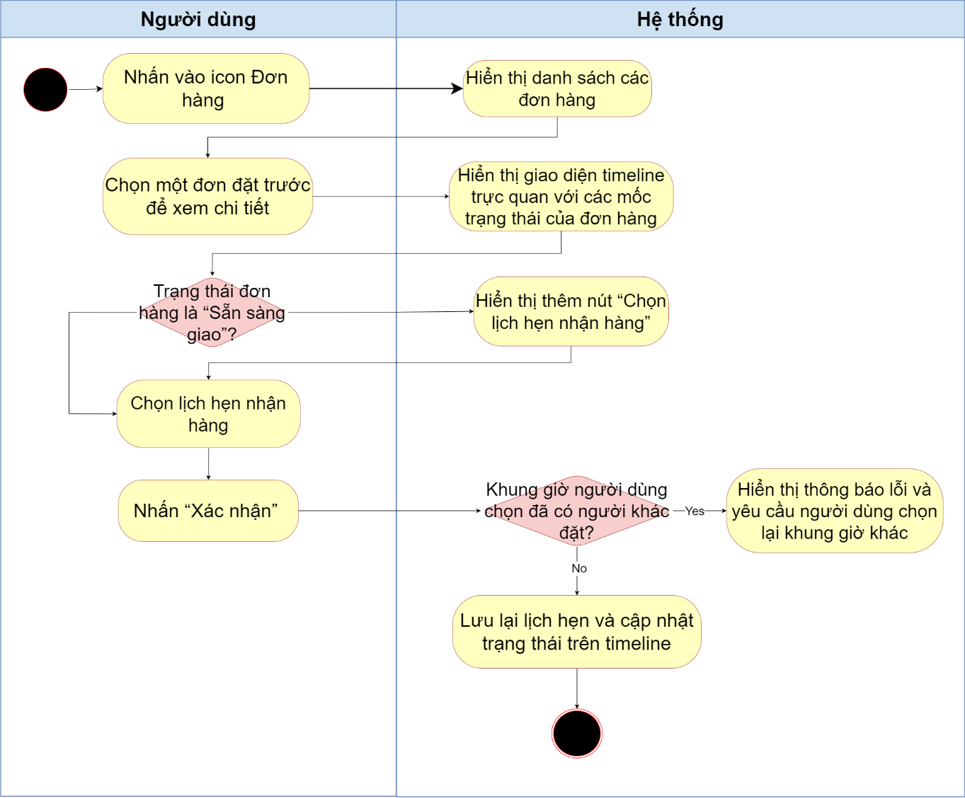

### Usecase Quản lý sản phẩm đặt trước

| Use case ID | **8.1** |
| --- | --- |
| Use case name | Quản lý sản phẩm đặt trước |
| Description | Là quản lý, tôi muốn thiết lập và cấu hình các sản phẩm sẽ được mở bán dưới hình thức đặt trước. |
| Actor | Quản lý |
| Priority | High |
| Triggers | Quản lý truy cập vào mục “Sản phẩm” từ thanh sidebar. |
| Pre - Conditions | * Quản lý đã đăng nhập với quyền hạn cao nhất |
| Post - Conditions | * Thông tin sản phẩm đặt trước được hiển thị hoặc cập nhật thành công trên website. |
| Main flow | 1. Quản lý vào mục “Quản lý Sản phẩm” 2. Quản lý chọn “Tạo mới” hoặc “Chỉnh sửa” một sản phẩm. 3. Quản lý điền các thông tin cơ bản: giá, số lượng giới hạn 4. Quản lý nhấn “Lưu” 5. Hệ thống cập nhật thông tin vào cơ sở dữ liệu. |
| Alternative flows | N/A |
| Exception flows | N/A |
| Business rules | N/A |
| Non - functional | 1. Dễ sử dụng: Giao diện quản lý phải trực quan, dễ dàng cho người không chuyên về kỹ thuật có thể sử dụng. |

Bảng 11. Đặc tả Use Case Quản lý sản phẩm đặt trước

Activity Diagram:

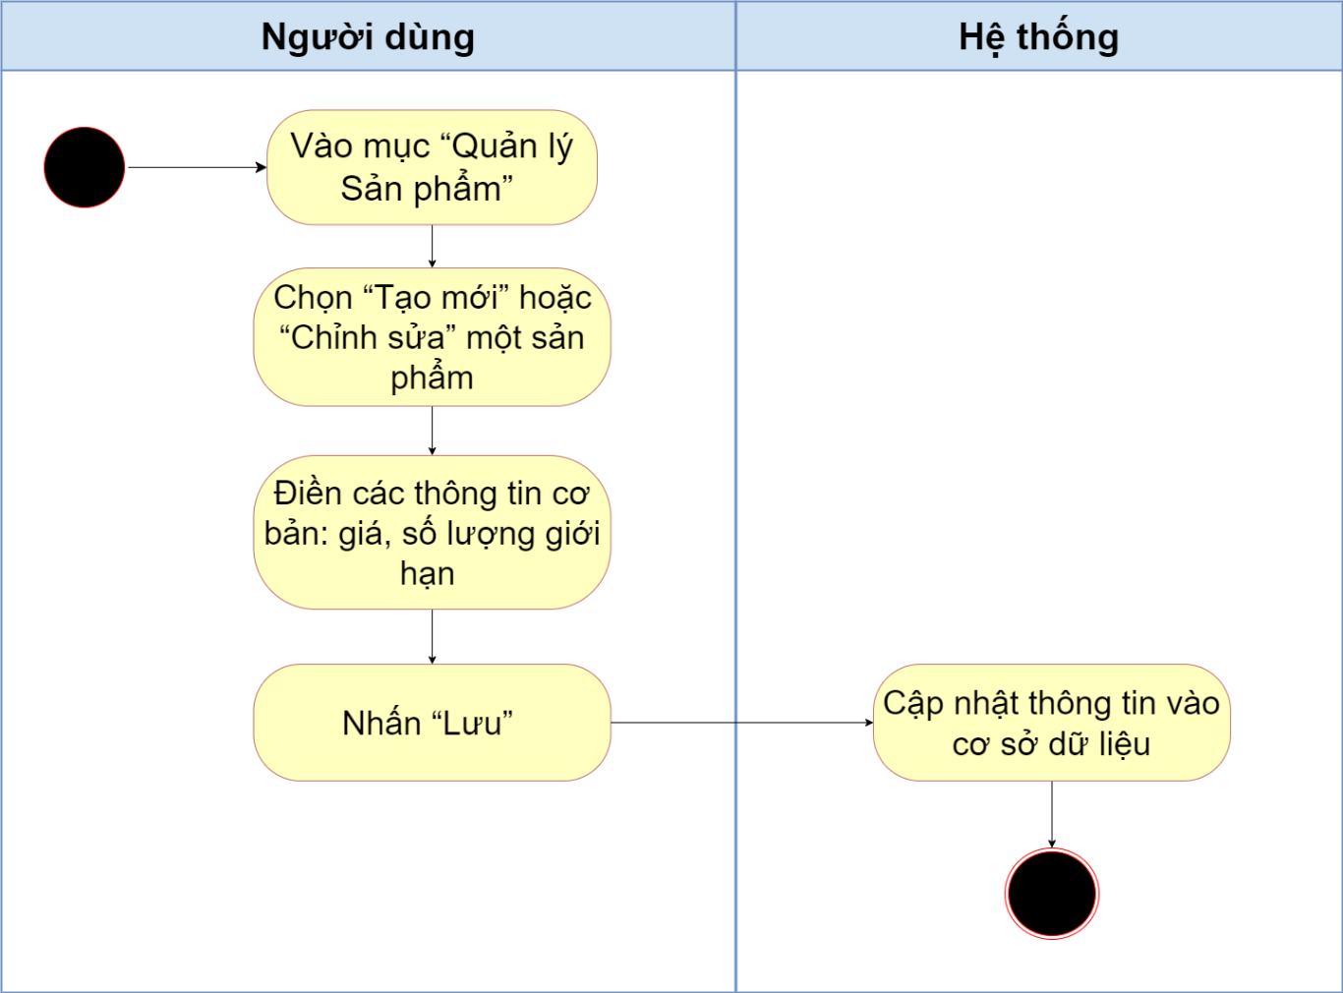

### Usecase Quản lý khuyến mãi*

### Usecase Quản lý chính sách bảo hành*

### Usecase Xem báo cáo và thống kê*

# THIẾT KẾ HỆ THỐNG

## Sơ đồ ERD

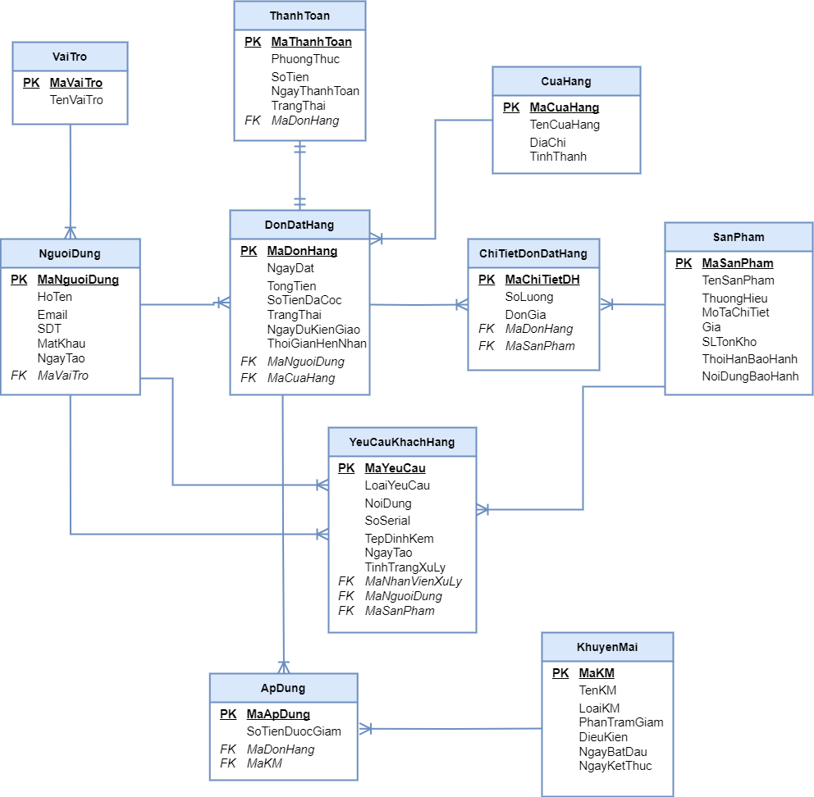

Hình . Sơ đồ ERD

## Cơ sở dữ liệu quan hệ

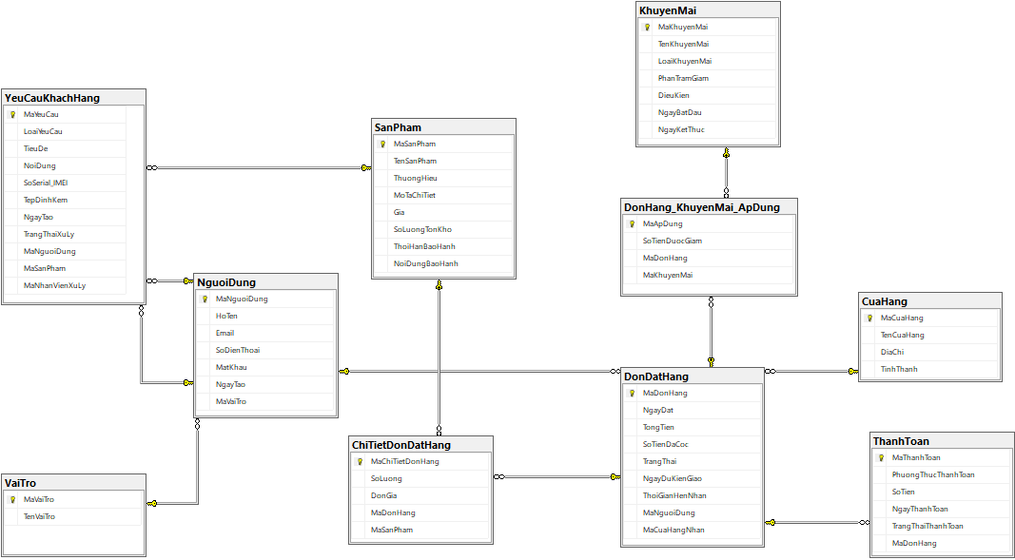

Hình . Sơ đồ CSDL quan hệ

### Đặc tả Cơ sở dữ liệu quan hệ

Bảng VaiTro

|  |  |  |  |  |
| --- | --- | --- | --- | --- |
| **STT** | **Tên cột** | **Kiểu dữ liệu** | **Ràng buộc** | **Mô tả** |
| 1 | MaVaiTro | VARCHAR(20) | Primary Key | Mã vai trò |
| 2 | TenVaiTro | NVARCHAR(50) | Not null, Unique | Tên vai trò |

Bảng . Đặc tả bảng VaiTro

Bảng CuaHang

|  |  |  |  |  |
| --- | --- | --- | --- | --- |
| **STT** | **Tên cột** | **Kiểu dữ liệu** | **Ràng buộc** | **Mô tả** |
| 1 | MaCuaHang | VARCHAR(20) | Primary Key | Mã cửa hàng |
| 2 | TenCuaHang | NVARCHAR(255) | Not null | Tên cửa hàng |
| 3 | DiaChi | NVARCHAR(255) | Not null | Địa chỉ chi tiết của cửa hàng |
| 4 | TinhThanh | NVARCHAR(100) | Not null | Tỉnh/Thành phố nơi cửa hàng tọa lạc |

Bảng . Đặc tả bảng CuaHang

Bảng KhuyenMai

|  |  |  |  |  |
| --- | --- | --- | --- | --- |
| **STT** | **Tên cột** | **Kiểu dữ liệu** | **Ràng buộc** | **Mô tả** |
| 1 | MaKhuyenMai | VARCHAR(20) | Primary Key | Mã khuyến mãi |
| 2 | TenKhuyenMai | NVARCHAR(255) | Not null | Tên chương trình khuyến mãi |
| 3 | LoaiKhuyenMai | NVARCHAR(50) | Not null | Loại khuyến mãi |
| 4 | PhanTramGiam | INT | Not null | Giá trị giảm giá theo phần trăm |
| 5 | DieuKien | TEXT |  | Điều kiện áp dụng của khuyến mãi |
| 6 | NgayBatDau | DATETIME | Not null | Thời gian bắt đầu hiệu lực của khuyến mãi |
| 7 | NgayKetThuc | DATETIME | Not null | Thời gian kết thúc hiệu lực của khuyến mãi |

Bảng . Đặc tả bảng KhuyenMai

Bảng NguoiDung

|  |  |  |  |  |
| --- | --- | --- | --- | --- |
| **STT** | **Tên cột** | **Kiểu dữ liệu** | **Ràng buộc** | **Mô tả** |
| 1 | MaNguoiDung | VARCHAR(20) | Primary Key | Mã người dùng |
| 2 | HoTen | NVARCHAR(100) | Not null | Họ tên người dùng |
| 3 | Email | VARCHAR(100) | Not null, Unique | Địa chỉ email |
| 4 | SoDienThoai | VARCHAR(10) | Unique | Số điện thoại |
| 5 | MatKhau | NVARCHAR(255) | Not null | Mật khẩu |
| 6 | NgayTao | DATETIME | Default GETDATE() | Ngày tạo tài khoản |
| 7 | MaVaiTro | VARCHAR(20) | Not Null, Foreign Key | Mã vai trò |

Bảng . Đặc tả bảng NguoiDung

Bảng SanPham

|  |  |  |  |  |
| --- | --- | --- | --- | --- |
| **STT** | **Tên cột** | **Kiểu dữ liệu** | **Ràng buộc** | **Mô tả** |
| 1 | MaSanPham | VARCHAR(20) | Primary Key | Mã sản phẩm |
| 2 | TenSanPham | NVARCHAR(255) | Not null | Tên sản phẩm |
| 3 | ThuongHieu | NVARCHAR(100) | Not null | Thương hiệu sản phẩm |
| 4 | MoTaChiTiet | TEXT | Not null | Mô tả chi tiết về sản phẩm |
| 5 | Gia | DECIMAL (18,2) | Not null | Gía niêm yết của sản phẩm |
| 6 | SoLuongTonKho | INT | Not null | Số lượng sản phẩm còn trong kho |
| 7 | ThoiHanBaoHanh | INT | Not null | Thời hạn bảo hành |
| 8 | NoiDungBaoHanh | TEXT | Not null | Nội dung chính sách bảo hành |

Bảng . Đặc tả bảng SanPham

Bảng DonDatHang

|  |  |  |  |  |
| --- | --- | --- | --- | --- |
| **STT** | **Tên cột** | **Kiểu dữ liệu** | **Ràng buộc** | **Mô tả** |
| 1 | MaDonHang | VARCHAR(20) | Primary Key | Mã đơn hàng |
| 2 | NgayDat | DATETIME | Default GETDATE() | Ngày giờ đặt hàng |
| 3 | TongTien | DECIMAL(18,2) | Not null | Tổng tiền cuối cùng của đơn hàng |
| 4 | SoTienDaCoc | DECIMAL(18,2) | Default 0 | Số tiền khách đã cọc |
| 5 | TrangThai | NVARCHAR(50) | Not null | Trạng thái xử lý đơn hàng |
| 6 | NgayDuKienGiao | DATETIME |  | Ngày dự kiến giao từ cửa hàng |
| 7 | ThoiGianHenNhan | DATETIME |  | Khung giờ khách hẹn nhận sau khi hàng về |
| 8 | MaNguoiDung | VARCHAR(20) | Not null, Foreign Key | Mã người dùng |
| 9 | MaCuaHangNhan | VARCHAR(20) | Foreign Key | Mã cửa hàng nhận |

Bảng . Đặc tả bảng DonDatHang

Bảng ChiTietDonDatHang

|  |  |  |  |  |
| --- | --- | --- | --- | --- |
| **STT** | **Tên cột** | **Kiểu dữ liệu** | **Ràng buộc** | **Mô tả** |
| 1 | MaThanhToan | VARCHAR(20) | Primary Key | Mã thanh toán |
| 2 | PhuongThucThanhToan | NVARCHAR(50) | Not null | Phương thức thanh toán |
| 3 | SoTien | DECIMAL(18,2) | Not null | Số tiền đã thanh toán |
| 4 | NgayThanhToan | DATETIME | Default GETDATE() | Ngày giờ thực hiện thanh toán |
| 5 | TrangThaiThanhToan | NVARCHAR(50) | Not null | Trạng thái thanh toán |

Bảng . Đặc tả bảng ChiTietDatHang

Bảng ThanhToan

|  |  |  |  |  |
| --- | --- | --- | --- | --- |
| **STT** | **Tên cột** | **Kiểu dữ liệu** | **Ràng buộc** | **Mô tả** |
| 1 | MaThanhToan | VARCHAR(20) | Primary Key | Mã thanh toán |
| 2 | PhuongThucThanhToan | NVARCHAR(50) | Not null | Phương thức thanh toán |
| 3 | SoTien | DECIMAL(18,2) | Not null | Số tiền đã thanh toán |
| 4 | NgayThanhToan | DATETIME | Default GETDATE() | Ngày giờ thực hiện thanh toán |
| 5 | TrangThaiThanhToan | NVARCHAR(50) | Not null | Trạng thái thanh toán |
| 6 | MaDonHang | VARCHAR(20) | Foreign Key | Mã đơn hàng |

Bảng . Đặc tả bảng ThanhToan

Bảng DonHang_KhuyenMai_ApDung

|  |  |  |  |  |
| --- | --- | --- | --- | --- |
| **STT** | **Tên cột** | **Kiểu dữ liệu** | **Ràng buộc** | **Mô tả** |
| 1 | MaApDung | VARCHAR(20) | Primary Key | Mã áp dụng |
| 2 | SoTienDuocGiam | DECIMAL(18,2) | Not null | Số tiền được giảm từ khuyến mãi |
| 3 | MaDonHang | VARCHAR(20) | Foreign Key, Not null | Mã đơn hàng |
| 4 | MaKhuyenMai | VARCHAR(20) | Foreign Key, Not null | Mã khuyến mãi |

Bảng . Đặc tả bảng DonHang_KhuyenMai_ApDung

Bảng YeuCauKhachHang

|  |  |  |  |  |
| --- | --- | --- | --- | --- |
| **STT** | **Tên cột** | **Kiểu dữ liệu** | **Ràng buộc** | **Mô tả** |
| 1 | MaYeuCau | VARCHAR(20) | Primary Key | Mã yêu cầu |
| 2 | LoaiYeuCau | NVARCHAR(50) | Not null | Loại yêu cầu |
| 3 | TieuDe | NVARCHAR(255) |  | Tiêu đề yêu cầu |
| 4 | NoiDung | VARCHAR(MAX) | Not null | Nội dung yêu cầu |
| 5 | SoSerial_IMEI | VARCHAR(50) |  | Số Serial/IMEI của sản phẩm |
| 6 | TepDinhKem | NVARCHAR(255) |  | Tệp đính kèm |
| 7 | NgayTao | DATETIME | Default GETDATE() | Ngày tạo yêu cầu |
| 8 | TrangThaiXuLy | NVARCHAR(50) |  | Trạng thái xử lý yêu cầu |
| 9 | MaNguoiDung | VARCHAR(20) | Foreign Key | Mã người dùng |
| 10 | MaSanPham | VARCHAR(20) | Foreign Key | Mã sản phẩm |
| 11 | MaNhanVienXuLy | VARCHAR(20) | Foreign Key | Mã nhân viên xử lý |

Bảng . Đặc tả bảng YeuCauKhachHang

## Thiết kế và đặc tả màn hình Figma

**\*Giao diện màn hình của Khách hành (User)**

**Màn hình trang chủ**

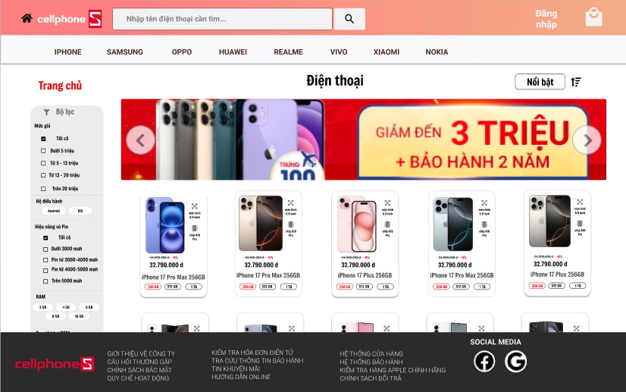

Hình . Màn hình Trang chủ

* Đặc tả màn hình Trang chủ:

|  |  |  |  |
| --- | --- | --- | --- |
| **STT** | **LOẠI** | **MÔ TẢ** | **GHI CHÚ** |
|  | Icon | Hiển thị icon như hình   * Sự kiện: Khi nhấn vào sẽ điều hướng đến màn hình trang chủ |  |
|  | Logo | Hiển thị cứng “**CellphoneS”**   * Sự kiện: Khi nhấn vào sẽ điều hướng đến màn hình trang chủ |  |
|  | Input Text | Hiển thị cứng “**Nhập tên điện thoại cần tìm...**”   * Sự kiện: Nhập từ khóa tìm kiếm sản phẩm |  |
|  | Button | Hiển thị button như hình   * Sự kiện: Khi nhấn vào sẽ thực hiện tìm kiếm |  |
|  | Button | Hiển thị cứng **“Đăng nhập”**   * Sự kiện: Khi nhấn vào sẽ điều hướng đến trang đăng nhập |  |
|  | Icon | Hiển thị icon như màn hình   * Sự kiện: Khi nhấn vào sẽ điều hướng đến trang giỏ hàng |  |
|  | Text | Hiển thị tên danh mục hãng điện thoại   * Sự kiện: Khi nhấn vào sẽ lọc theo hãng điện thoại đã chọn |  |
|  | Text | Hiển thị cứng “**Trang chủ**” |  |
|  | Text | Hiển thị cứng “**Điện thoại**” |  |
|  | Button | Hiển thị cứng “**Nổi bật**”   * Sự kiện: Khi nhấn vào sẽ lọc sản phẩm nổi bật |  |
|  | Icon | Hiển thị icon như hình   * Sự kiện: Khi nhấn vào sẽ hiển thị bộ lọc nâng cao |  |
|  | Banner | Hiển thị slide ảnh quảng cáo   * Sự kiện: Tự động chạy hoặc điều hướng bằng mũi tên |  |
|  | Text | Hiển thị cứng “**Bộ lọc**” |  |
|  | Filter | Hiển thị cứng “**Mức giá”**   * Sự kiện: Cho phép chọn khoảng giá |  |
|  | Filter | Hiển thị cứng “**Hệ điều hành”**   * Sự kiện: Cho phép lọc theo hệ điều hành |  |
|  | Text | Hiển thị cứng “**Hiệu năng và pin**”   * Sự kiện: Cho phép chọn dung lượng pin |  |
|  | Text | Hiển thị cứng “**RAM”**   * Sự kiện: Cho phép chọn dung lượng RAM |  |
|  | Card | Hiển thị thông tin sản phẩm   * Sự kiện: Khi nhấn vào sẽ điều hướng qua trang chi tiết sản phẩm |  |
|  | Footer text | Hiển thị cứng “**Giới thiệu về công ty**”   * Sự kiện: Khi nhấn vào sẽ điều hướng sang trang giới thiệu |  |
|  | Footer text | Hiển thị cứng “**Câu hỏi thường gặp**”   * Sự kiện: Khi nhấn vào sẽ điều hướng sang trang FAQ |  |
|  | Footer text | Hiển thị cứng “**Chính sách bảo mật**”   * Sự kiện: Khi nhấn vào sẽ điều hướng sang trang chính sách bảo mật |  |
|  | Footer text | Hiển thị cứng “**Quy chế hoạt động**”   * Sự kiện: Khi nhấn vào sẽ điều hướng sang trang quy chế hoạt động |  |
|  | Footer text | Hiển thị cứng “**Kiểm tra hóa đơn điện tử**”   * Sự kiện: Khi nhấn vào sẽ điều hướng sang trang tra cứu hóa đơn điện tử |  |
|  | Footer text | Hiển thị cứng “**Tra cứu thông tin bảo hành**”   * Sự kiện: Khi nhấn vào sẽ điều hướng sang trang tra cứu thông tin bảo hành |  |
|  | Footer text | Hiển thị cứng “**Tin khuyến mãi**”   * Sự kiện: Khi nhấn vào sẽ điều hướng sang trang tin tức khuyến mãi |  |
|  | Footer text | Hiển thị cứng “**Hướng dẫn online**”   * Sự kiện: Khi nhấn vào sẽ điều hướng sang trang hướng dẫn mua hàng online |  |
|  | Footer text | Hiển thị cứng “**Hệ thống cửa hàng”**   * Sự kiện: Khi nhấn vào sẽ điều hướng sang danh sách cửa hàng CellphoneS |  |
|  | Footer text | Hiển thị cứng “**Hệ thống bảo hành”**   * Sự kiện: Khi nhấn vào sẽ điều hướng sang danh sách trung tâm bảo hành |  |
|  | Footer text | Hiển thị cứng “**Kiểm tra hàng Apple chính hãng**”   * Sự kiện: Khi nhấn vào sẽ điều hướng sang công cụ kiểm tra sản phẩm Apple |  |
|  | Footer text | Hiển thị cứng “**Chính sách đổi trả”**   * Sự kiện: Khi nhấn vào thì sẽ điều hướng đến trang chính sách đổi trả |  |
|  | Icon | Hiển thị icon như hình   * Sự kiện: Khi nhấn vào sẽ mở trang mạng xã hội tương ứng |  |

Bảng 22. Đặc tả màn hình Trang chủ

**Màn hình Tìm kiếm sản phẩm**

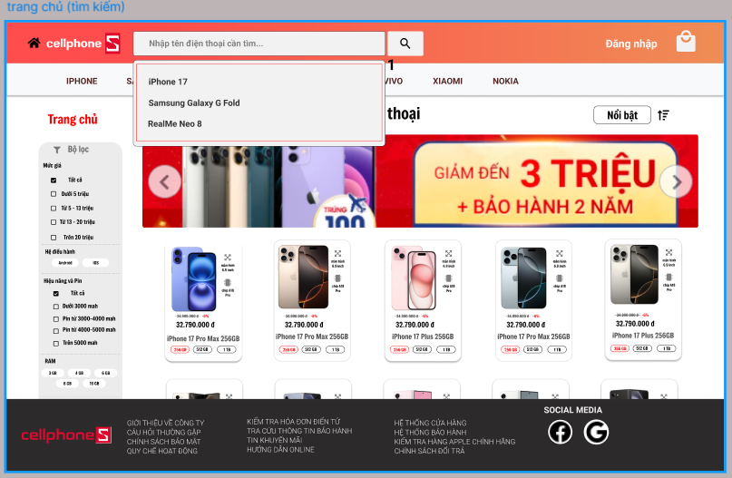

Hình . Màn hình Tìm kiếm sản phẩm

* Đặc tả màn hình:

|  |  |  |  |
| --- | --- | --- | --- |
| **STT** | **LOẠI** | **MÔ TẢ** | **GHI CHÚ** |
|  | Dropdown | Hiển thị danh sách các từ khóa đã tìm kiếm  -Sự kiện: Khi nhấn vào 1 từ khóa sẽ tự động điền vào ô tìm kiếm |  |

Bảng . Đặc tả màn hình Tìm kiếm sản phẩm

**Màn hình hiển thị kết quả tìm kiếm**

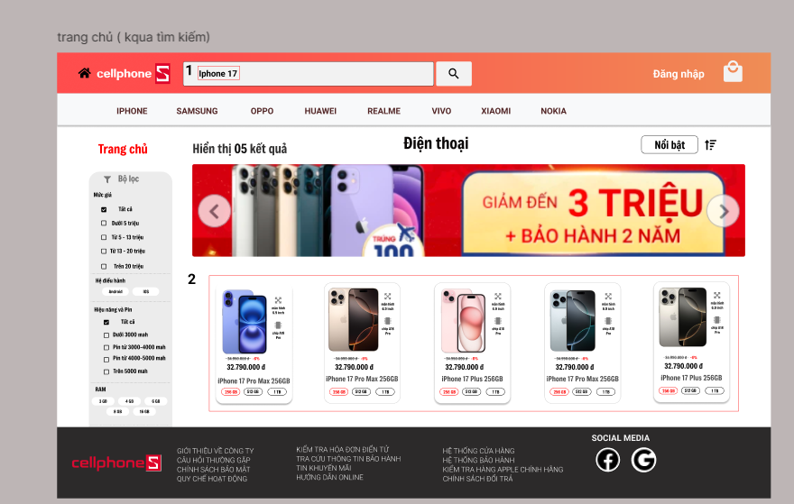

Hình . Màn hình Tìm kiếm sản phẩm

* Đặc tả màn hình:

|  |  |  |  |
| --- | --- | --- | --- |
| **STT** | **LOẠI** | **MÔ TẢ** | **GHI CHÚ** |
|  | Input Text | Hiển thị từ khóa đã nhập: “Iphone 17”  -Sự kiện: Khi nhấn Enter hoặc icon tìm kiếm sẽ hiển thị sản phẩm theo từ khóa đã nhập |  |
|  | Card | Hiển thị các sản phẩm theo từ khóa  -Sự kiện: Khi nhấn vào sẽ điều hướng đến trang chi tiết sản phẩm |  |

Bảng . Đặc tả màn hình Tìm kiếm sản phẩm

**Màn hình Sử dụng Bộ lọc**

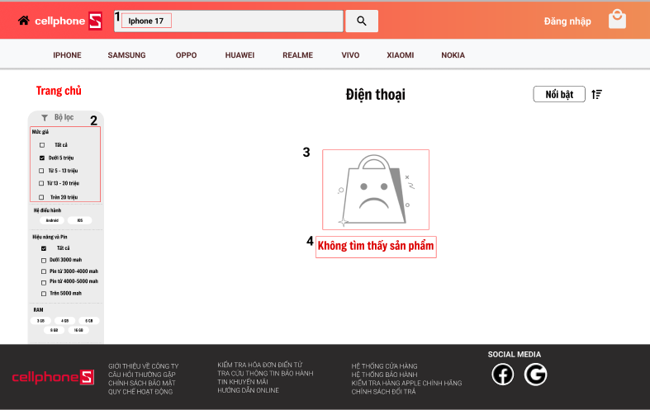

Hình . Màn hình Bộ lọc

* Đặc tả màn hình:

|  |  |  |  |
| --- | --- | --- | --- |
| **STT** | **LOẠI** | **MÔ TẢ** | **GHI CHÚ** |
|  | Input Text | Hiển thị từ khóa đã nhập: “**Iphone 17**”  -Sự kiện: Khi nhấn Enter hoặc icon tìm kiếm sẽ hiển thị sản phẩm theo từ khóa đã nhập |  |
|  | Filter | Hiển thị danh sách bộ lọc theo mức giá “**Dưới 5 triệu”**  -Sự kiện: Khi người dùng nhấn vào chọn 1 bộ lọc thì kết quả tìm kiếm sẽ thay đổi tương ứng |  |
|  | Icon | Hiển thị icon như hình | Khi không có sản phẩm phù hợp sẽ hiển thị icon như hình |
|  | Text | Hiển thị “Không tìm thấy sản phẩm” khi không có kết quả phù hợp |  |

Bảng . Đặc tả màn hình Bộ lọc

**Màn hình Chi tiết sản phẩm**

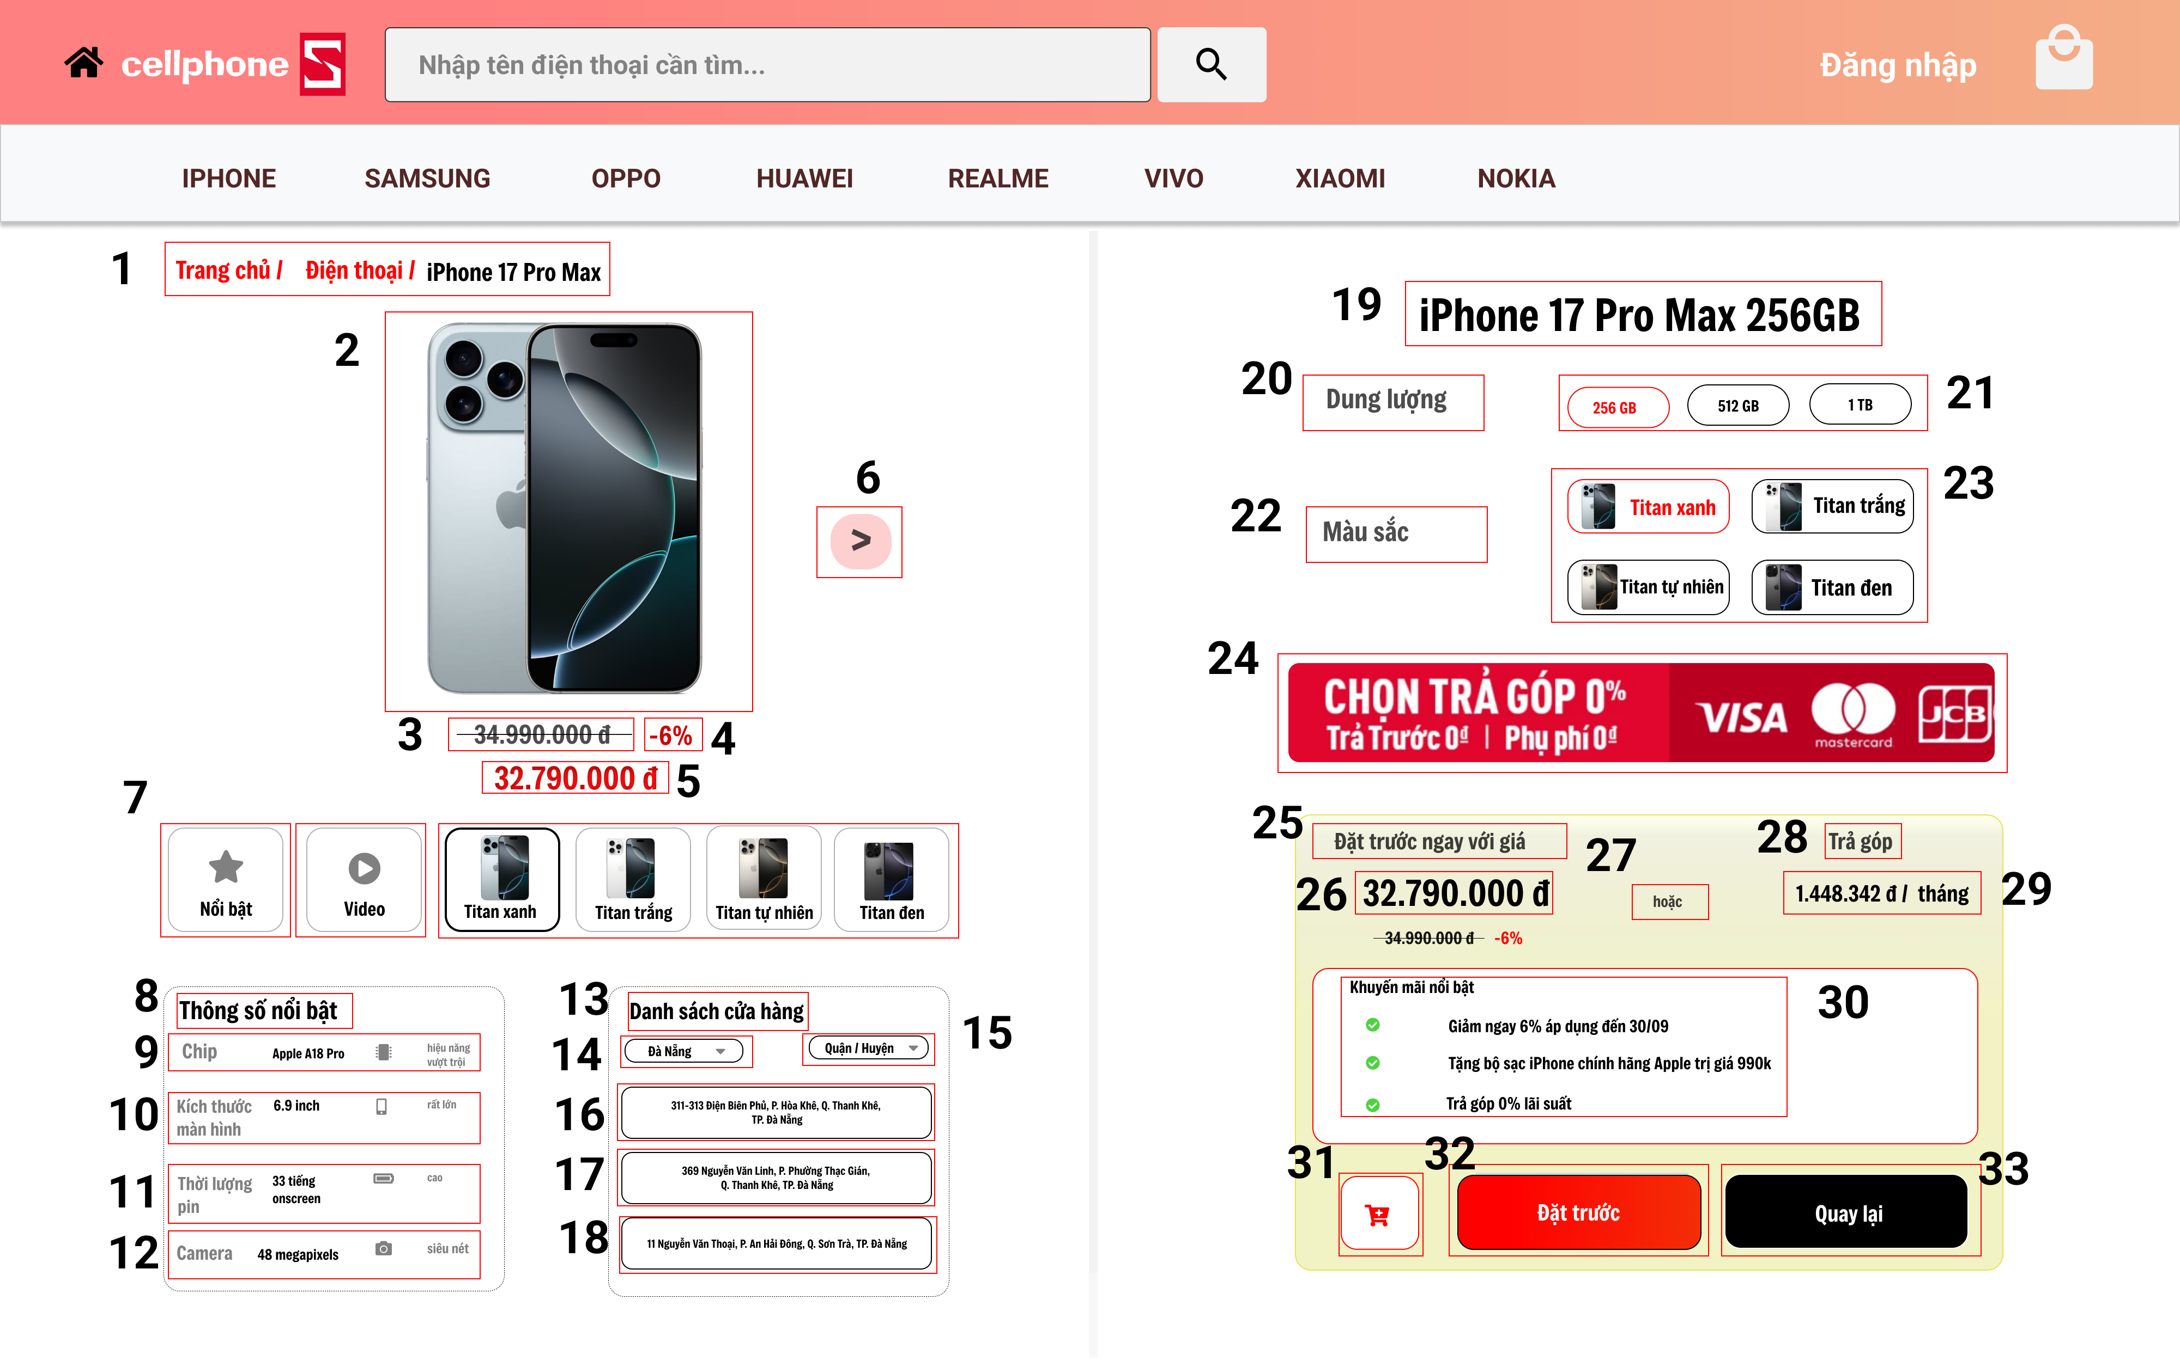

Hình . Màn hình Chi tiết sản phẩm

- Đặc tả màn hình:

|  |  |  |  |
| --- | --- | --- | --- |
| **STT** | **LOẠI** | **MÔ TẢ** | **GHI CHÚ** |
|  | Text | Hiển thị tên màn hình  -Sự kiện: Khi nhấn vào Trang chủ hệ thống điều hướng tới màn hình Trang chủ |  |
|  | Image | Hiển thị hình ảnh sản phẩm |  |
|  | Text | Hiển thị giá gốc sản phẩm |  |
|  | Text | Hiển thị phần trăm được giảm giá so với giá gốc sản phẩm |  |
|  | Text | Hiển thị giá sản phẩm |  |
|  | Button | Hiển thị button như hình vẽ  -Sự kiện: Khi nhấn vào hệ thống chuyển tới thông tin sản phẩm khác |  |
|  | List | Hiển thị List màu khác của sản phẩm |  |
|  | Text | Hiển thị cứng tiêu đề “**Thông số nổi bật**” |  |
|  | Text | Hiển thị thông tin về Chip |  |
|  | Text | Hiển thị thông tin về Kích thước màn hình |  |
|  | Text | Hiển thị thông tin về Thời lượng pin |  |
|  | Text | Hiển thị thông tin về Camera |  |
|  | Text | Hiển thị cứng tiêu đề “**Danh sách cửa hàng**” |  |
|  | Dropdown | Hiển thị tên tỉnh thành  -Sự kiện: Khi nhấn vào, danh sách xổ xuống để chọn tỉnh thành. |  |
|  | Text | Hiển thị cứng “**Quận/Huyện**”  -Sự kiện: Khi nhấn vào, danh sách xổ xuống để chọn quận/huyện. |  |
|  | Text | Hiển thị thông tin về địa chỉ của hàng ở quận/huyện, tỉnh thành đã chọn. |  |
|  | Text | Hiển thị thông tin về địa chỉ của hàng ở quận/huyện, tỉnh thành đã chọn |  |
|  | Text | Hiển thị thông tin về địa chỉ của hàng ở quận/huyện, tỉnh thành đã chọn |  |
|  | Text | Hiển thị tên sản phẩm |  |
|  | Text | Hiển thị cứng “Dung lượng” |  |
|  | Button | Hiển thị các lựa chọn dung lượng  -Sự kiện: Nhấn vào một trong ba button để chọn dung lượng sản phẩm |  |
|  | Text | Hiển thị cứng “Màu sắc” |  |
|  | Button | Hiển thị các lựa chọn màu  -Sự kiện: Nhấn vào một trong các button để chọn màu sản phẩm |  |
|  | Popup | Hiển thị thông tin quảng cáo như hình vẽ |  |
|  | Text | Hiển thị cứng “Đặt trước ngay với giá” |  |
|  | Text | Hiển thị giá sản phẩm |  |
|  | Text | Hiển thị cứng “Hoặc” |  |
|  | Text | Hiển thị cứng “Trả góp” |  |
|  | Text | Hiển thị thông tin về tiền trả góp trên một tháng” |  |
|  | Text | Hiển thị danh sách các khuyến mãi nổi bật |  |
|  | Button | Hiển thị button như hình vẽ  -Sự kiện: Nhấn vào để thêm sản phẩm vào giỏ hàng |  |
|  | Button | Hiển thị button “Đặt trước” như hình vẽ  -Sự kiện: Nhấn vào để đặt trước sản phẩm |  |
|  | Button | Hiển thị button “Quay lai” như hình vẽ  -Sự kiện: Nhấn vào để quay lại màn hình trước |  |

Bảng . Đặc tả màn hình Chi tiết sản phẩm

**Màn hình Yêu cầu đăng nhập**

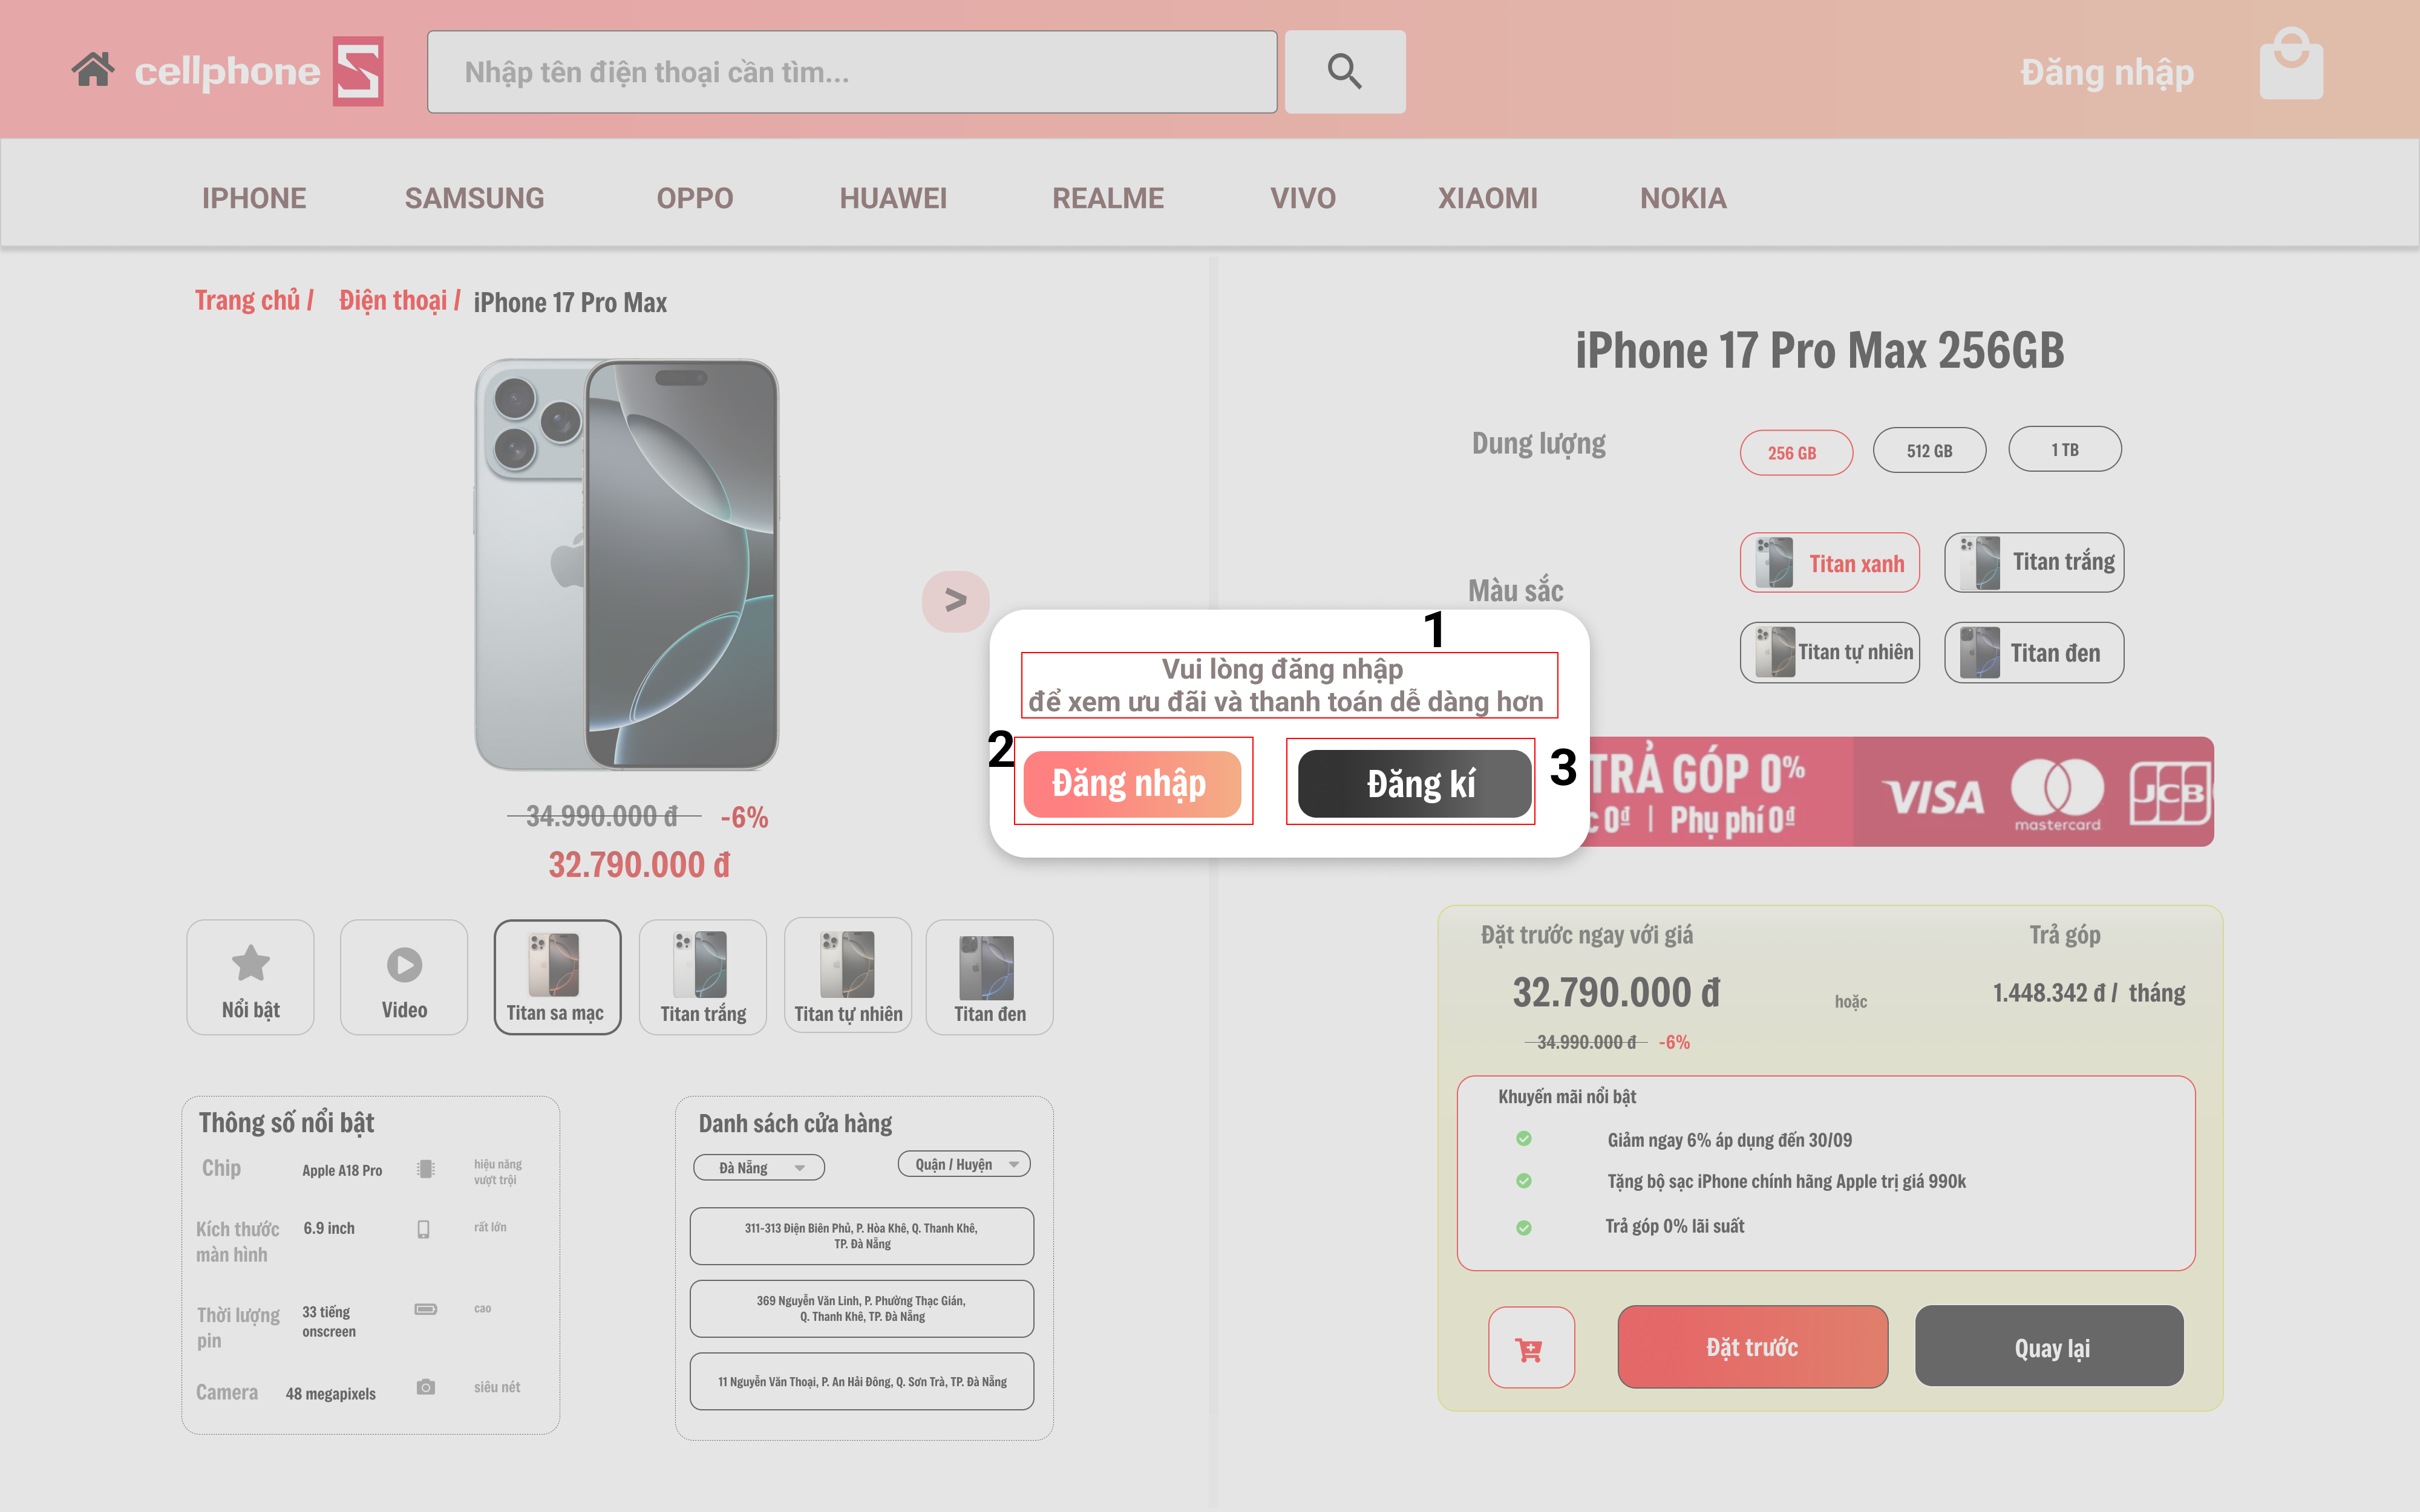

Hình . Màn hình Yêu cầu đăng nhập

- Đặc tả màn hình:

|  |  |  |  |
| --- | --- | --- | --- |
| **STT** | **LOẠI** | **MÔ TẢ** | **GHI CHÚ** |
|  | Text | Hiển thị cứng “Vui lòng đăng nhập để xem ưu đãi và thanh toán dễ dàng hơn” |  |
|  | Button | Hiển thị cứng “Đăng nhập” như hình vẽ  -Sự kiện: Nhấn vào hệ thống sẽ điều hướng tới màn hình đăng nhập |  |
|  | Button | Hiển thị cứng “Đăng kí” như hình vẽ  -Sự kiện: Nhấn vào hệ thống sẽ điều hướng tới màn hình đăng kí |  |

Bảng . Đặc tả Màn hình Yêu cầu đăng nhập

**Màn hình Vai trò đăng nhập**

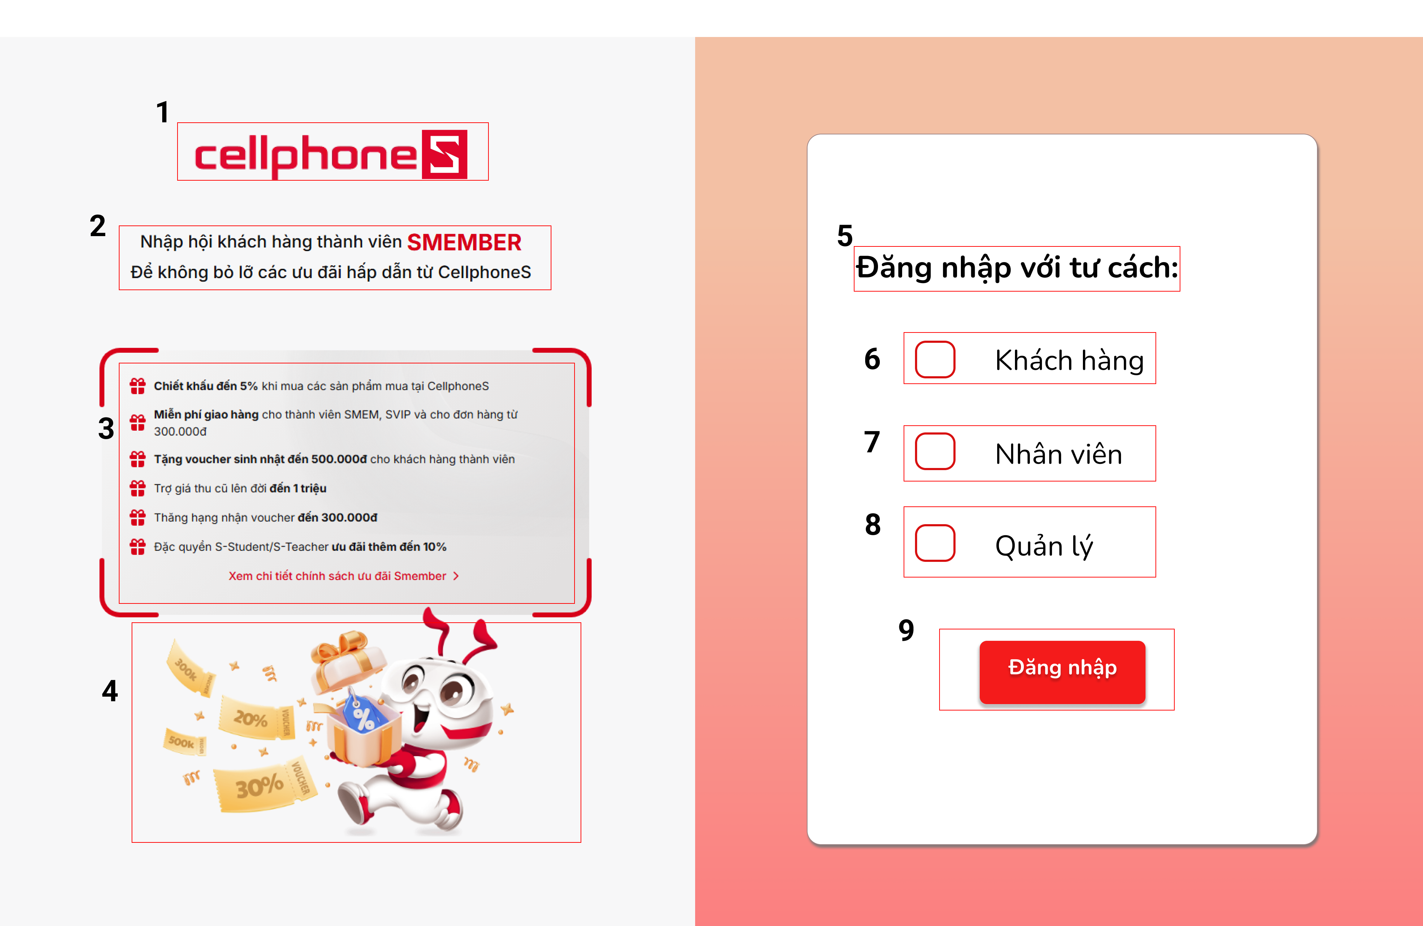

Hình . Màn hình Vai trò đăng nhập

- Đặc tả màn hình:

|  |  |  |  |
| --- | --- | --- | --- |
| **STT** | **LOẠI** | **MÔ TẢ** | **GHI CHÚ** |
|  | Logo | Hiển thị logo như hình vẽ |  |
|  | Text | Hiển thị cứng câu thương hiệu như trong hình |  |
|  | Text | Hiển thị danh sách các chính sách ưu đãi |  |
|  | Image | Hiển thị hình ảnh như trong hình |  |
|  | Text | Hiển thị cứng “Đăng nhập với tư cách:” |  |
|  | Checkbox | Hiển thị checkbox với thông tin checkbox như hình vẽ  -Sự kiện: Nhấn chọn checkbox với tư cách Khách hàng |  |
|  | Checkbox | Hiển thị checkbox với thông tin checkbox như hình vẽ  -Sự kiện: Nhấn chọn checkbox với tư cách Nhân viên |  |
|  | Checkbox | Hiển thị checkbox với thông tin checkbox như hình vẽ  -Sự kiện: Nhấn chọn checkbox với tư cách Quản lý |  |
|  | Button | Hiển thị cứng “Đăng nhập” như hình vẽ  -Sự kiện: Nhấn chọn để thực hiện thao tác đăng nhập |  |

Bảng . Đặc tả màn hình Vai trò đăng nhập

**Màn hình Đăng nhập**

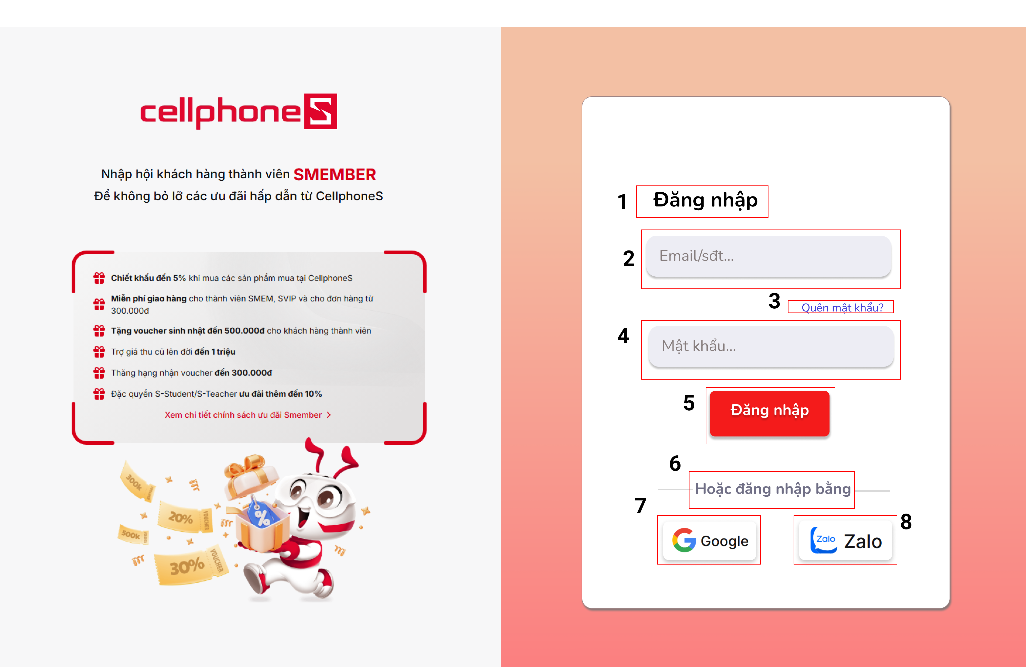

Hình . Màn hình Đăng nhập

- Đặc tả màn hình:

|  |  |  |  |
| --- | --- | --- | --- |
| **STT** | **LOẠI** | **MÔ TẢ** | **GHI CHÚ** |
|  | Text | Hiển thị cứng “Đăng nhập” |  |
| 2 | Input text | Hiển thị cứng “Email/sđt…” như hình vẽ  -Sự kiện: Nhấn vào để nhập Email hoặc số điện thoại |  |
| 3 | Text | Hiển thị cứng “Quên mật khẩu”  -Sự kiện: Nhấn vào thì hệ thống điều hướng tới màn hình quên mật khẩu |  |
| 4 | Input text | Hiển thị cứng “Mật khẩu”  -Sự kiện: Nhấn vào để nhập mật khẩu |  |
| 5 | Button | Hiển thị cứng “Đăng nhập” như hình vẽ  -Sự kiện: Nhấn chọn để thực hiện thao tác đăng nhập |  |
| 6 | Text | Hiển thị cứng “Hoặc đăng nhập bằng” |  |
| 7 | Logo | Hiển thị logo Google  -Sự kiện: Nhấn vào hệ thống sẽ điều hướng tới màn hình đăng nhập bằng tài khoản google |  |
| 8 | logo | Hiển thị logo Zalo  -Sự kiện: Nhấn vào hệ thống sẽ điều hướng tới màn hình đăng nhập bằng tài khoản Zalo |  |

Bảng . Đặc tả màn hình Đăng nhập

**Màn hình Đăng nhập**

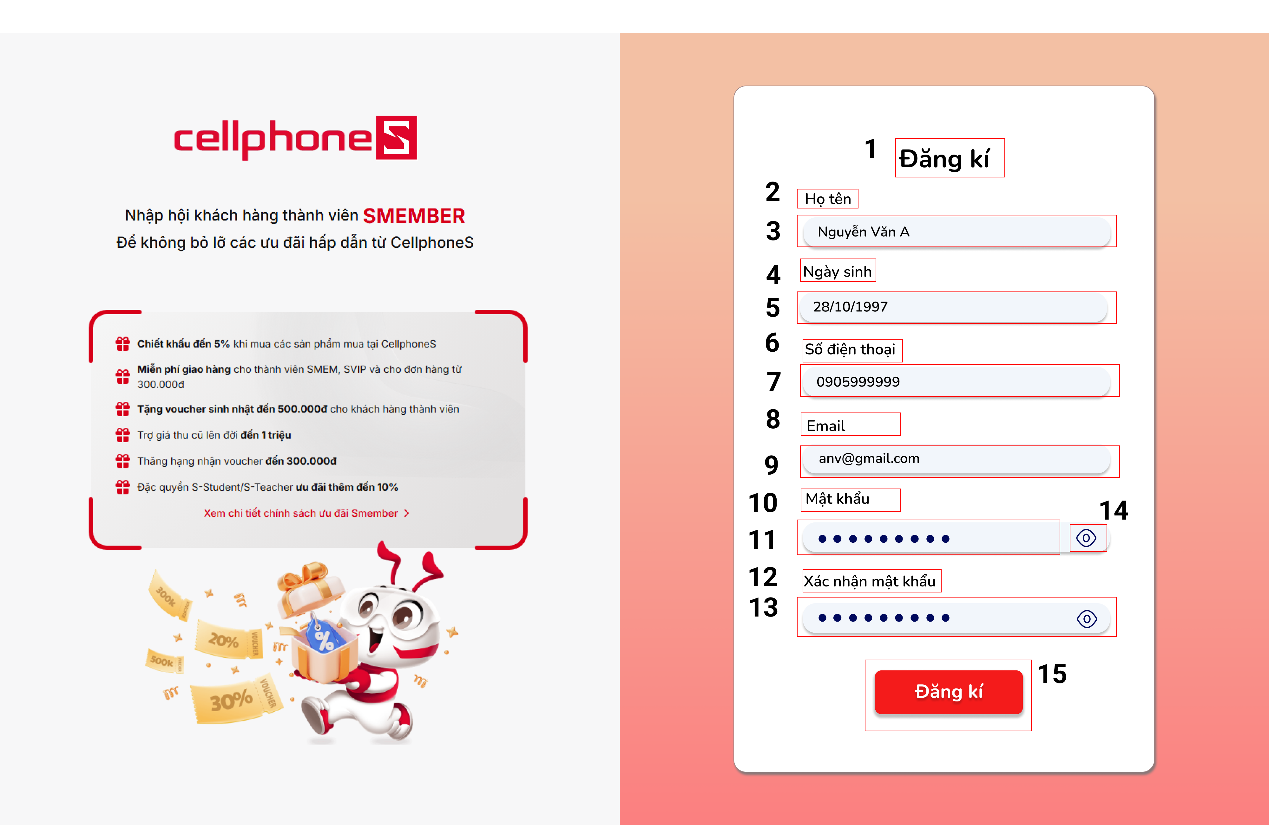

Hình . Màn hình Đăng nhập

* Đặc tả màn hình:

|  |  |  |  |
| --- | --- | --- | --- |
| **STT** | **LOẠI** | **MÔ TẢ** | **GHI CHÚ** |
|  | Text | Hiển thị cứng “Đăng kí” |  |
| 2 | Text | Hiển thị cứng “Họ tên” |  |
| 3 | Input text | Hiển thị cứng “Nhập họ tên…”  -Sự kiện: Nhấn vào để nhập họ tên |  |
| 4 | Text | Hiển thị cứng “Ngày sinh” |  |
| 5 | Input text | Hiển thị cứng “DD/MM/YYYY”  -Sự kiện: Nhấn vào để chọn ngày sinh |  |
| 6 | Text | Hiển thị cứng “Số điện thoại” |  |
| 7 | Input text | Hiển thị cứng “ Nhập số điện thoại”  -Sự kiện: Nhấn vào để nhập số điện thoại |  |
| 8 | Text | Hiển thị cứng “Email” |  |
| 9 | Input text | Hiển thị cứng “Nhập Email (không băt buộc)”  -Sự kiện: Nhấn vào để nhập email |  |
| 10 | Text | Hiển thị cứng “Mật khẩu” |  |
| 11 | Input text | Hiển thị cứng “ Nhập mật khẩu”  -Sự kiện: Nhấn vào để nhập mật khẩu |  |
| 12 | Text | Hiển thị cứng “Xác nhận mật khẩu” |  |
| 13 | Input text | Hiển thị cứng “Xác nhận mật khẩu”  -Sự kiện: Nhấn vào để nhập lại mật khẩu |  |
| 14 | Button | Hiển thị button như hình vẽ  -Sự kiện: Nhấn vào để hiển thị mật khẩu |  |
| 15 | Button | Hiển thị cứng “Đăng kí” như hình vẽ  -Sự kiện: Nhấn chọn để thực hiện thao tác đăng kí |  |

Bảng . Đặc tả màn hình Đăng nhập

**Màn hình Nhập mã xác nhận**

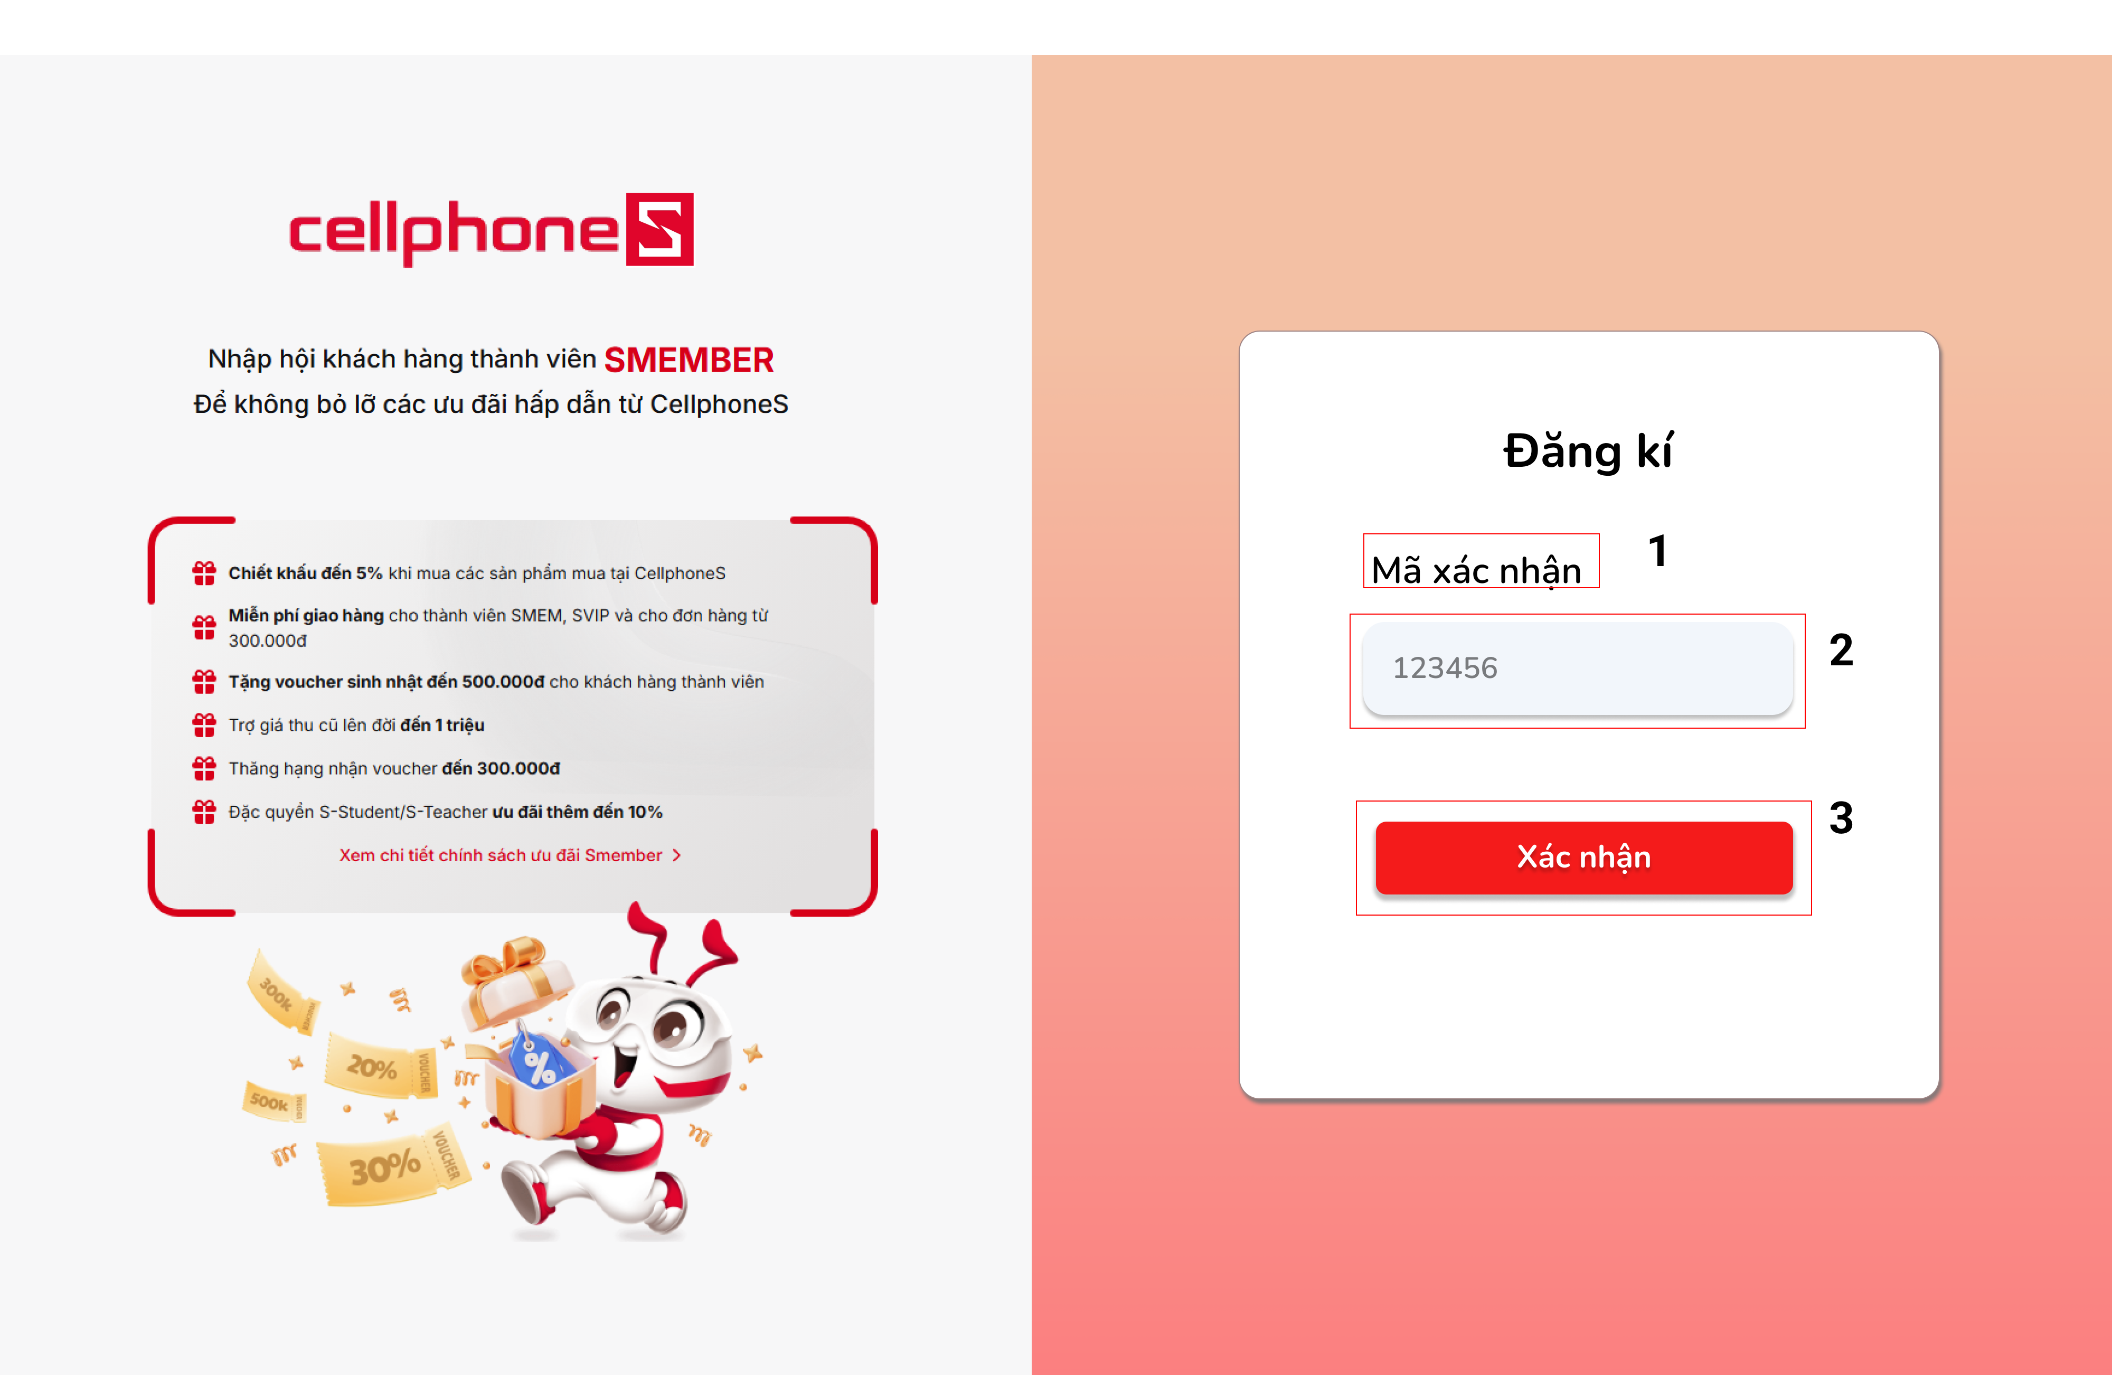

Hình . Màn hình Nhập mã xác nhận

* Đặc tả màn hình:

|  |  |  |  |
| --- | --- | --- | --- |
| **STT** | **LOẠI** | **MÔ TẢ** | **GHI CHÚ** |
|  | Text | Hiển thị cứng “Mã xác nhận” |  |
| 2 | Input Text | Hiển thị cứng như hình vẽ  -Sự kiện: Nhấn vào để nhập mã OTP |  |
| 3 | Button | Hiển thị cứng “Xác nhận” như hình vẽ  -Sự kiện: Nhấn để xác nhận OTP đăng kí |  |

Bảng . Đặc tả màn hình Nhập mã xác nhận

**Màn hình Thông báo đăng kí thành công**

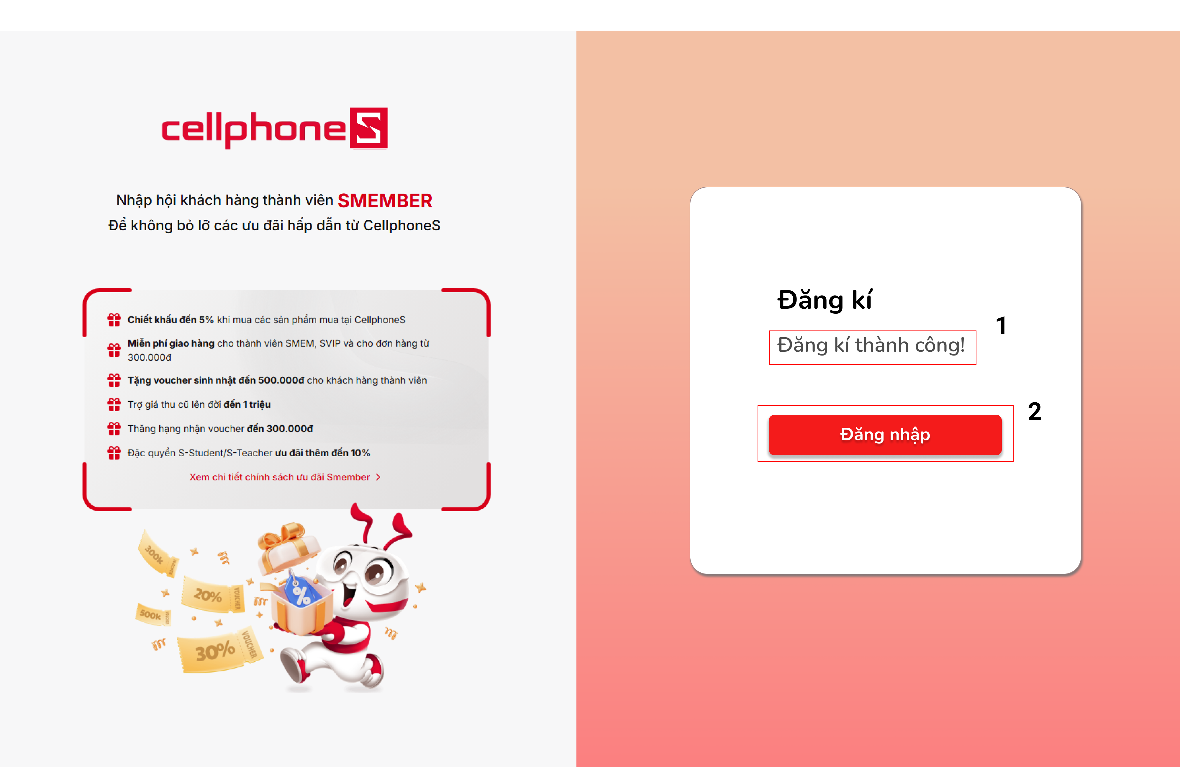

Hình . Màn hình Thông báo đăng kí thành công

* Đặc tả màn hình:

|  |  |  |  |
| --- | --- | --- | --- |
| **STT** | **LOẠI** | **MÔ TẢ** | **GHI CHÚ** |
|  | Text | Hiển thị cứng “Đăng kí thành công!” |  |
| 2 | Button | Hiển thị cứng “Đăng nhập” như hình vẽ  -Sự kiện: Nhấn chọn để thực hiện thao tác đăng nhập |  |

Bảng . Đặc tả màn hình Thông báo đăng kí thành công

**Màn hình Thông báo thêm giỏ hàng thành công**

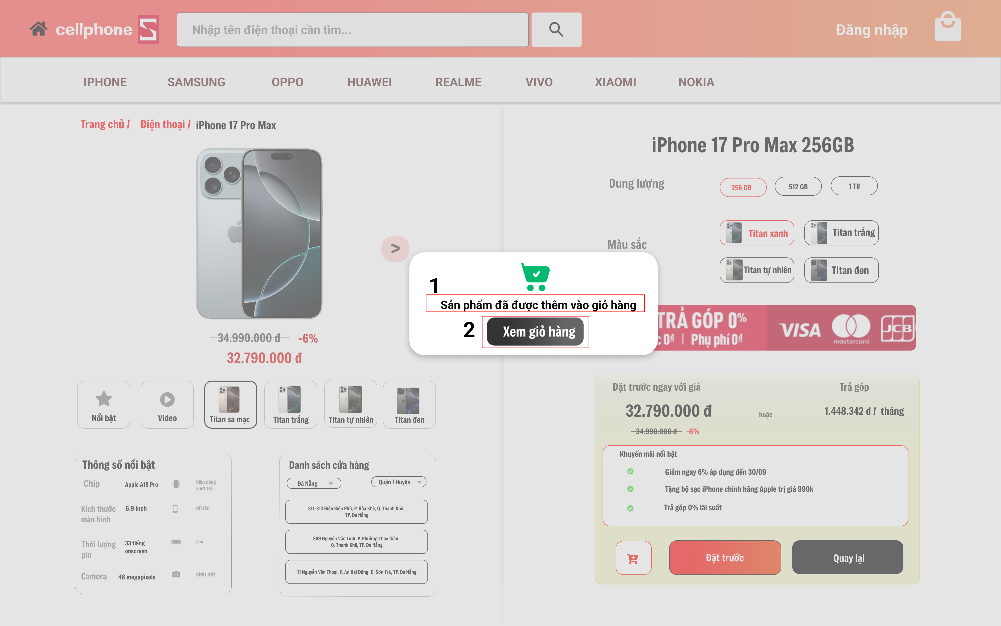

Hình . Màn hình Thông báo thêm giỏ hàng thành công

- Đặc tả màn hình:

|  |  |  |  |
| --- | --- | --- | --- |
| **STT** | **LOẠI** | **MÔ TẢ** | **GHI CHÚ** |
|  | Text | Hiển thị cứng “**Sản phẩm đã được thêm vào giỏ hàng**” |  |
| 2 | Button | Hiển thị button “**Xem giỏ hàng**”  Sự kiện: Khi người dùng nhấn vào thì điều hướng tới màn hình giỏ hàng. |  |

Bảng . Đặc tả màn hình Thông báo thêm giỏ hàng thành công

**Màn hình Xem hàng giỏ hàng**

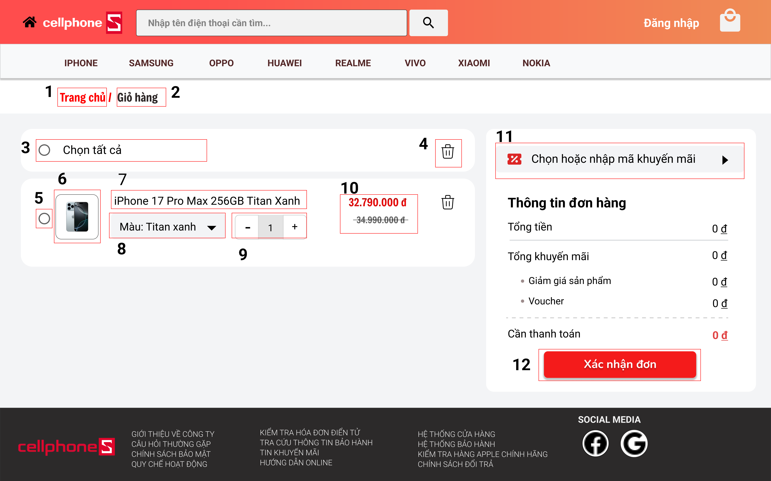

Hình . Màn hình Xem hàng giỏ hàng

- Đặc tả màn hình:

|  |  |  |  |
| --- | --- | --- | --- |
| **STT** | **LOẠI** | **MÔ TẢ** | **GHI CHÚ** |
|  | Text | Hiển thị cứng “**Trang chủ**”.  -Sự kiện: Khi nhấn vào màn hình điều hướng tới Trang chủ, chữ chuyển sang màu đen. |  |
|  | Text | Hiển thị cứng “**Giỏ hàng**”.  -Sự kiện: Chuyển đổi màn hình linh hoạt với “Trang chủ”, khi nhấn vào thì điều hướng tới trang Giỏ hàng. |  |
|  | Checkbox | Hiển thị checkbox như hình vẽ.  -Sự kiện: Nhấn vào để chọn tất cả sản phẩm |  |
|  | Icon | Hiển thị Icon thùng rác như hình vẽ  -Sự kiện: Nhấn vào để xoá sản phẩm đã chọn |  |
|  | Checkbox | Hiển thị checkbox như hình vẽ.  -Sự kiện: Nhấn vào để chọn sản phẩm |  |
|  | Image | Hiển thị hình ảnh sản phẩm |  |
|  | Text | Hiển thị tên sản phẩm |  |
|  | Dropdown | Hiển thị danh sách màu  -Sự kiện: Khi nhấn vào, danh sách sẽ xổ xuống để người dùng chọn màu |  |
|  | Input | Hiển thị ô số lượng như hình vẽ  -Sự kiện: Nhấn vào dấu + dấu – để tăng giảm số lượng |  |
|  | Text | Hiển thị giá sản phẩm và giá gốc |  |
|  | Button | Hiển thị cứng “**Chọn hoặc nhập mã khuyến mãi**”  -Sự kiện: Khi nhấn vào thì điều hướng tới màn hình Khuyến mãi và Ưu đãi |  |
|  | Button | Hiển thị cứng “**Xác nhận đơn**”  -Sự kiện: Khi nhấn vào để Xác nhận đơn |  |

Bảng . Đặc tả màn hình Xem hàng giỏ hàng

**Màn hình khuyến mãi và ưu đãi**

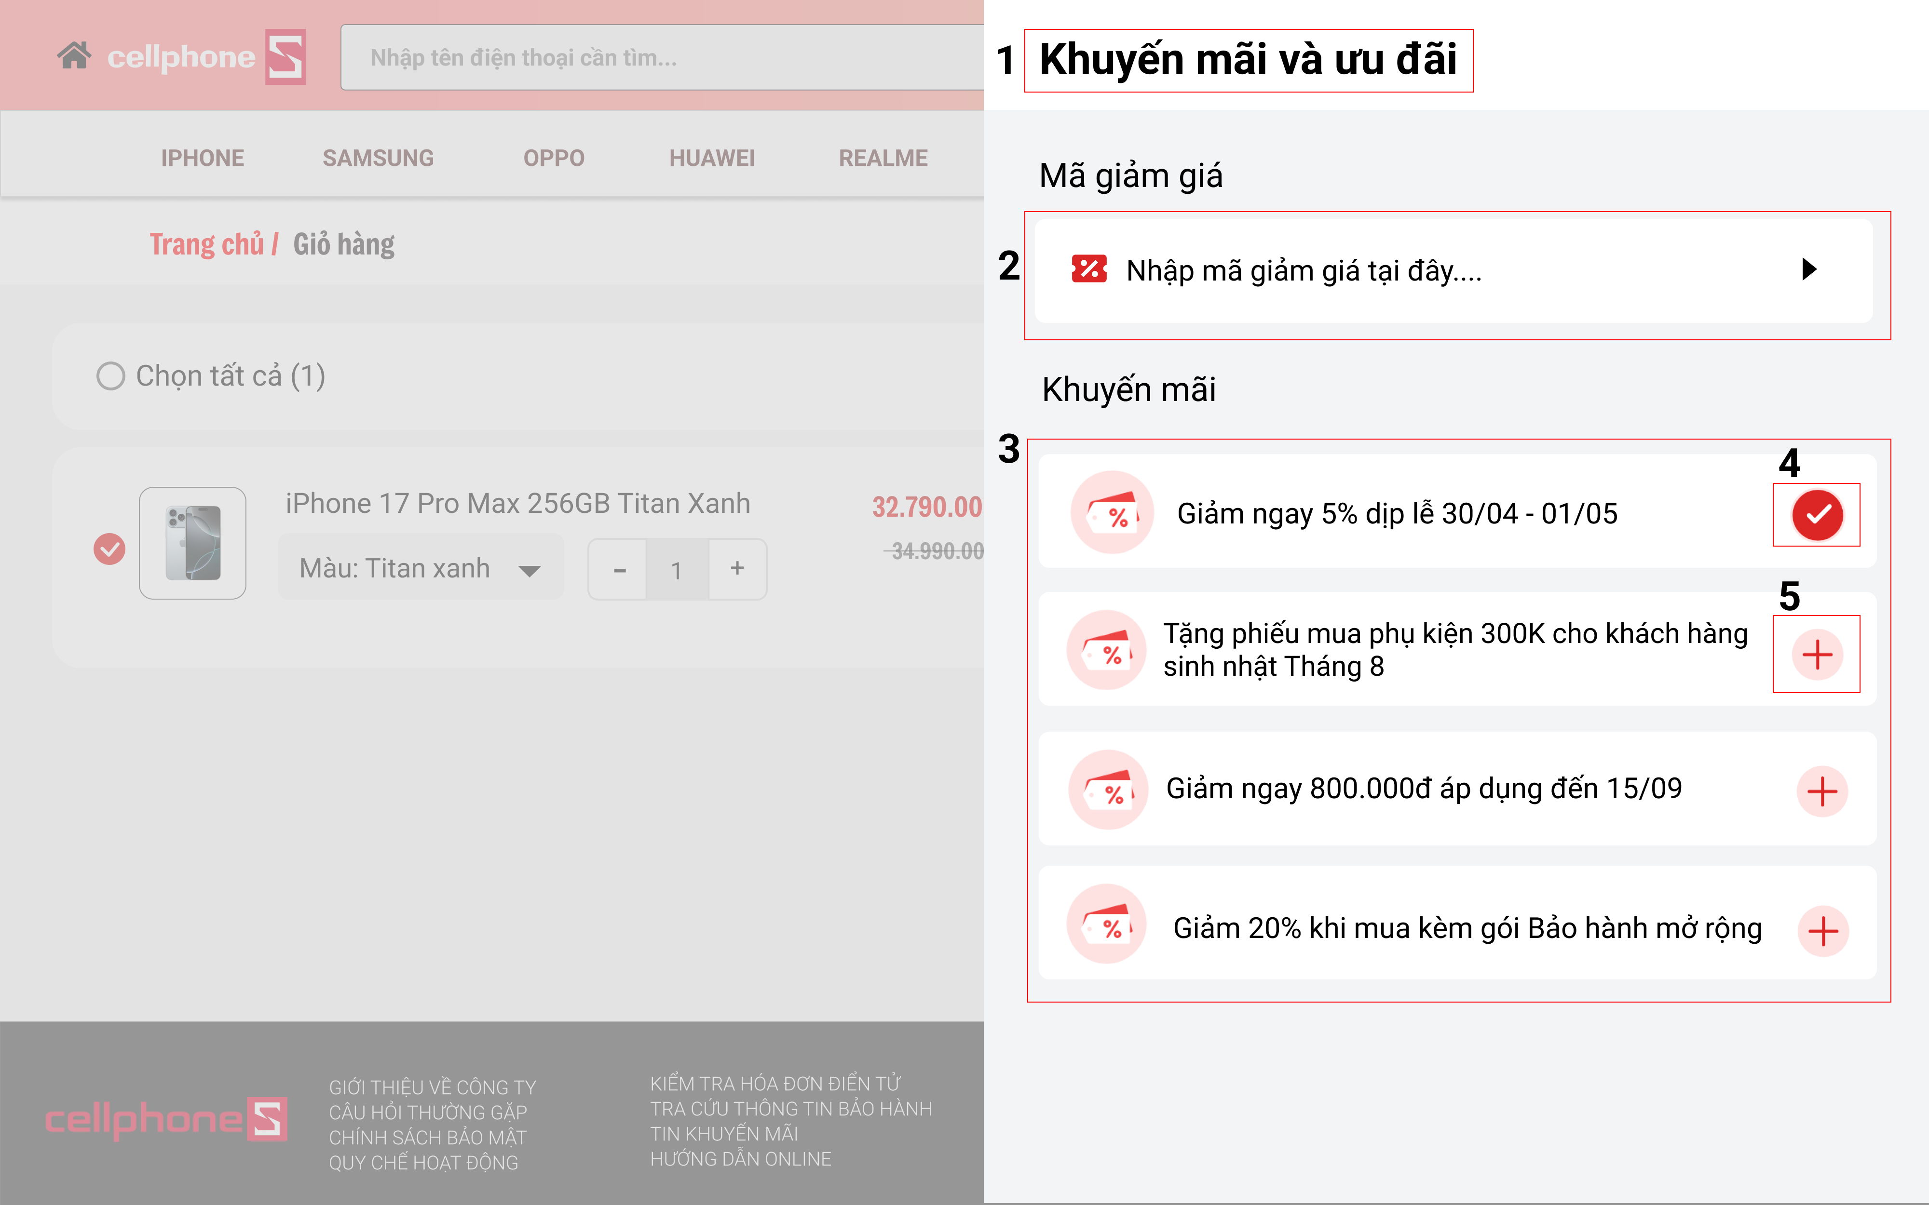

Hình . Màn hình khuyến mãi và ưu đãi

- Đặc tả màn hình:

|  |  |  |  |
| --- | --- | --- | --- |
| **STT** | **LOẠI** | **MÔ TẢ** | **GHI CHÚ** |
|  | Text | Hiển thị cứng “**Khuyến mãi và ưu đãi**” |  |
| 2 | Text | Hiển thị cứng “**Nhập mã giảm giá tại đây**”.  -Sự kiện: Cho phép người dùng nhập mã giảm giá và nhấn để áp dụng. |  |
| 3 | List | Hiển thị danh sách các mã khuyến mãi |  |
| 4 | Button | Hiển thị button như hình vẽ  -Sự kiện: Xác nhận mã giảm giá hoặc khuyến mãi đã chọn. |  |
| 5 | Button | Hiển thị button dấu + như hình vẽ  -Sự kiện: Nhấn vào dấu + để chọn khuyến mãi vào đơn hàng. |  |

Bảng . Đặc tả màn hình khuyến mãi và ưu đãi

**Màn hình xem giá sau khi áp dụng khuyến mãi**

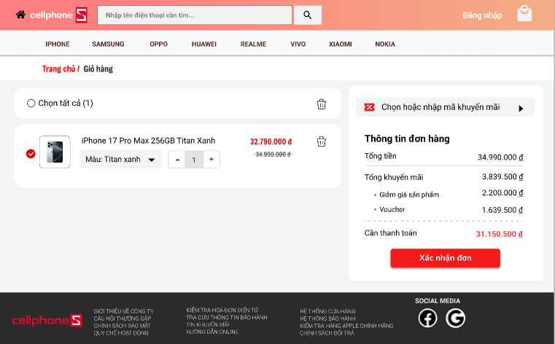

Hình . Màn hình xem giá sau khi áp dụng khuyến mãi

* Đặc tả màn hình: Tham khảo phụ lục

**Màn hình Thanh toán**

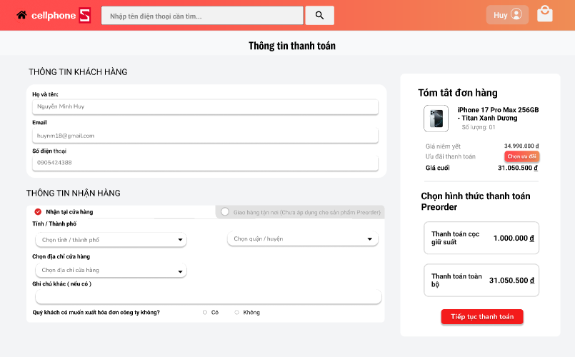

Hình . Màn hình Thanh toán

**Màn hình Tạo yêu cầu bảo hành**

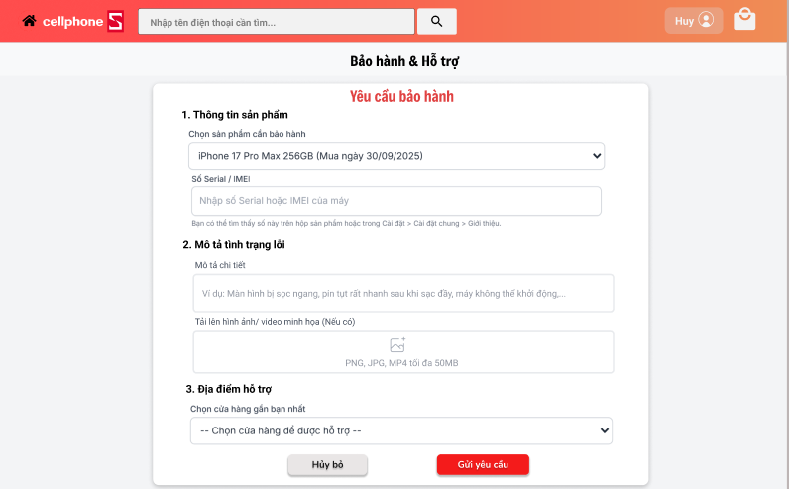

Hình . Màn hình Tạo yêu cầu bảo hành

**\*Giao diện màn hình của Quản lý**

**Màn hình quản lý sản phẩm**

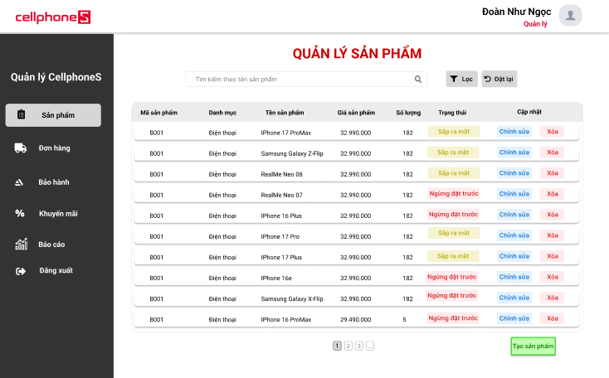

Hình . Màn hình Quản lý sản phẩm

* Đặc tả màn hình: Tham khảo phụ lục

**Màn hình Tạo mới sản phẩm**

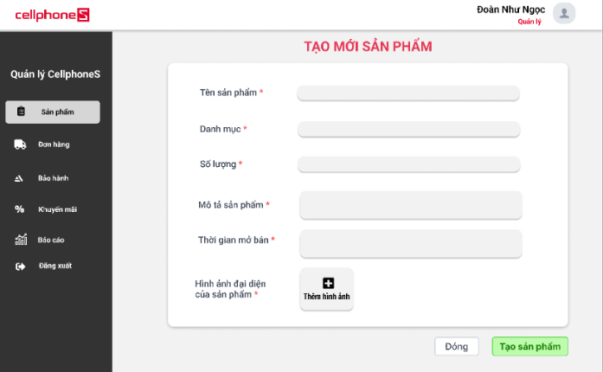

Hình . Màn hình Tạo mới sản phẩm

* Đặc tả màn hình: Tham khảo phụ lục

**Màn hình Cập nhật thông tin sản phẩm**

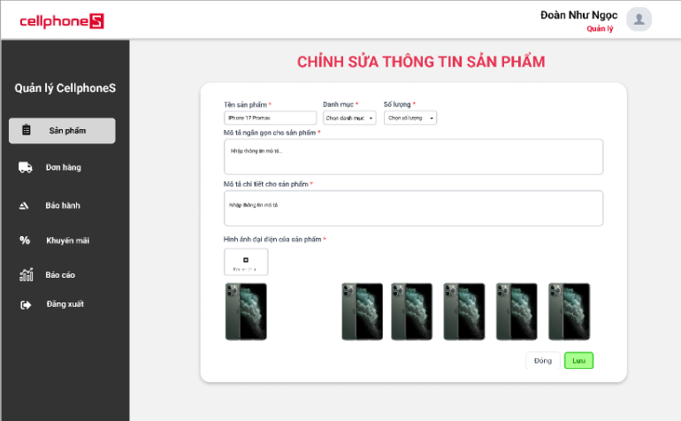

Hình . Màn hình Cập nhật thông tin sản phầm

* Đặc tả màn hình: Tham khảo phụ lục

**Màn hình Xóa sản phẩm**

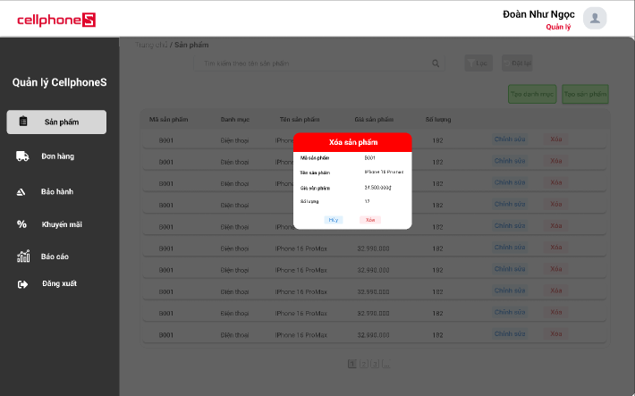

Hình . Màn hình Xóa sản phẩm

* Đặc tả màn hình: Tham khảo phụ lục

**Màn hình Quản lý đơn hàng**

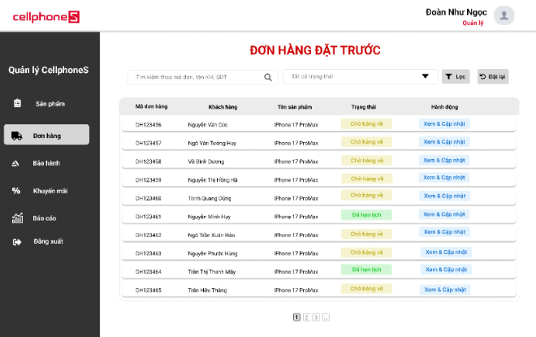

Hình . Màn hình Quản lý đơn hàng

* Đặc tả màn hình: Tham khảo phụ lục

**Màn hình Quản lý yêu cầu bảo hành**

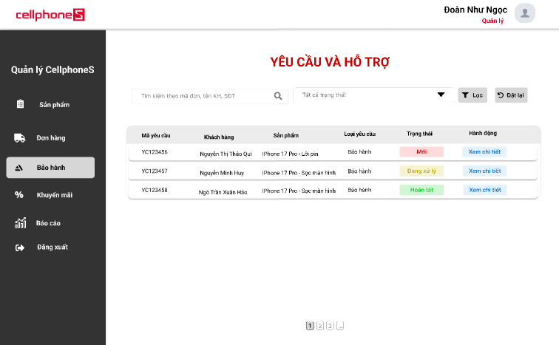

Hình . Màn hình Quản lý yêu cầu bảo hành

* Đặc tả màn hình: Tham khảo phụ lục

**Màn hình Quản lý Khuyến mãi**

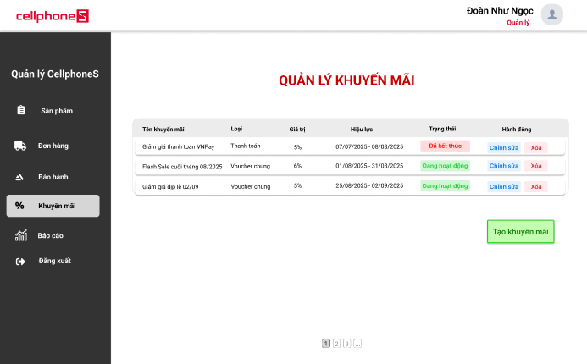

Hình . Màn hình Quản lý Khuyến mãi

* Đặc tả màn hình: Tham khảo phụ lục

**Màn hình Xem báo cáo**

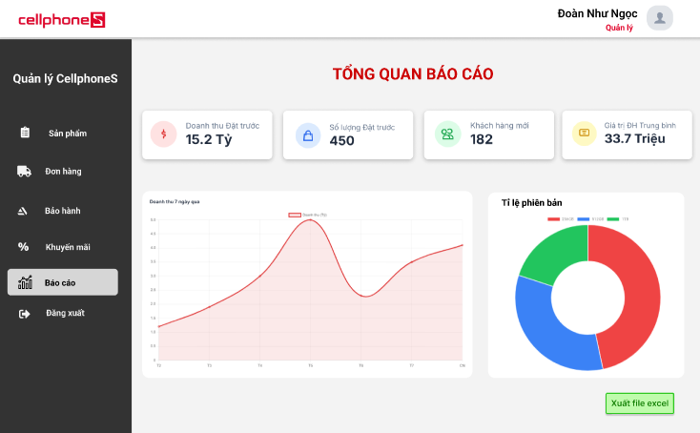

Hình . Màn hình Xem báo cáo

* Đặc tả màn hình: Tham khảo phụ lục

**\*Giao diện màn hình của Nhân viên**

**Màn hình Quản lý đơn hàng**

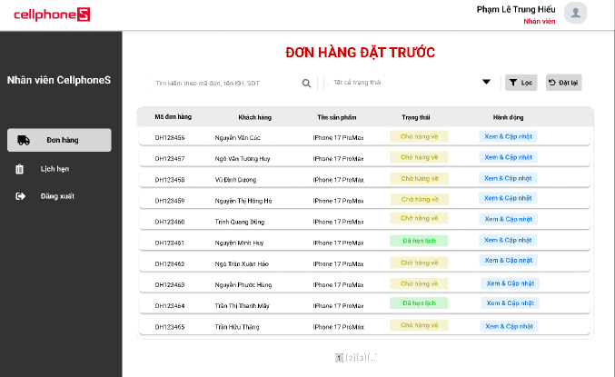

Hình . Màn hình Quản lý đơn hàng

Hình . Màn hình Cập nhật chính sách bảo hành

- Đặc tả màn hình: Tham khảo phụ lục

**Màn hình Quản lý Lịch hẹn**

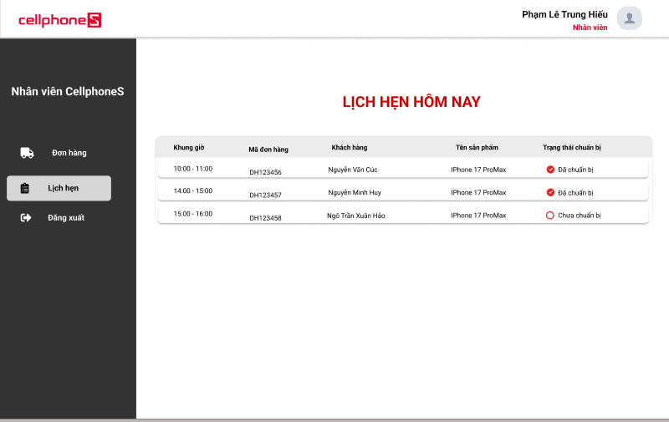

Hình . Màn hình Quản lý lịch hẹn

* Đặc tả màn hình: Tham khảo phụ lục

KẾT LUẬN

Trong bối cảnh thị trường bán lẻ công nghệ ngày càng cạnh tranh, việc nâng cao trải nghiệm khách hàng không còn là một lựa chọn mà đã trở thành yếu tố sống còn để doanh nghiệp tạo dựng lợi thế và phát triển bền vững. Các chiến dịch đặt hàng trước (pre-order) cho những sản phẩm cao cấp là một mặt trận quan trọng, nơi trải nghiệm của khách hàng được thể hiện rõ nét nhất. Nhận thức được tầm quan trọng đó, đề tài “Phân tích và thiết kế hệ thống đặt trước điện thoại cho cửa hàng CellphoneS” đã được thực hiện với mục tiêu phân tích sâu sắc hiện trạng và đề xuất một giải pháp hệ thống toàn diện, tập trung vào việc giải quyết các vấn đề còn tồn tại và mang lại một quy trình đặt trước minh bạch, chủ động và đáng tin cậy hơn cho người dùng.

1. **Kết quả đạt được**

* **Về mặt phân tích nghiệp vụ:** Đề tài đã tiến hành phân tích chi tiết quy trình đặt trước hiện tại (As-Is) của CellphoneS, từ đó nhận diện được các điểm yếu cốt lõi ảnh hưởng đến trải nghiệm khách hàng. Các vấn đề chính đã được làm rõ bao gồm: sự thiếu minh bạch trong việc áp dụng các chương trình khuyến mãi phức hợp; quy trình theo dõi đơn hàng còn thụ động, khiến khách hàng phải chờ đợi trong lo lắng; và quy trình nhận hàng chưa đủ linh hoạt, có thể gây ra tình trạng quá tải tại cửa hàng vào những ngày đầu mở bán.
* **Về mặt thiết kế giải pháp và hệ thống:** Dựa trên những phân tích trên, đề tài đã xây dựng thành công một bộ tài liệu phân tích và thiết kế hoàn chỉnh cho hệ thống cải tiến (To-Be), làm nền tảng vững chắc cho giai đoạn phát triển và triển khai trong thực tế. Các sản phẩm chính của quá trình thiết kế bao gồm:
* **Bộ yêu cầu chức năng và phi chức năng chi tiết:** Xác định rõ ràng các chức năng cần có cho ba tác nhân chính (Khách hàng, Nhân viên, Quản lý) cùng với các yêu cầu về hiệu suất, bảo mật và độ tin cậy của hệ thống.
* **Sơ đồ Usecase và Sơ đồ Hoạt động (BPMN):** Mô hình hóa một cách trực quan các luồng tương tác và quy trình nghiệp vụ, đặc biệt làm nổi bật các điểm cải tiến so với hệ thống hiện tại.
* **Mô hình Cơ sở dữ liệu (ERD) và Script SQL:** Thiết kế một cấu trúc cơ sở dữ liệu tối ưu với 10 bảng, đảm bảo tính toàn vẹn, logic và khả năng mở rộng. Mô hình này đã được kiểm chứng để có thể đáp ứng đầy đủ các yêu cầu chức năng phức tạp, từ quản lý đơn hàng, khuyến mãi đến hỗ trợ bảo hành.
* **Về mặt giá trị mang lại:** Giải pháp được đề xuất không chỉ là một bản thiết kế kỹ thuật mà còn tập trung vào việc mang lại giá trị thực tiễn cho cả khách hàng và cửa hàng. Giao diện mới thân thiện người dùng hơn và bên cạnh các chức năng hiện có thì các chức năng cải tiến cốt lõi như **"Bảng tính giá động"**, **"Theo dõi trạng thái đơn hàng"**, và **"Chủ động chọn lịch hẹn nhận hàng"** trực tiếp giải quyết các vấn đề đã được nhận diện, hứa hẹn sẽ nâng cao đáng kể sự hài lòng và lòng trung thành của khách hàng, đồng thời giúp CellphoneS tối ưu hóa quy trình vận hành và tạo ra lợi thế cạnh tranh bền vững.

1. **Tồn tại chưa giải quyết**

* Chưa triển khai được hết các chức năng hoàn chỉnh cho một Nhân viên.
* Vẫn cần tối ưu thêm các ràng buộc nghiệp vụ và bảo mật trong hệ thống.

1. **Về bản thân**

Trong quá trình thực hiện đề tài, với vai trò là một sinh viên thực tập, bản thân em đã tích lũy được nhiều kiến thức và kinh nghiệm quý báu:

* Rèn luyện kỹ năng chuyên môn: Em đã được thực hành và rèn luyện các kỹ năng phân tích nghiệp vụ cốt lõi, từ việc xác định yêu cầu, mô hình hóa hệ thống bằng UML (Usecase Diagram, Activity Diagram) và BPMN, đến việc thiết kế cơ sở dữ liệu logic (ERD).
* Hiểu rõ hơn về nghiệp vụ thực tế: Đề tài đã giúp em hiểu sâu sắc hơn về cách vận hành của một hệ thống thương mại điện tử trong lĩnh vực bán lẻ, đặc biệt là quy trình preorder phức tạp và tầm quan trọng của trải nghiệm khách hàng.
* Tích lũy kinh nghiệm thiết kế: Em đã có kinh nghiệm thực tế trong việc thiết kế các ràng buộc quản lý trong cơ sở dữ liệu và hiểu được mối liên kết chặt chẽ giữa yêu cầu nghiệp vụ và cấu trúc hệ thống.
* Nâng cao kỹ năng mềm: Quá trình làm việc đòi hỏi em phải nâng cao tinh thần tự học, khả năng nghiên cứu tài liệu từ nhiều nguồn khác nhau và kỹ năng giải quyết các vấn đề phát sinh một cách độc lập..

1. **Hướng phát triển**

Hệ thống được thiết kế trong đề tài là một nền tảng vững chắc và hoàn toàn có thể được mở rộng, phát triển với nhiều tính năng nâng cao trong tương lai để tiếp tục gia tăng giá trị:

* Hoàn thiện đầy đủ, toàn diện hơn cho các chức năng của Nhân viên/ Quản lý.
* Cá nhân hóa trải nghiệm: Dựa trên lịch sử mua hàng được lưu trong cơ sở dữ liệu, hệ thống có thể được phát triển để đưa ra các gợi ý khuyến mãi, phụ kiện đi kèm được cá nhân hóa cho từng khách hàng, giúp tăng tỷ lệ chuyển đổi và doanh số bán hàng.
* Tích hợp Phân tích Dữ liệu Kinh doanh (Business Intelligence): Xây dựng một module báo cáo thông minh hơn, sử dụng các công cụ BI để trực quan hóa dữ liệu từ các báo cáo của Quản lý. Từ đó, hệ thống có thể tự động phân tích các xu hướng mua sắm, hiệu quả của các chiến dịch marketing và đưa ra các dự báo về nhu cầu thị trường.
* Mở rộng sang Ứng dụng Di động (Mobile App): Phát triển một ứng dụng di động riêng biệt, đồng bộ hóa với hệ thống web để mang lại một trải nghiệm đa kênh liền mạch cho khách hàng, cho phép họ theo dõi đơn hàng và nhận thông báo đẩy một cách tiện lợi..
* Tự động hóa và Tích hợp AI: Tích hợp Trí tuệ Nhân tạo (AI) vào chức năng hỗ trợ để tự động trả lời các câu hỏi thường gặp, giải phóng nhân viên khỏi các tác vụ lặp đi lặp lại. AI cũng có thể được sử dụng để phân tích và dự báo số lượng đặt hàng, giúp tối ưu hóa việc nhập kho.

PHỤ LỤC  
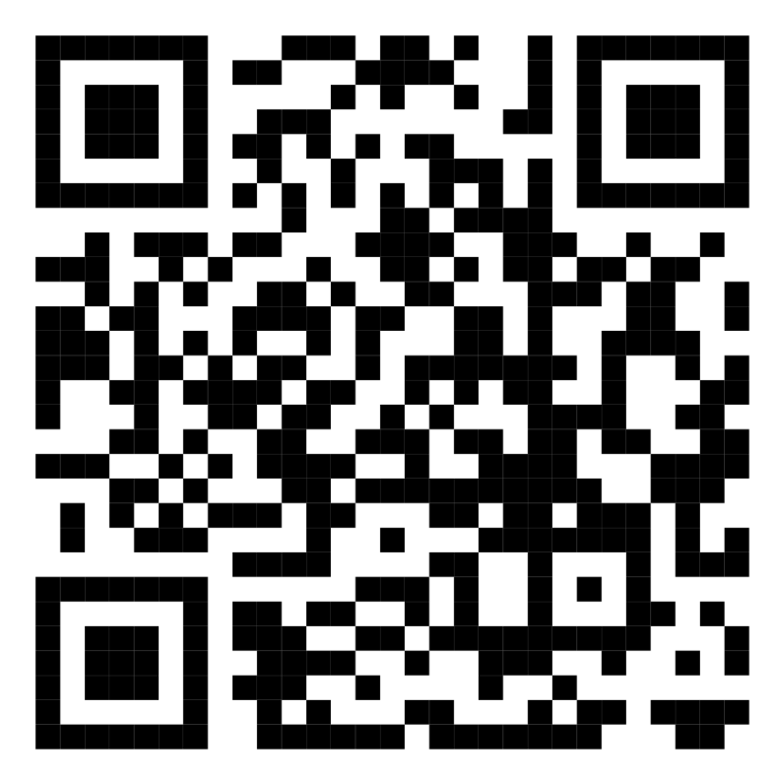

Hình . Mã QR - Phụ lục